**ĐẠI HỌC QUỐC GIA TP. HỒ CHÍ MINH**

**TRƯỜNG ĐẠI HỌC CÔNG NGHỆ THÔNG TIN**

**KHOA MẠNG MÁY TÍNH VÀ TRUYỀN THÔNG**

----------------------------------------



BÁO CÁO ĐỒ ÁN CUỐI KỲ

MÔN: TẤN CÔNG MẠNG

**ĐỀ TÀI:**

***TRIỂN KHAI KỊCH BẢN TẤN CÔNG MẠNG DOANH NGHIỆP***

***THÔNG QUA MAIL PHISHING***

**- - - - - - - - - - - - - - - - - - - -**

GVHD: ThS. Nguyễn Công Danh - Lớp: NT205.P21.ANTT

Sinh viên thực hiện:

Nguyễn Việt Hoàng - 22520471

Ngô Hồng Phúc - 22521124

Nguyễn Tài Hiếu - 22520442

Trần Hữu Hiếu - 22520444

**TP. Hồ Chí Minh, tháng 6 năm 2025**

MỤC LỤC

**PHẦN 1: GIỚI THIỆU ĐỒ ÁN 6**

I. Tổng quan về đồ án 6

1. Giới thiệu về đồ án 6

2. Social Engineering 7

3. Phishing Email 8

II. Mục tiêu của đồ án 10

1. Kiến thức 10

2. Kỹ năng 11

III. Động lực thực hiện 11

1. Lý do chọn đề tài 11

2. Lợi ích 12

**PHẦN 2: CƠ SỞ LÝ THUYẾT 13**

A - Operating System - Computer 13

1. Hệ điều hành 13

2. Windows Desktop 15

3. Windows Server 17

4. Kali Linux (Linux Debian) 20

5. Networking 23

B - Một số chức năng đặc trưng trong Windows 26

1. Cơ chế xác thực giữa trong domain (NTLM hashes & Kerberos) 26

1.1. NTLM (New Technology LAN Manager) 26

1.2. Kerberos 27

2. Windows Security/Windows Defender 29

Kiểm tra phiên bản của Windows Defender Antivirus 33

C - Red Team Concepts and Techniques 34

I. Tổng quan về Lockheed Martin Cyber Kill Chain & Tactics 34

1. Cyber Kill Chain Lockheed Martin 34

2. Reconnaissance 35

3. Weaponizing 38

4. Delivery 41

5. Exploitation 43

6. Installation 44

7. Command & Control 47

8. Action on Objects 49

II. Tổng quan về Post-Exploitation Tactics 49

a. Privilege Escalation 50

b. Lateral Movement 51

c. Persistence 52

d. Data Exfiltration 52

III. Bypass Antivirus 54

**PHẦN 3: THỰC NGHIỆM - XÂY DỰNG VÀ MÔ TẢ THÀNH PHẦN 60**

I. Kịch bản - Mô tả mô hình mạng 60

II. Mô tả các công cụ sử dụng trong triển khai kịch bản 63

1. Tabular 63

2. Zphisher 64

3. Resource Hacker 64

4. Havoc C2 Framework 65

5. Mimikatz 66

6. Metasploit 67

7. netcat 68

8. PsExec 69

III. Mô tả các bước, giai đoạn và các kỹ thuật sẽ sử dụng 70

● Giai đoạn 1: Thu thập thông tin - Reconnaissance 71

● Giai đoạn 2: Xâm nhập - Intrusion 72

● Giai đoạn 3: Cài đặt - Exploitation 73

● Giai đoạn 4: Privilege Escalation 73

● Giai đoạn 5: Lateral Movement 75

● Giai đoạn 6: Persistence 77

● Giai đoạn 7: Exfiltration 78

**PHẦN 4: THỰC HIỆN, ĐÁNH GIÁ VÀ ĐỀ XUẤT 79**

I. Sơ đồ thực hiện 79

II. Thực hiện: mô phỏng tấn công. 79

● Giai đoạn chuẩn bị 79

○ Chuẩn bị CB1: Reconnaissance 79

○ Chuẩn bị CB2:Xác định cách thức xâm nhập và triển khai 80

● Giai đoạn phishing email 83

● Giai đoạn Post Exploitation 85

○ Giai đoạn PEx2: Persistence 86

○ Giai đoạn PEx 3: Privilege Escalation - Path Interception by Unquoted Path 87

○ Giai đoạn PEx 4: Lateral Movement - 89

○ Giai đoạn PEx 5: Exfiltration 91

III. Đánh giá kết quả 94

IV. Lập bảng MITRE ATT@CK 96

V. Khuyến nghị đề phòng: 97

**PHẦN 5: KẾT LUẬN 99**

I. Những gì đạt được 99

II. Hạn chế 99

III. Hướng phát triển 99

**Tài liệu tham khảo 101**

MỤC LỤC HÌNH ẢNH

# **PHẦN 1: GIỚI THIỆU ĐỒ ÁN**

## Tổng quan về đồ án

### Giới thiệu về đồ án

- Trong bối cảnh công nghệ thông tin phát triển mạnh mẽ, các cuộc tấn công mạng ngày càng trở nên tinh vi và phổ biến, gây ra những thiệt hại nghiêm trọng cho các tổ chức và doanh nghiệp. Một trong những phương thức tấn công phổ biến nhất là phishing, một kỹ thuật thuộc nhóm social engineering nhằm khai thác lỗ hổng con người để đánh cắp thông tin nhạy cảm hoặc triển khai phần mềm độc hại. Đặc biệt, các email lừa đảo đã trở thành công cụ hiệu quả để tin tặc xâm nhập vào hệ thống mạng doanh nghiệp, từ đó lây lan virus hoặc phần mềm độc hại đến các máy chủ quan trọng như Domain Controller, dẫn đến việc rò rỉ thông tin quan trọng.

- Đề tài này tập trung xây dựng một kịch bản giả định về một cuộc tấn công mạng thông qua phishing mail, trong đó một máy nhân viên trong mạng doanh nghiệp bị nhiễm virus, từ đó lây lan đến máy chủ Domain Controller và trích xuất danh sách người dùng.

- Mục tiêu của đề tài không chỉ dừng lại ở việc mô phỏng một cuộc tấn công mạng mà còn nhằm nâng cao nhận thức về các mối đe dọa an ninh mạng, đặc biệt là các kỹ thuật social engineering như phishing. Thông qua việc phân tích kịch bản tấn công và áp dụng khung MITRE ATT&CK, đồ án cung cấp cái nhìn sâu sắc về cách tin tặc khai thác lỗ hổng trong hệ thống và con người, từ đó đề xuất các biện pháp phòng chống hiệu quả.

### Social Engineering

**- Social engineering** là một kỹ thuật tấn công mạng nhằm khai thác yếu tố con người để thu thập thông tin nhạy cảm, giành quyền truy cập trái phép hoặc triển khai phần mềm độc hại. Không giống như các cuộc tấn công kỹ thuật tập trung vào lỗ hổng phần mềm hoặc phần cứng, social engineering lợi dụng tâm lý, hành vi và sự thiếu cảnh giác của con người để đạt được mục tiêu. Social engineering là một trong những phương thức tấn công phổ biến nhất do hiệu quả cao và khả năng vượt qua các biện pháp bảo mật kỹ thuật.

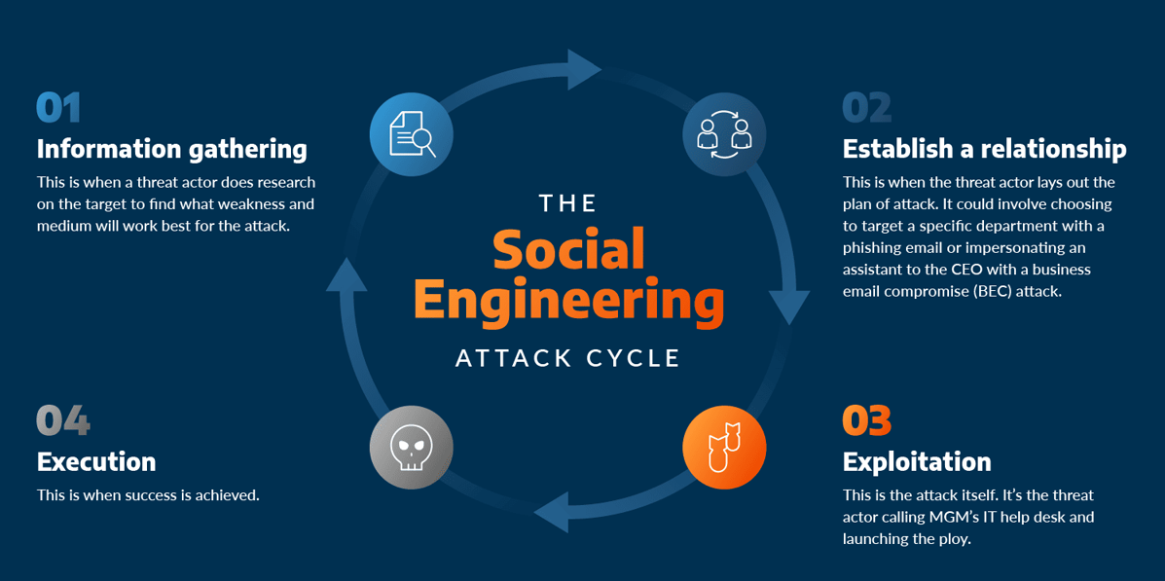

*Hình 1. Tổng quát chung về kỹ thuật Social Engineering*

* Các kỹ thuật Social Engineering:
* **Phishing**
  + Phishing là kỹ thuật sử dụng các phương tiện truyền thông kỹ thuật số (email, tin nhắn, mạng xã hội) để lừa đảo người dùng tiết lộ thông tin nhạy cảm hoặc tải xuống phần mềm độc hại. Các email dùng để thực hiện kỹ thuật phishing thường được ngụy trang dưới dạng thông điệp từ nguồn đáng tin cậy, chẳng hạn như ngân hàng, thông báo công ty, từ đồng nghiệp hoặc các dịch vụ giải trí, mạng xã hội.
  + Đối tượng thường bị tấn công: tất cả mọi người, các nhân viên, các cá nhân quan trọng trong doanh nghiệp, đặc biệt là những người thiếu kinh nghiệm hoặc bất cẩn trong việc tiếp nhận thông tin trong văn bản điện tử.
* **Pretexting**
  + Pretexting là kỹ thuật mà tin tặc tạo ra một kịch bản giả mạo để khiến nạn nhân tin rằng họ cần cung cấp thông tin hoặc thực hiện hành động cụ thể. Kịch bản này thường liên quan đến việc giả danh một nhân vật có thẩm quyền hoặc đáng tin cậy.
  + Đối tượng bị tấn công: các nhân viên, các cá nhân quan trọng trong doanh nghiệp hoặc không được đào tạo đầy đủ về quy trình bảo mật.
* **Baiting**
  + Là kỹ thuật đánh vào sự tò mò hoặc tham lam của người dùng, chẳng hạn để lại USB chứa mã độc tại nơi công cộng, gắn mác “Tài liệu mật” để dụ người khác cắm vào máy tính.
  + Đối tượng bị tấn công: tất cả mọi người, nhân viên thiếu kinh nghiệm hoặc không được đào tạo đầy đủ về quy trình bảo mật.

### Phishing Email

* *Thực trạng hiện nay*: **Phishing email** là một trong những hình thức tấn công mạng phổ biến và nguy hiểm nhất hiện nay, chiếm tỷ lệ lớn trong các sự cố an ninh mạng trên toàn cầu. Trong các cuộc tấn công bằng mã độc, Phishing email cũng là phương thức phổ biến nhất được các nhóm tin tặc sử dụng để phát tán mã độc. Theo số liệu tính đến 2024, khoảng 54% các cuộc tấn công bằng mã độc tống tiền sử dụng phương thức này để chuyển mã độc đến nạn nhân, bên cạnh các phương thức phân phối, phát tán khác.

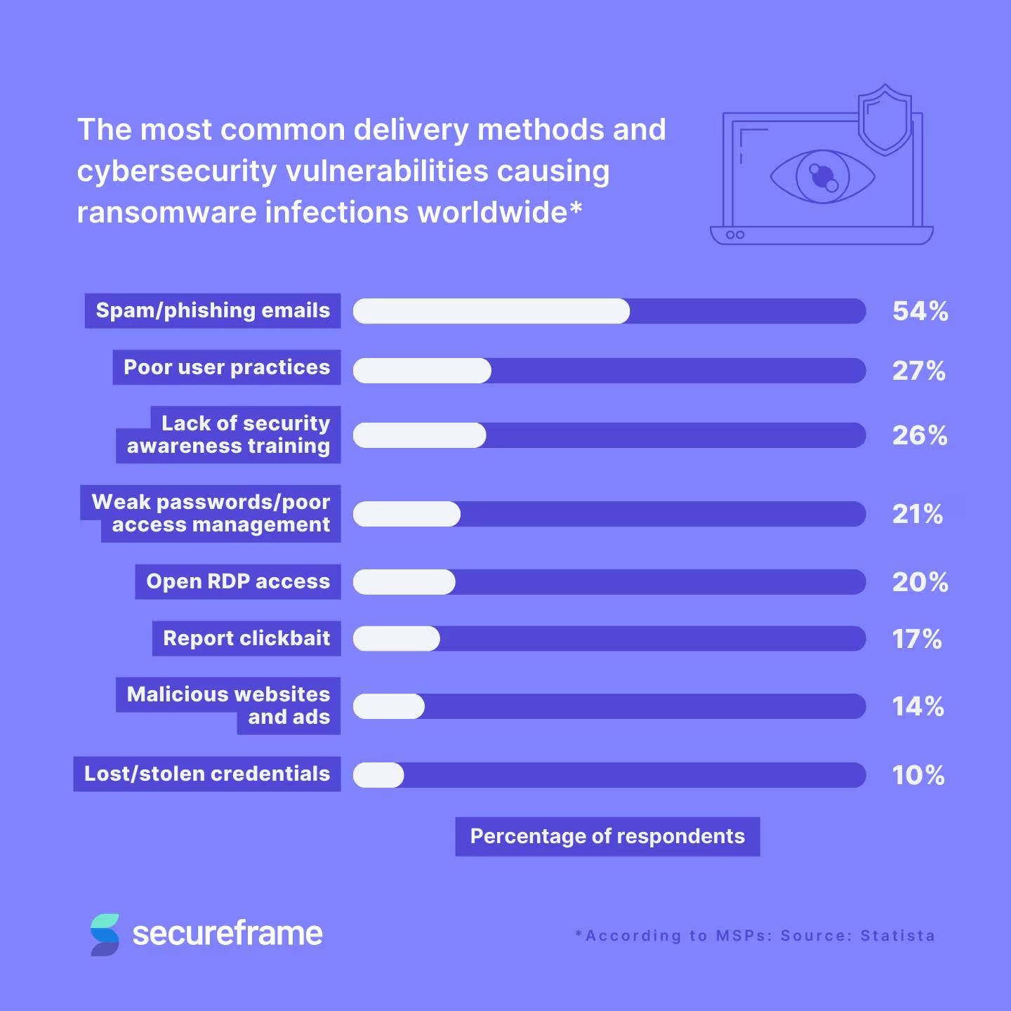

*Hình 2. Bảng số liệu các phương thức phát tán mã độc phổ biến trên thế giớ*i[20]

* *Các thể loại Phishing email phổ biến:*
  + **Spear Phishing**: Spear phishing nhắm mục tiêu vào một cá nhân hoặc nhóm người cụ thể, thường sử dụng thông tin đã thu thập được để cá nhân hóa email, làm tăng độ tin cậy. Các email này thường giả danh người quen, đồng nghiệp, hoặc tổ chức liên quan đến nạn nhân. Kỹ thuật này tốn nhiều công sức để thu thập thông tin, nhưng có tỷ lệ thành công cao hơn do tính cá nhân hóa.
  + **Angler Phishing**: là một dạng phishing được thực hiện qua các nền tảng mạng xã hội, nơi tin tặc giả danh đại diện dịch vụ khách hàng để lừa người dùng cung cấp thông tin hoặc nhấp vào liên kết độc hại. Kỹ thuật này tận dụng xu hướng người dùng tìm kiếm hỗ trợ hoặc phàn nàn trên mạng xã hội. Kỹ thuật này tập trung vào các nền tảng xã hội, tận dụng sự tin tưởng của người dùng vào các kênh giao tiếp trực tuyến.
  + **Business Email Compromise (BEC)**: là một dạng spear phishing nhắm vào các nhân viên có quyền thực hiện giao dịch tài chính hoặc truy cập dữ liệu nhạy cảm, thường giả danh lãnh đạo cấp cao hoặc đối tác kinh doanh. Mục tiêu là lừa nạn nhân chuyển tiền hoặc tiết lộ thông tin quan trọng. Kỹ thuật này nhắm đến các tổ chức có quy trình tài chính lỏng lẻo, gây thiệt hại tài chính lớn.
* *Mục đích của Phishing email:*
  + Thu thập thông tin nhạy cảm bằng cách lừa người dùng cung cấp thông tin đăng nhập, thông tin tài khoản ngân hàng, hoặc dữ liệu cá nhân thông qua các website giả mạo hoặc biểu mẫu lừa đảo.
  + Triển khai phần mềm độc hại: tin tặc dụ nạn nhân nhấp vào liên kết hoặc tải xuống tệp đính kèm chứa virus, trojan, hoặc ransomware.
  + Truy cập hệ thống: sử dụng thông tin thu thập được hoặc phần mềm độc hại để xâm nhập vào các hệ thống quan trọng, chẳng hạn như máy chủ Domain Controller, để trích xuất dữ liệu có giá trị.
  + Kiểm soát và duy trì quyền truy cập: thiết lập các kênh liên lạc (Command and Control) để điều khiển từ xa các máy bị nhiễm, như sử dụng giao thức web hoặc bot Telegram.
  + Gây thiệt hại tài chính: thông qua BEC hoặc các hình thức lừa đảo tài chính, tin tặc có thể khiến doanh nghiệp chịu tổn thất lớn về tài chính.
  + Gây thiệt hại về cơ sở vật chất, uy tín của doanh nghiệp.

## Mục tiêu của đồ án

### Kiến thức

* Tìm hiểu thêm các kiến thức cần thiết về hệ điều hành, windows client, windows server, kali linux và cách hoạt động của một số công cụ khai thác khác.
* Nắm rõ về khái niệm của Social Engineering, cụ thể về việc khai thác nạn nhân ở mức độ tâm lý, cảm xúc. Từ đó, rút ra được những kinh nghiệm, kiến thức về các rủi ro từ việc lộ lọt thông tin nhạy cảm trên mạng xã hội.
* Hiểu được cách vận hành của một hệ thống Command&Control (C2 - C&C) và cách giao tiếp giữa Client và Server trong mạng lưới C2. Ngoài ra, tận dụng các hỗ trợ của C2 để xây dựng các payload, shellcode độc hại nhằm chiếm quyền điều khiển máy của nạn nhân.
* Hiểu được các lý thuyết cơ bản về các kỹ thuật khai thác trên nạn nhân như Privilege Escalation, Lateral Movement, Persistence và Data Exfiltration, cụ thể về cách triển khai, thao tác và thực hiện các phương pháp trên.

### Kỹ năng

* Xây dựng được một mạng doanh nghiệp cơ bản gồm Router, Windows Client và Windows Server có triển khai Active Directory Domain Controller, DNS server, IIS Server, FTP Server. Thực hiện thêm thành viên vào Domain, phân quyền, thực hiện quản lý và thực thi chính sách cho tất cả Client trong Domain.
* Thực hiện từng bước khai thác thành công một mạng doanh nghiệp từ vị trí của một Client trong mạng. Xây dựng chiến lược từ bước Reconnaissance đến Action on Objects, cụ thể trong đó thực hiện Initial Access, Privilege Escalation, Lateral Movement, Persistence và Data Exfiltration.
* Đánh giá, xác định được các thông tin nhạy cảm và quan trọng của một hệ thống mạng doanh nghiệp.
* Đề xuất, thực hiện các biện pháp, phương thức trong phòng chống tấn công, giảm thiểu nguy cơ bị khai thác cho hệ thống trước và sau khi bị tác động bởi attacker hoặc bị lây nhiễm mã độc.

## Động lực thực hiện

### Lý do chọn đề tài

* Email Phishing là một trong những kỹ thuật phổ biến để thực hiện Delivery trong Cyber Kill Chain. Bởi vì mail hay email là phương tiện được đa phần mọi người sử dụng hằng ngày vì tính chất nhanh chóng và tiện lợi trong trao đổi công việc và học tập vì thông qua mail, người ta có thể chia sẻ các tệp đính kèm, hình ảnh hoặc đường dẫn liên kết đến các website bên ngoài.
* Do đó, mail phishing là một chiến lược, kỹ thuật mang tính thực tiễn cao, dễ tiếp cận, sử dụng và triển khai tấn công.
* Nhìn nhận các rủi ro, các vấn đề từ một công cụ, chức năng phổ biến trong giao tiếp qua mạng.

### 2. Lợi ích

* Nâng cao nhận thức, tăng độ nhận diện các email đáng ngờ, giảm thiểu tấn công thực tế.
* Tiếp cận thực tế và có thêm cơ hội đánh giá nguy cơ bảo mật từ social engineering và mail phishing.
* Sử dụng xen lẫn các công cụ và các tệp mã nguồn thủ công để thực hiện tấn công và phòng thủ đối với tấn công mail phishing.

# **PHẦN 2: CƠ SỞ LÝ THUYẾT**

# **A - Operating System - Computer**

## Hệ điều hành

- Hệ điều hành là phần mềm hệ thống quản lý tài nguyên phần cứng và phần mềm của máy tính, cung cấp giao diện để người dùng tương tác với máy tính. HĐH đóng vai trò trung gian giữa phần cứng và ứng dụng, đảm bảo các chương trình hoạt động hiệu quả và người dùng có thể sử dụng máy tính dễ dàng. Ví dụ: Windows, macOS, Linux, Android, iOS.

- Thành phần quan trọng của hệ điều hành:

* Nhân (Kernel) là trung tâm của HĐH, quản lý trực tiếp tài nguyên phần cứng như CPU, RAM, và thiết bị nhập/xuất. Nhân có chức năng:
  + Quản lý tiến trình (process management): Điều phối các chương trình đang chạy.
  + Quản lý bộ nhớ (memory management): Phân bổ và giải phóng bộ nhớ cho các ứng dụng.
  + Quản lý thiết bị (device management): Điều khiển các thiết bị phần cứng như ổ cứng, GPU, hoặc thiết bị ngoại vi.
  + Quản lý hệ thống tập tin (file system management): Tổ chức và truy xuất dữ liệu trên thiết bị lưu trữ.
* Giao diện người dùng (User Interface) cung cấp cách thức để người dùng tương tác với hệ thống. Giao diện người dùng có hai loại chính:
  + Giao diện đồ họa (GUI - Graphical User Interface): Dùng biểu tượng, cửa sổ, nút bấm. Ví dụ: Desktop của Windows, macOS Finder.
  + Giao diện dòng lệnh (CLI - Command Line Interface): Dùng lệnh văn bản. Ví dụ: Command Prompt (Windows), Terminal (Linux/macOS).
* Trình điều khiển thiết bị (Device Drivers) là các phần mềm nhỏ cho phép HĐH giao tiếp với phần cứng như máy in, card đồ họa, hoặc bàn phím. Mỗi thiết bị cần driver phù hợp để hoạt động chính xác. Ví dụ: Driver NVIDIA cho card đồ họa.
* Hệ thống tập tin (File System) quản lý các dữ liệu được lưu trữ, tổ chức, và truy xuất trên thiết bị lưu trữ (HDD, SSD). Đảm bảo dữ liệu được lưu trữ an toàn và truy cập nhanh chóng. Ví dụ: NTFS (Windows), APFS (macOS), ext4 (Linux).
* Quản lý tiến trình (Process Management) HĐH điều phối các tiến trình (chương trình đang chạy), đảm bảo chúng không xung đột và sử dụng tài nguyên hiệu quả. Bao gồm: Lập lịch CPU (CPU scheduling), đa nhiệm (multitasking), và xử lý các tiến trình nền.
* Tiện ích hệ thống (System Utilities) là các công cụ hỗ trợ quản lý và tối ưu hóa hệ thống, như:
  + Quản lý tài khoản người dùng.
  + Công cụ sao lưu và khôi phục dữ liệu.
  + Phần mềm giám sát hiệu suất (Task Manager trên Windows, Activity Monitor trên macOS).
  + Công cụ bảo mật như tường lửa (firewall) hoặc phần mềm chống virus tích hợp.
* API (Application Programming Interface) cung cấp các giao diện lập trình để phần mềm ứng dụng tương tác với HĐH. Ví dụ: Win32 API (Windows), POSIX (Linux/Unix).

*⇒ Hệ điều hành là cầu nối giữa người dùng, phần mềm ứng dụng và phần cứng, đảm bảo máy tính hoạt động trơn tru. Các thành phần chính như nhân, giao diện người dùng, trình điều khiển thiết bị, hệ thống tập tin, và quản lý tiến trình phối hợp để quản lý tài nguyên, cung cấp giao diện thân thiện và hỗ trợ chạy các ứng dụng.*

## Windows Desktop

- Windows Desktop là giao diện người dùng đồ họa (GUI - Graphical User Interface) của hệ điều hành Microsoft Windows, cho phép người dùng tương tác với máy tính thông qua các biểu tượng, cửa sổ, thanh công cụ và menu. Đây là môi trường chính mà người dùng thao tác, bao gồm màn hình nền (desktop), thanh tác vụ (taskbar), menu Start, và các cửa sổ ứng dụng. Windows Desktop cung cấp trải nghiệm trực quan, giúp người dùng dễ dàng quản lý tệp, chạy chương trình và tùy chỉnh hệ thống.

- Các thành phần liên quan:

* ***File System*** (Hệ thống tập tin) là cách Windows tổ chức, lưu trữ và truy xuất dữ liệu trên các thiết bị lưu trữ như ổ cứng (HDD), SSD hoặc USB. Hệ thống tập tin quyết định cách tệp và thư mục được quản lý. Vai trò hệ thống tập tin:
  + Quản lý cấu trúc thư mục (như C:, D:).
  + Đảm bảo dữ liệu được lưu trữ an toàn và truy cập nhanh chóng.
  + Hỗ trợ các tính năng như khôi phục dữ liệu và phân quyền truy cập.
* ***Build Version*** là số phiên bản cụ thể của hệ điều hành Windows, thể hiện bản cập nhật hoặc bản dựng (build) của hệ điều hành. Nó cho biết phiên bản Windows và các bản vá (updates) đã được cài đặt. Ý nghĩa của phiên bản:
  + Xác định tính năng, bảo mật và khả năng tương thích với phần mềm.
  + Microsoft thường xuyên phát hành các bản build mới qua Windows Update để cải thiện hiệu suất và bảo mật.
  + Cách xem bản build hiện tại: Windows + R và nhập winver.exe.
* ***Registry*** là một cơ sở dữ liệu phân cấp lưu trữ các thiết lập cấu hình cho hệ điều hành, phần mềm, phần cứng, và tài khoản người dùng. Registry hoạt động như một "bộ nhớ cấu hình" của Windows. Registry bao gồm các key (khóa) và value (giá trị), được tổ chức trong 5 nhánh chính (hives) như:
  + HKEY_CLASSES_ROOT (HKCR): Lưu trữ thông tin liên kết định dạng tệp và COM, từ đó quyết định tệp hoặc ứng dụng ở định dạng nào trong hệ thống.
  + HKEY_USERS (HKU): Lưu trữ các thiết lập cho người dùng khi đang đăng nhập trong hệ thống như DESKTOP, THEME, LANGUAGE, NETWORK DRIVE và các PERSONAL SOFTWARES.
  + HKEY_LOCAL_MACHINE (HKLM): Lưu thông tin cấu hình phần cứng, phần mềm, driver, dịch vụ,... có hiệu lực trên toàn hệ thống.
  + HKEY_CURRENT_USER (HKCU): Lưu trữ thiết lập cho người dùng đã đăng nhập vào hệ thống từ trước, ví dụ thông tin này được ánh xạ bởi SID (Security Identifier).
  + HKEY_CURRENT_CONFIG (HKCC): Lưu trữ cấu hình phần cứng hiện tại đang được sử dụng khi Windows khởi động.

→ Vai trò của registry:

* + Lưu trữ thông tin như cài đặt ứng dụng, cấu hình hệ thống, và tùy chọn người dùng.
  + Cho phép chỉnh sửa nâng cao thông qua **Registry Editor** (gõ regedit trong Run).
* ***Local Group Policy*** là một công cụ quản lý cấu hình hệ thống, cho phép quản trị viên hoặc người dùng kiểm soát các cài đặt của Windows trên một máy tính cụ thể. Cấu trúc của Local Group Policy:
  + Computer Configuration: Áp dụng cho toàn bộ máy tính.
  + **User Configuration: Á**p dụng cho người dùng cụ thể.

→ Vai trò của Local Group Policy:

* + Quản lý các chính sách liên quan đến bảo mật, ứng dụng, và hành vi hệ thống.
  + Ví dụ: Vô hiệu hóa Windows Update, giới hạn quyền truy cập ứng dụng, hoặc cấu hình mật khẩu.

## Windows Server

- Windows Serverlà một hệ điều hành máy chủ do Microsoft phát triển, được thiết kế để quản lý và cung cấp các dịch vụ mạng, cơ sở dữ liệu, lưu trữ, và ứng dụng trong môi trường doanh nghiệp hoặc tổ chức. Không như Windows Desktop (dành cho người dùng cá nhân), Windows Server tối ưu cho việc chạy các dịch vụ mạng, hỗ trợ nhiều người dùng cùng lúc và quản lý tài nguyên tập trung. Ví dụ: Windows Server 2019, Windows Server 2022, Windows Server 2025.

- Windows Server thường được sử dụng trong các trung tâm dữ liệu, doanh nghiệp, hoặc tổ chức để triển khai các dịch vụ như lưu trữ web, email, quản lý người dùng, hoặc chạy các ứng dụng doanh nghiệp.

- Cách thành phần quan trọng trong Windows Server:

* **Active Directory Domain Controller (AD DC)** là dịch vụ quản lý danh tính và truy cập tập trung của Microsoft. Domain Controller (DC) là máy chủ chạy Active Directory Domain Services (AD DS), lưu trữ cơ sở dữ liệu AD và xử lý các yêu cầu xác thực người dùng trong một miền (domain). Vai trò của AD DC:
  + Quản lý tài khoản người dùng, máy tính, và nhóm trong mạng.
  + Xác thực và cấp quyền truy cập (authentication và authorization) thông qua thông tin đăng nhập (username/password).
  + Đồng bộ hóa thông tin giữa các máy chủ trong cùng một domain.

→ Ví dụ: Một công ty sử dụng AD DC để quản lý tài khoản nhân viên, cho phép họ đăng nhập vào máy tính công ty và truy cập tài nguyên mạng (như thư mục chia sẻ).

* **DNS (Domain Name System)** là dịch vụ chuyển đổi tên miền (như example.com) thành địa chỉ IP (như 192.168.1.1) và ngược lại, giúp máy tính và người dùng dễ dàng truy cập tài nguyên mạng. Vai trò trong Windows Server:
  + Windows Server có thể được cấu hình làm DNS Server để quản lý tên miền nội bộ hoặc công khai.
  + Hỗ trợ Active Directory bằng cách lưu trữ các bản ghi DNS cần thiết cho việc xác định Domain Controller.
  + Cung cấp dịch vụ phân giải tên (name resolution) cho các máy khách trong mạng.

→ Ví dụ: Khi người dùng nhập "intranet.company.local" vào trình duyệt, DNS Server trên Windows Server sẽ trả về địa chỉ IP của máy chủ tương ứng.

* IIS Server (Internet Information Services) là một máy chủ web được tích hợp trong Windows Server, dùng để lưu trữ và quản lý các trang web, ứng dụng web, hoặc dịch vụ web.
  + Chạy các trang web tĩnh (HTML) hoặc động (ASP.NET, PHP).
  + Hỗ trợ các giao thức như HTTP, HTTPS, FTP.
  + Cung cấp tính năng bảo mật, quản lý băng thông, và cân bằng tải.

→ Ví dụ: Một công ty sử dụng IIS để lưu trữ website nội bộ hoặc ứng dụng web như hệ thống quản lý nhân sự. Công cụ quản lý: IIS Manager.

* Group Policy là một tính năng của Windows Server cho phép quản trị viên thiết lập và áp dụng các chính sách cấu hình cho người dùng và máy tính trong một domain Active Directory. Vai trò:
  + Kiểm soát cài đặt bảo mật, như yêu cầu mật khẩu phức tạp hoặc khóa USB.
  + Tùy chỉnh giao diện và hành vi của máy tính (ví dụ: vô hiệu hóa Control Panel).
  + Triển khai phần mềm hoặc cập nhật tự động cho các máy khách.

*⇒ So với Local Group Policy: Group Policy trong Windows Server áp dụng cho toàn bộ domain hoặc đơn vị tổ chức (OU), trong khi Local Group Policy chỉ áp dụng cho một máy tính cục bộ.*

→ Ví dụ: Quản trị viên sử dụng Group Policy để cấm nhân viên cài đặt phần mềm không được phép trên máy tính công ty. Công cụ quản lý: Group Policy Management Console (GPMC).

* DHCP (Dynamic Host Configuration Protocol) là dịch vụ tự động cấp phát địa chỉ IP và các thông tin cấu hình mạng (như gateway, DNS server) cho các thiết bị trong mạng.
  + Giảm thiểu công việc cấu hình thủ công cho các máy khách.
  + Quản lý phạm vi địa chỉ IP (IP address pool) để tránh xung đột IP.
  + Hỗ trợ các thiết bị như máy tính, điện thoại, hoặc máy in trong mạng.

→ Ví dụ: Khi một laptop kết nối Wi-Fi trong công ty, DHCP Server trên Windows Server tự động gán cho nó một địa chỉ IP như 192.168.1.100. Công cụ quản lý: DHCP Manager.

* Cấu trúc của Active Directory:

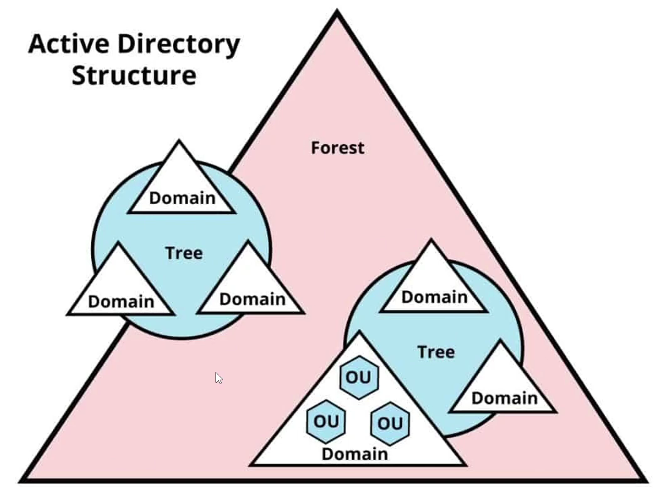

*Hình 3. Cấu trúc Active Directory*

* + Tree: là một tập hợp chứa một hay nhiều domain có chung một namespace. Ví dụ, trong một AD tree, nó sẽ chứa một domain chính là [*tancongmang.com*](http://nhom5.tancongmang.com) và các domain con là [*hr.tancongmang.com*](http://hr.tancongmang.com) hoặc là [*sales.tancongmang.com*](http://sales.tancongmang.com),[*personnel.tancongmang.com*](http://personnel.tancongmang.com)*.*
  + Forest: là một tập hợp chứa một hay nhiều AD tree có chung một schema và một Global Catalog. Các domain ở các tree khác nhau có thể có các namespace khác nhau, ví dụ như [*company.com*](http://company.com), [*subdomain.com*](http://subdomain.com). Nhưng nếu các domain ở cùng một forest thì chúng sẽ tin cậy lẫn nhau không cần xác thực.
  + Key Points:
* Forest là container cao nhất trong Active Directory.
* Tất cả các domain trong một forest sẽ tự động tin cậy các domain khác thông qua chuyển tiếp tin cậy.
* Các forest cho phép sự kết nối qua các tree với quyền quản trị.

## Kali Linux (Linux Debian)

- Kali Linuxlà một bản phân phối Linux dựa trên Debian, được thiết kế chuyên biệt cho các chuyên gia bảo mật và kiểm tra thâm nhập (penetration testing). Nó được phát triển bởi Offensive Security và cung cấp bộ công cụ mạnh mẽ để kiểm tra an ninh mạng, phân tích bảo mật, và nghiên cứu lỗ hổng.

- Đặc điểm đặc biệt của hệ điều hành Kali linux:

* Tích hợp hơn 600 công cụ bảo mật như Metasploit, Nmap, Burp Suite, Aircrack-ng, Wireshark, và Hydra, dùng cho kiểm tra thâm nhập, phân tích mạng, và kiểm tra lỗ hổng.
* Sử dụng hệ thống gói APT (Advanced Drone Package Manager) để cài đặt phần mềm.
* Hỗ trợ chế độ "non-persistent" và "live boot" để chạy từ USB mà không cần cài đặt.
* Kali sử dụng mô hình rolling release, liên tục nhận các bản cập nhật từ Debian Testing để luôn có các công cụ mới nhất.
* Chạy trên nhiều kiến trúc phần cứng (x86, x64, ARM) và các môi trường ảo hóa (VMware, VirtualBox).

- Các thành phần quan trọng trong hệ điều hành Kali linux:

* **File System** (Hệ thống tập tin) sử dụng hệ thống tập tin ext4 (mặc định của nhiều bản phân phối Linux). Tất cả tệp và thư mục được tổ chức trong một cây thư mục bắt đầu từ / (root directory).
  + /home: Chứa thư mục cá nhân của người dùng.
  + /etc: Lưu trữ tệp cấu hình hệ thống.
  + /var: Chứa dữ liệu biến đổi như log, cơ sở dữ liệu, hoặc tệp tạm.
  + /usr: Chứa các tệp thực thi, thư viện, và tài liệu.
  + /root: Thư mục cá nhân của người dùng root.
* **File Permissions** (Quyền truy cập tệp) quyền truy cập tệp được quản lý thông qua mô hình User-Group-Others với ba loại quyền chính:
  + **Read (r)**: Quyền đọc tệp/thư mục (giá trị số: 4).
  + **Write (w)**: Quyền ghi/sửa đổi (giá trị số: 2).
  + **Execute (x)**: Quyền thực thi (cho tệp thực thi hoặc truy cập thư mục) (giá trị số: 1).
  + **Cấu trúc quyền**: Mỗi tệp/thư mục có ba bộ quyền (owner, group, others), được biểu diễn bằng chữ (rwx) hoặc số (octal, ví dụ: 755).

→ Ví dụ: rwxr-xr-x hoặc 755 nghĩa là:

* + Owner: Đọc, ghi, thực thi (7 = 4+2+1).
  + Group: Đọc và thực thi (5 = 4+1).
  + Others: Đọc và thực thi (5 = 4+1).
* **Lệnh quản lý quyền**
  + chmod: Thay đổi quyền truy cập (ví dụ: chmod 755 file.txt).
  + chown: Thay đổi chủ sở hữu (ví dụ: chown user:group file.txt).
* **Bash Shell và Terminal**
  + Bash Shell là trình shell mặc định trong Kali Linux, cho phép người dùng tương tác với hệ thống qua các lệnh văn bản. Hỗ trợ các kịch bản shell (shell scripts) để tự động hóa tác vụ. Các tính năng: Hoàn thành lệnh bằng phím Tab, lịch sử lệnh (dùng phím mũi tên lên/xuống), và các biến môi trường.
  + Terminal Là giao diện đồ họa để truy cập Bash shell, cho phép chạy các lệnh Linux. Kali Linux sử dụng các terminal như GNOME Terminal, Konsole, hoặc Xfce Terminal.
* **Package Managers**: Kali Linux sử dụng các công cụ quản lý gói của Debian để cài đặt, cập nhật, và gỡ bỏ phần mềm:
  + APT (Advanced Package Tool) là công cụ chính để quản lý gói phần mềm.
    - apt update: Cập nhật danh sách gói từ kho lưu trữ.
    - apt upgrade: Cập nhật các gói đã cài đặt lên phiên bản mới.
    - apt install <package>: Cài đặt gói (ví dụ: apt install nmap).
    - apt remove <package>: Gỡ bỏ gói nhưng giữ tệp cấu hình.
    - apt purge <package>: Gỡ bỏ gói và tệp cấu hình.
  + dpkg là công cụ cấp thấp để cài đặt, gỡ bỏ, hoặc quản lý các tệp gói .deb. Thường được sử dụng khi tải gói trực tiếp từ nguồn ngoài. Ví dụ: dpkg -i package.deb (cài đặt gói).
  + Kali Linux Repositories có các kho lưu trữ riêng (như deb http://http.kali.org/kali kali-rolling main contrib non-free) để cung cấp các công cụ bảo mật mới nhất. Người dùng có thể chỉnh sửa tệp /etc/apt/sources.list để thêm hoặc thay đổi kho lưu trữ.

## Networking

- Networking (mạng máy tính) là quá trình thiết lập và quản lý các kết nối giữa các thiết bị điện tử (như máy tính, điện thoại, máy chủ,…) để chia sẻ tài nguyên, dữ liệu hoặc dịch vụ. Mạng máy tính cho phép các thiết bị giao tiếp với nhau thông qua các phương thức truyền thông có dây hoặc không dây, tạo nền tảng cho các ứng dụng như internet, email, và chia sẻ tệp.

- Có nhiều loại mạng máy tính, được phân loại dựa trên phạm vi địa lý và mục đích sử dụng:

* LAN (Local Area Network): Mạng cục bộ, thường được sử dụng trong phạm vi nhỏ như văn phòng, nhà ở (VD: Mạng Wi-Fi trong gia đình).
* WAN (Wide Area Network): Mạng diện rộng, kết nối các khu vực địa lý lớn, như internet hoặc mạng giữa các chi nhánh công ty.
* MAN (Metropolitan Area Network): Mạng đô thị, kết nối trong phạm vi một thành phố hoặc khu vực đô thị.
* PAN (Personal Area Network): Mạng cá nhân, kết nối các thiết bị cá nhân như điện thoại, máy tính bảng trong phạm vi nhỏ (thường dưới 10m).
* VPN (Virtual Private Network): Mạng riêng ảo, sử dụng mã hóa để tạo kết nối an toàn qua mạng công cộng như internet.

**- IP** (Internet Protocol) là giao thức định địa chỉ và định tuyến cho các gói dữ liệu truyền trong mạng. Địa chỉ IP là một dãy số dùng để định danh duy nhất mỗi thiết bị trong mạng. Có hai phiên bản chính:

* IPv4: Dùng 32-bit (VD: 192.168.1.1).
* IPv6: Dùng 128-bit (VD: 2001:0db8:85a3::8a2e:0370:7334), để đáp ứng nhu cầu địa chỉ ngày càng tăng.

**- Giao thức** là tập hợp các quy tắc và chuẩn để các thiết bị trong mạng giao tiếp với nhau. Một số giao thức phổ biến:

* TCP: Đảm bảo truyền dữ liệu tin cậy, có thứ tự.
* UDP: Truyền nhanh, không đảm bảo thứ tự hay độ tin cậy.
* HTTP/HTTPS: Giao thức truyền tải siêu văn bản cho các trang web.
* FTP: Giao thức truyền tệp.
* DNS: Giao thức phân giải tên miền thành địa chỉ IP.
* SMTP/IMAP/POP3: Giao thức gửi và nhận email.

**- Packet** (gói tin) là đơn vị dữ liệu được truyền qua mạng. Mỗi packet chứa:

* Header: Thông tin điều khiển như địa chỉ nguồn, đích, và giao thức.
* Payload: Dữ liệu thực tế được truyền.
* Trailer (tùy chọn): Thông tin kiểm tra lỗi như CRC.

*→ Dữ liệu lớn được chia thành nhiều packet, gửi riêng lẻ và được tái tạo tại đích, đảm bảo hiệu quả và độ tin cậy trong truyền tải.*

**- Thiết bị mạng** (Network Devices) là các thiết bị hỗ trợ kết nối và quản lý lưu lượng mạng:

* Router: Chuyển tiếp dữ liệu giữa các mạng khác nhau (VD: kết nối mạng nội bộ với internet).
* Switch: Kết nối các thiết bị trong cùng một mạng LAN, chuyển tiếp dữ liệu dựa trên địa chỉ MAC.
* Access Point: Cung cấp kết nối không dây (Wi-Fi) cho các thiết bị.
* Firewall: Thiết bị bảo mật, kiểm soát lưu lượng mạng dựa trên quy tắc.
* Modem: Chuyển đổi tín hiệu số thành analog và ngược lại để kết nối mạng internet.

**- MAC** (Media Access Control) là địa chỉ vật lý duy nhất được gán cho card mạng (NIC) của thiết bị, thường có định dạng 6 cặp số thập lục phân (VD: 00:1A:2B:3C:4D:5E). Địa chỉ MAC được sử dụng ở tầng Data Link để xác định thiết bị trong mạng cục bộ.

**- Basic Network Security** (Bảo mật mạng cơ bản) nhằm bảo vệ dữ liệu và hệ thống khỏi các mối đe dọa. Một số biện pháp cơ bản:

* Mã hóa: Sử dụng các giao thức như HTTPS, SSL/TLS để bảo vệ dữ liệu trong quá trình truyền.
* Firewall: Lọc lưu lượng mạng để ngăn chặn truy cập trái phép.
* Mật khẩu mạnh: Sử dụng mật khẩu phức tạp và thay đổi định kỳ cho các thiết bị mạng.
* VPN: Mã hóa kết nối để bảo vệ dữ liệu trên mạng công cộng.
* Cập nhật phần mềm: Đảm bảo hệ điều hành và phần mềm mạng được cập nhật để vá các lỗ hổng bảo mật.
* Xác thực hai yếu tố (2FA): Yêu cầu thêm một lớp xác minh để truy cập vào hệ thống mạng.

# 

# 

# 

# 

# 

# 

# 

# **B - Một số chức năng đặc trưng trong Windows**

## Cơ chế xác thực giữa trong domain (NTLM hashes & Kerberos)

## *NTLM (New Technology LAN Manager)*

* Là một bộ giao thức bảo mật được phát triển bởi Microsoft.
* Chức năng: cung cấp tính năng xác thực, toàn vẹn và tính bảo mật cho người dùng khi giao tiếp trong mạng Windows.
* NTLM sử dụng các giá trị băm thay vì mật khẩu văn bản thuần túy để thực hiện xác thực người dùng. 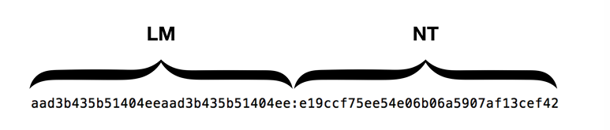

*Hình 4. Ví dụ về một chuỗi NTLM hash.*

* Lợi ích: ngăn chặn việc truyền dữ liệu ở bản rõ; có thể được dùng ở tầng ứng dụng và tầng session; phổ biến ở các hệ thống cũ.
* Cơ chế hoạt động của NTLMv1, NTLMv2:

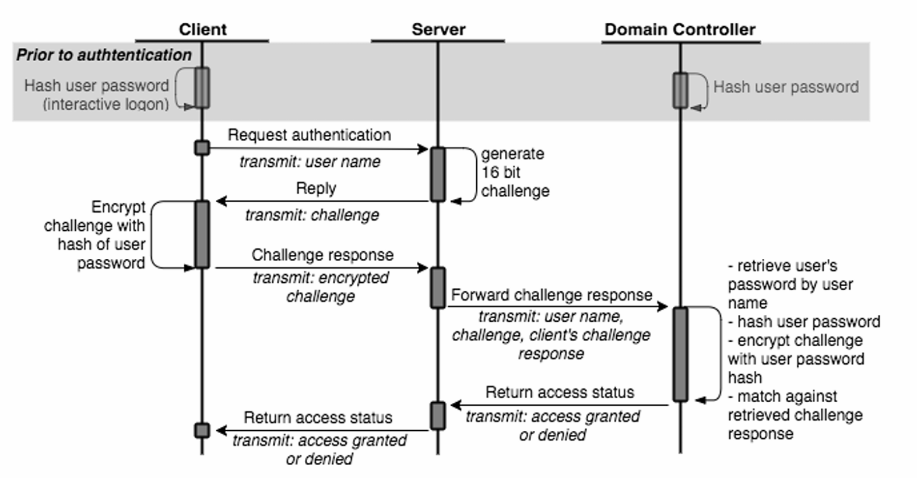

*Hình 5. Cơ chế hoạt động của NTLM*

*→ Tuy nhiên, NTLM dần bị thay thế bởi Kerberos từ năm 2000.*

## *Kerberos*

* Là một giao thức xác thực trong mạng Windows, được thiết kế nhằm cung cấp sự an toàn, tính xác thực lẫn nhau (mutual authentication) giữa các người dùng - users và các dịch vụ - services trong một môi trường mạng không tin cậy.
* Đặc trưng quan trọng của Kerberos:
  + Tính xác lẫn nhau trong một mạng.
  + Cơ chế bảo vệ chống Man-in-the-middle attack và Replay attack.
  + Sử dụng khóa mã hóa đối xứng (AES).
  + Sử dụng các vé (**tickets)** để thực hiện xác thực để truy cập tài nguyên.
  + Hỗ trợ ủy quyền và mạo danh.
  + Hỗ trợ xác thực **hai** yếu tố (Two-Factor Authentication).
* Kerberos sử dụng cơ chế cung cấp vé được sử dụng rộng rãi trong các hệ thống dựa trên Unix và môi trường đa nền tảng.
* Kerberos được sử dụng trong:
  + Môi trường Active Directory (AD): tích hợp trong cơ chế xác thực đối với người dùng domain controller trong Windows.
  + Môi trường Unix/Linux: sử dụng xác thực khi chia sẻ file với Network File System (NFS)
  + Môi trường Cloud: bảo đảm an toàn cho giao tiếp giữa các dịch vụ được triển khai..
* Thành phần của Kerberos:
  + Core Components:
    - Key Distribution Center (KDC): trung tâm cung cấp vé.
    - Authentication Server (AS): xử lý xác thực ban đầu.
    - Ticket Granting Server (TGS): cung cấp vé dịch vụ.
    - Client và Server.
  + Authentication Token:
    - Ticket Granting Ticket (TGT): Được dùng để xác thực người dùng và để yêu cầu vé dịch vụ, được tạo khi người dùng đăng nhập lần đầu vào hệ thống và gửi xác thực đến KDC.
    - Service Ticket: Được dùng để truy cập một dịch vụ cụ thể trên server, được tạo khi người dùng yêu cầu quyền truy cập đến một dịch vụ cụ thể được triển khai sử dụng vé TGT.
  + Tài khoản đặc biệt - krbtgt account:
    - Tài khoản dịch vụ của KDC.
    - Ký vé xác thực TGT.
    - Mật khẩu không bao giờ thay đổi.
    - Không thể xóa, sửa hay hạn chế.

*→ Đây là mục tiêu của các cuộc tấn công, đặc biệt là Lateral Movement.*

* Cơ chế xác thực:

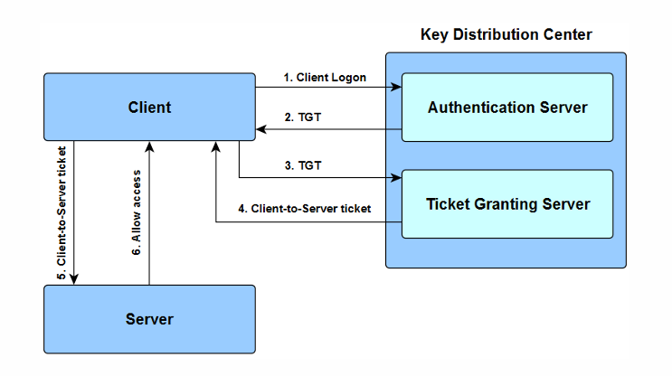

Hình 6. Sơ đồ thể hiện cơ chế xác thực với Kerberos

* So sánh giữa Ticket Granting Ticket và Service Ticket:

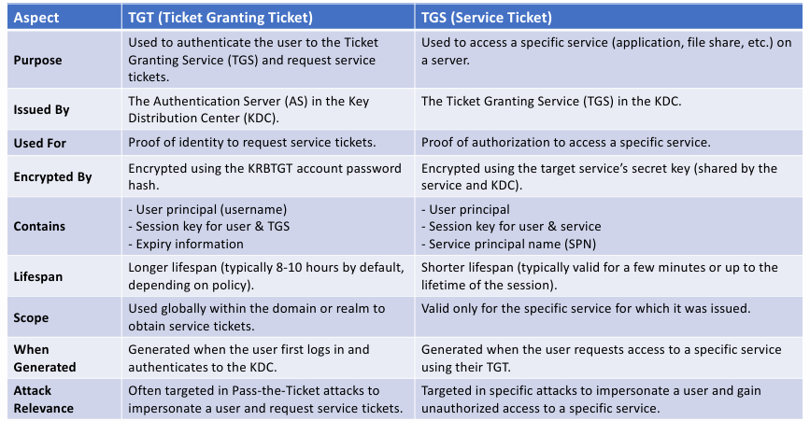

*Hình 7. Bảng phân biệt các đặc trưng giữa TGT và TGS*

* Các tấn công liên quan đến Kerberos:
  + Pass-the-Ticket: đánh cắp vé Kerberos để mạo danh user.
  + Kerberoasting: trích xuất vé tài khoản dịch vụ, sau đó crack chúng.
  + Golden Ticket Attack: tạo vé TGT giả bằng cách sử dụng khóa bí mật KDC đã bị chiếm quyền.
  + Silver Ticket Attack: tạo vé dịch vụ (Service Ticket) giả cho một ứng dụng cụ thể.
  + Overpass-the-hash: sử dụng NTLM hashes để yêu cầu một vé Kerberos ticket mới từ KDC.

## Windows Security/Windows Defender

* *Định nghĩa:*
  + Windows Security là một bộ giải pháp bảo mật tích hợp trong hệ điều hành Windows, được thiết kế để bảo vệ hệ thống và dữ liệu từ nhiều nguồn đe dọa khác nhau.
  + Và Windows Security không chỉ là một ứng dụng phần mềm mà còn là một hệ sinh thái tích hợp sâu từ phần cứng đến phần mềm. Trong hệ sinh thái bảo mật này, Microsoft đã tích hợp các đặc trưng và tính năng quan trọng như Microsoft Defender Antivirus, Account Protection, Firewall & Network Protection, Device Security,...
  + Trong số các module bảo mật trên, Microsoft Defender Antivirus là một module được xem là quan trọng trong hệ sinh thái Windows Security. Bởi khả năng vượt trội trong việc kiểm tra, chẩn đoán, bảo vệ và tiến hành phản ứng với các mối đe dọa từ cả bên trong và bên ngoài thiết bị, Windows Defender được coi là lớp bảo vệ ở phía người dùng cuối - một giải pháp về EDR - Endpoint Detection and Response.

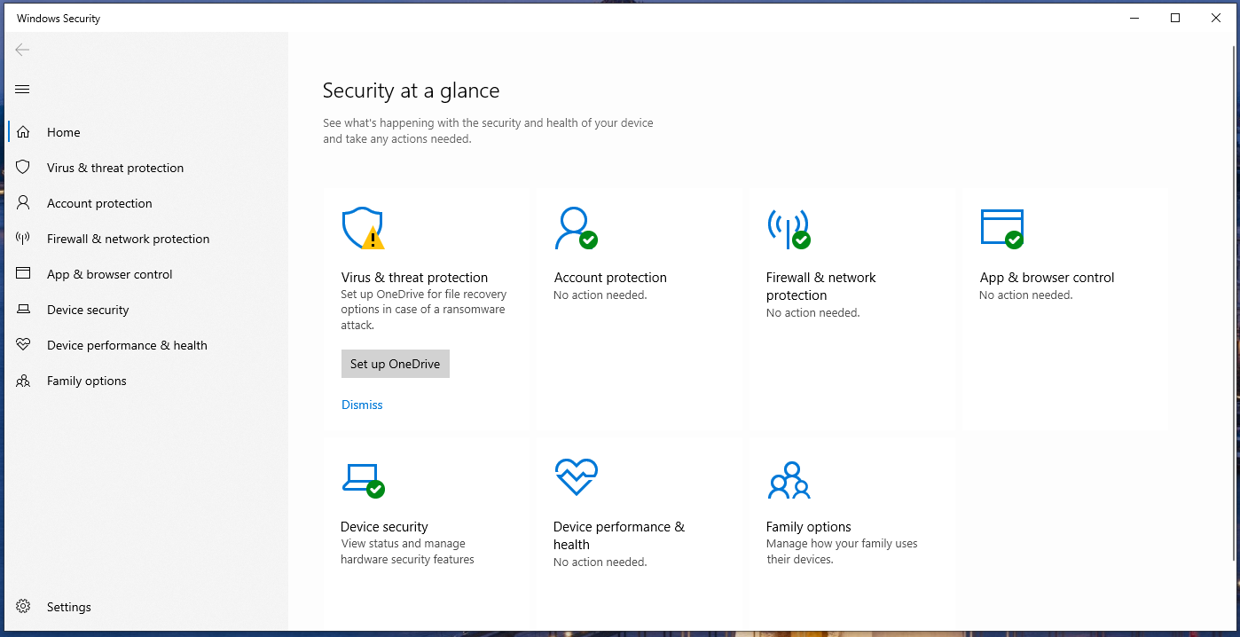

*Hình 8. Các tính năng của Microsoft Windows Security*

* *Tính năng*: Về mức độ bảo mật, đến hiện này ở phiên bản Windows 11, Windows Defender Antivirus cũng được nâng cấp và cập nhật các tính năng quan trọng.
  + Microsoft Defender Antivirus (Virus & Threat Protection):
    - Real-time protection: phát hiện vị trí và dừng mã độc khỏi việc cài đặt hoặc chạy trên hệ thống.
    - Cloud-delivered protection: cung cấp tốc độ bảo vệ nhanh chóng với quyền truy cập truy cập các dữ liệu bảo vệ từ hệ thống cloud của Microsoft.
    - Automatic sample submission: tự động gửi các tệp độc hại đến Microsoft nhằm bổ sung kho dữ liệu độc hại cũng như signature cho mã độc này trên hệ thống.
    - Tamper Protection: ngăn chặn người khác giả mạo với các tính năng bảo mật quan trọng.
  + Microsoft SmartScreen (App & Browser Control): Nếu một website, một ứng dụng hay một trình tải xuống các tệp hay ứng dụng không rõ nguồn gốc và có nguy cơ chứa mã độc, gây ảnh hưởng đến máy tính, thì SmartScreen sẽ xuất hiện để cảnh bảo.
  + Windows Firewall (Firewall & Network Protection): Chặn các traffic mạng không mong muốn với máy tính hiện tại.
  + Bluetooth Protection: Tạo kết nối an toàn với các thiết bị kết nối Bluetooth với máy tính như máy in, bàn phím, camera,...
  + Secure Wi-Fi: Windows Hỗ trợ tiêu chuẩn công nghiệp hóa về xác thực và phương thức mã hóa khi thực hiện kết nối với cả private/public networks.
  + Virtual Private Networks (VPN): Thiết lập kênh kết nối an toàn giữa PC và internet.
* *Vai trò trong cuộc tấn công mạng:* 
  + Khi hệ thống phát hiện các tệp độc hại đang tồn tại hoặc đang được kích hoạt trên máy, nếu tệp đó có cùng signature là độc hại hoặc có hành vi độc hại thì ***Virus & Threat Protection*** sẽ thực hiện scan file, đưa vào cách ly, cảnh báo người dùng và sau đó sẽ xóa file ngay sau đó nếu người dùng không đưa ra hành động.

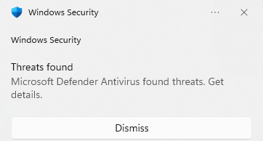

*Hình 9. ví dụ về Windows Security Warning*

* + Khi hệ thống phát hiện các truy cập hoặc thực thi các tệp độc hại hoặc có sự thay đổi về quyền truy cập, App & Browser Control sẽ thực hiện cảnh báo có người dùng sau đó ngăn chặn truy cập độc hại này.

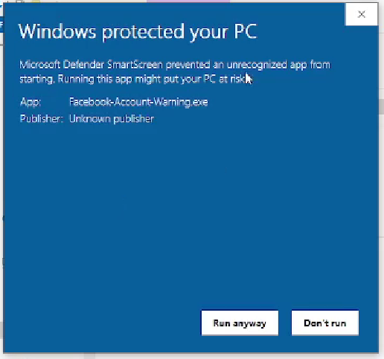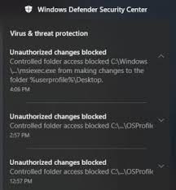

*Hình 10. Ví dụ về Windows Smart Screen và Unauthorized Changes blocked*

## *Kiểm tra phiên bản của Windows Defender Antivirus:*

## 

*Hình 11. Phiên bản về Security Intelligence được cập nhật mới nhất vào ngày 7/6/2025, bổ sung các đặc trưng và signature quan trọng. [*[*Thông tin*](https://www.microsoft.com/en-us/wdsi/definitions/antimalware-definition-release-notes?requestVersion=1.429.406.0)*]*

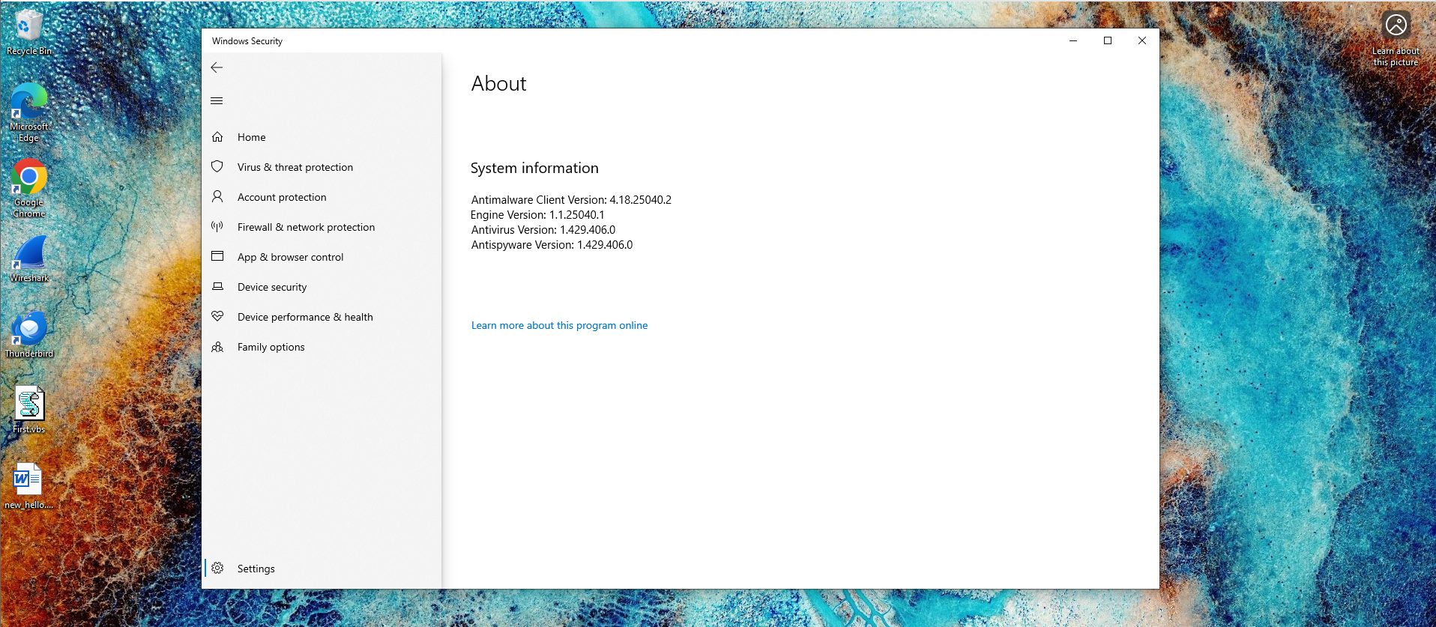

*Hình 12. Phiên bản của Antimalware Client, Engine, Antivirus và Antispyware.*

# **C - Red Team Concepts and Techniques**

## I. Tổng quan về Lockheed Martin Cyber Kill Chain & Tactics

### Cyber Kill Chain Lockheed Martin

* **Cyber Kill Chain** là mô hình mô tả các giai đoạn của một cuộc tấn công mạng từ trinh sát đến đánh cắp dữ liệu, giúp quản trị viên hiểu và ngăn chặn các loại tấn công như ransomware, APT.
* **7 giai đoạn của Cyber Kill Chain** mô tả chi tiết các bước của một cuộc tấn công mạng từ thu thập thông tin đến trích xuất dữ liệu, giúp tổ chức nhận diện và ngăn chặn các mối đe dọa, mặc dù hacker ngày càng tinh vi và có thể bỏ qua một số giai đoạn.

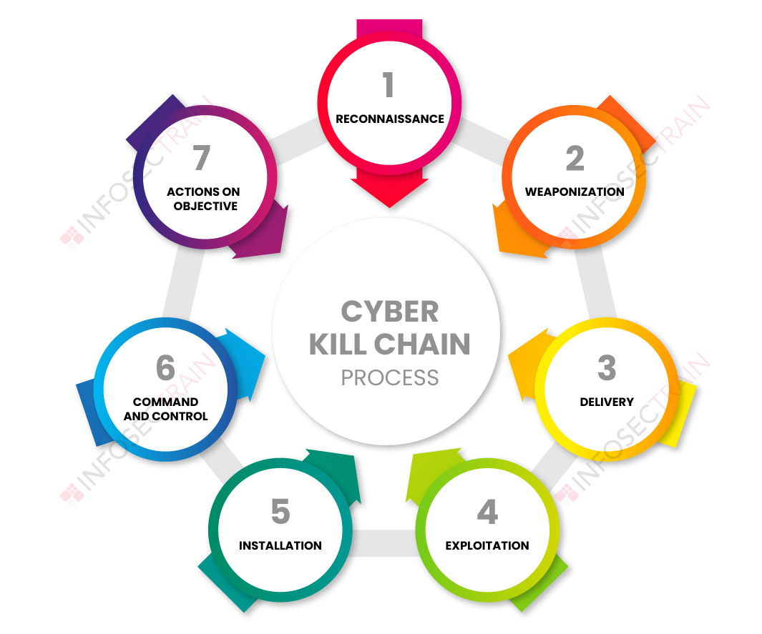

*Hình 13. Mô hình an ninh mạng Lockheed Martin Cyber Kill Chain [1]*

* Mô hình này giúp các tổ chức hiểu rõ cách thức hoạt động của kẻ tấn công, từ đó xây dựng các biện pháp phòng thủ hiệu quả.

### Reconnaissance

* **Reconnaissance** (thu thập thông tin) là giai đoạn đầu tiên trong mô hình Cyber Kill Chain, nơi tin tặc tìm kiếm, thu thập và phân tích thông tin về mục tiêu để chuẩn bị cho các giai đoạn tấn công tiếp theo. Theo khung MITRE ATT&CK, Reconnaissance được định nghĩa là tập hợp các kỹ thuật mà kẻ tấn công sử dụng để thu thập thông tin về tổ chức, hệ thống, hoặc cá nhân mà không cần trực tiếp tương tác với mục tiêu hoặc thông qua các nguồn công khai. Giai đoạn này đóng vai trò nền tảng, giúp tin tặc xác định điểm yếu, mục tiêu tiềm năng, và xây dựng chiến lược tấn công hiệu quả.
* Reconnaissance được chia thành hai loại chính dựa trên cách thức thu thập thông tin:
  + **Passive Reconnaissance**: kẻ tấn công thu thập thông tin từ các nguồn công khai mà không trực tiếp tương tác với hệ thống mục tiêu. Các nguồn này bao gồm website công ty, mạng xã hội, diễn đàn, hoặc các cơ sở dữ liệu công khai. Kỹ thuật này có ưu điểm là khó bị phát hiện nhưng thông tin thu thập được có thể không đầy đủ hoặc thiếu chính xác.
  + **Active Reconnaissance**: kẻ tấn công tương tác trực tiếp với hệ thống mục tiêu để thu thập thông tin, ví dụ như quét mạng, gửi email thăm dò, hoặc sử dụng công cụ tự động để phát hiện lỗ hổng. Phương pháp này cung cấp thông tin chi tiết hơn nhưng dễ bị phát hiện bởi các hệ thống bảo mật.
* Kỹ thuật phổ biến:
  + **T1598.003 - Spearphishing Link**: kẻ tấn công gửi email thăm dò chứa liên kết để kiểm tra phản ứng của mục tiêu hoặc thu thập thông tin bổ sung, chẳng hạn như xác định xem email của nạn nhân có hoạt động hay không.
  + **T1598.002 - Spearphishing Attachment**: kẻ tấn công gửi email chứa tệp đính kèm để thu thập thông tin về hệ thống của nạn nhân, ví dụ như thông tin về phần mềm được cài đặt.
  + **T1589 - Gather Victim Identity Information**: thu thập thông tin về danh tính nạn nhân, bao gồm tên, email, vai trò, và thông tin cá nhân từ các nguồn công khai như mạng xã hội, website công ty, hoặc bài đăng công khai.
  + **T1590 - Gather Victim Network Information**: thu thập thông tin về cấu trúc mạng của mục tiêu, chẳng hạn như địa chỉ IP, tên miền, hoặc các dịch vụ đang chạy, thường thông qua quét mạng hoặc phân tích DNS.
* Mức độ nguy hiểm:
  + **Khó phát hiện**, nhất là với kỹ thuật Passive Reconnaissance, in tặc có thể thu thập thông tin mà không để lại dấu vết, khiến tổ chức khó nhận biết rằng họ đang bị nhắm mục tiêu.
  + **Tăng hiệu quả tấn công**: thông tin thu thập được giúp tin tặc cá nhân hóa các cuộc tấn công (như spear phishing), làm tăng tỷ lệ thành công.
  + **Chuẩn bị cho các giai đoạn tiếp theo**: Reconnaissance cung cấp thông tin cần thiết để khai thác lỗ hổng, triển khai phần mềm độc hại, hoặc thực hiện di chuyển ngang trong mạng.
  + **Tác động lâu dài**: nếu không được phát hiện, thông tin thu thập được có thể được sử dụng cho nhiều cuộc tấn công khác nhau, gây ra thiệt hại kéo dài cho tổ chức.
* Các công cụ thường dùng: Nmap, Maltego, theHarvester, Shodan, Recon-ng …

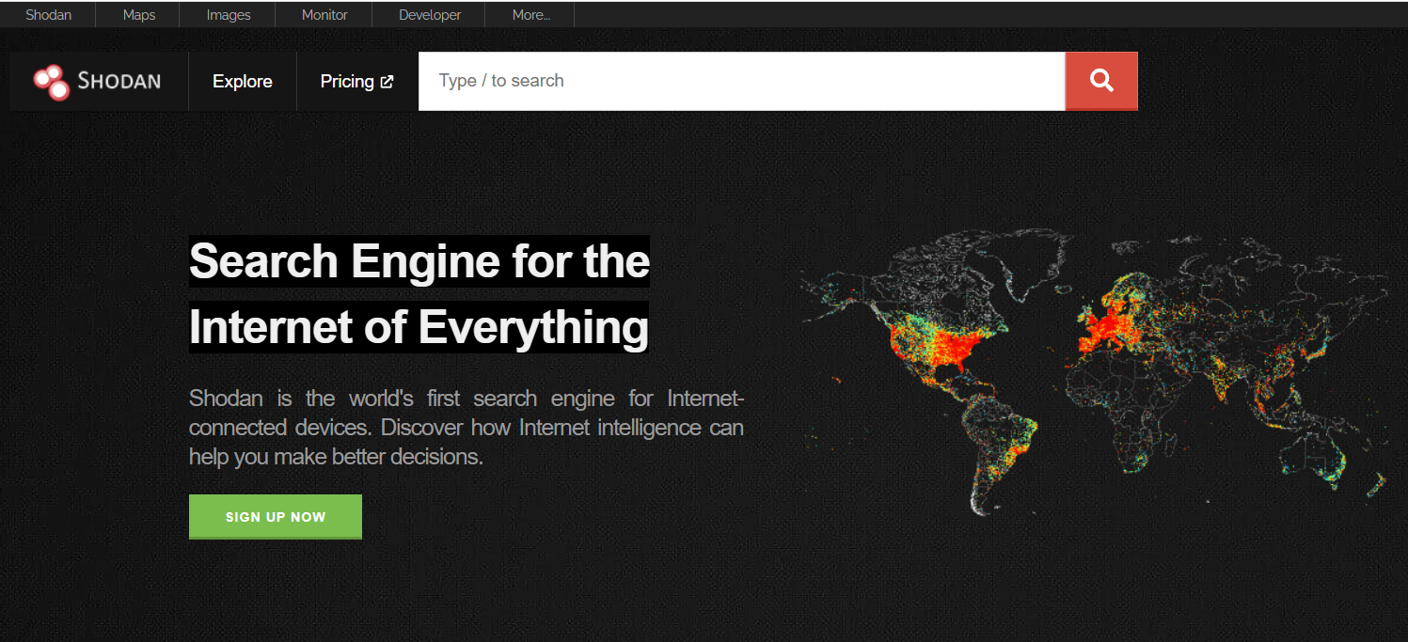

*Hình 14. Công cụ Shodan.io*

* Tác dụng của kỹ thuật Reconnaissance: Reconnaissance đóng vai trò quan trọng trong chu trình tấn công mạng
  + **Giúp Xác định mục tiêu chính xác**: tìm ra các mục tiêu có giá trị, chẳng hạn như nhân viên có quyền truy cập cao hoặc hệ thống quan trọng như Domain Controller.
  + **Tăng tính thuyết phục của cuộc tấn công**: thông tin thu thập được cho phép tin tặc cá nhân hóa email spear phishing, làm tăng khả năng nạn nhân nhấp vào liên kết hoặc tải xuống phần mềm độc hại.
  + **Lập kế hoạch chi tiết**: dữ liệu từ Reconnaissance giúp tin tặc xây dựng chiến lược tấn công hiệu quả, ví dụ như xác định thời điểm gửi email hoặc cách thức triển khai phần mềm độc hại để tránh bị phát hiện.
  + **Giảm rủi ro cho tin tặc**: bằng cách thu thập thông tin trước, kẻ tấn công có thể tránh các hành động mạo hiểm hoặc không cần thiết, tối ưu hóa hiệu quả tấn công.
  + **Hỗ trợ các giai đoạn tấn công tiếp theo**: thông tin từ Reconnaissance giúp tin tặc xác định mục tiêu (nhân viên, máy chủ), từ đó triển khai các bước tiếp theo của cuộc tấn công.

### Weaponizing

* Weaponization là giai đoạn thứ hai trong mô hình Cyber Kill Chain, sau giai đoạn Reconnaissance. Đây là giai đoạn mà tin tặc chuyển đổi thông tin thu thập được thành các công cụ hoặc phương thức tấn công cụ thể, nhằm khai thác mục tiêu. Trong giai đoạn này, tin tặc tạo ra các "vũ khí" như phần mềm độc hại, email lừa đảo, hoặc các tệp đính kèm độc hại, được thiết kế để triển khai trong các giai đoạn tiếp theo của cuộc tấn công. Weaponization tập trung vào việc chuẩn bị và tích hợp payload vào một phương tiện phân phối (delivery mechanism) để tấn công nạn nhân một cách hiệu quả.
* Phân loại: Weaponization có thể được phân loại dựa trên loại "vũ khí" được tạo ra và phương thức phân phối mà tin tặc sử dụng
  + **Malware-based Weaponization**: tin tặc tạo ra các phần mềm độc hại như virus, trojan, ransomware, hoặc worm, được tích hợp vào tệp hoặc liên kết để triển khai trong giai đoạn Delivery. Phương pháp này được sử dụng phổ biến, dễ tùy chỉnh, nhưng có thể bị phát hiện bởi phần mềm diệt virus nếu không được mã hóa hoặc che giấu kỹ lưỡng.
  + **Social Engineering-based Weaponization**: kẻ tấn công sử dụng các kỹ thuật thao túng tâm lý, chẳng hạn như email lừa đảo hoặc website giả mạo, để dụ nạn nhân tương tác với payload độc hại. Ưu điểm là tận dụng yếu tố con người, khó phát hiện bởi các công cụ bảo mật kỹ thuật, nhưng phụ thuộc vào sự thiếu cảnh giác của nạn nhân.
  + **Exploit-based Weaponization**: tin tặc phát triển các exploit để tận dụng lỗ hổng trong phần mềm hoặc hệ điều hành, thường được kết hợp với payload để giành quyền kiểm soát. Phương pháp này yêu cầu kiến thức kỹ thuật cao, hiệu quả với các hệ thống chưa vá lỗi, nhưng dễ bị phát hiện nếu mục tiêu đã cập nhật bản vá.
* Kỹ thuật phổ biến:
  + **T1204.002 - Malicious File**: tin tặc tạo tệp độc hại (như PDF, Word, hoặc tệp thực thi) và tích hợp vào phương tiện phân phối, dụ nạn nhân mở tệp để kích hoạt payload.
  + **T1059 - Command and Scripting Interpreter**: kẻ tấn công tạo các script hoặc mã lệnh (như PowerShell, VBScript) được nhúng vào payload để thực thi trên máy nạn nhân, thường nhằm thiết lập quyền kiểm soát ban đầu.
  + **T1204.001 - Malicious Link**: hacker thao túng liên kết để trông đáng tin cậy, thường sử dụng các tên miền giả mạo hoặc URL rút gọn để che giấu đích đến độc hại.
* Mức độ nguy hiểm:
  + **Tính ẩn danh**: giai đoạn Weaponization diễn ra bên phía tin tặc, không tương tác trực tiếp với mục tiêu, do đó rất khó phát hiện. Các tổ chức không thể biết được rằng họ đang bị nhắm đến cho đến khi cuộc tấn công thực sự xảy ra.
  + **Tăng hiệu quả tấn công**: Các "vũ khí" được tạo ra trong giai đoạn này được thiết kế để tối ưu hóa khả năng thành công, đặc biệt khi kết hợp với thông tin từ giai đoạn Reconnaissance.
  + **Khả năng tùy chỉnh cao**: tin tặc có thể tùy chỉnh payload và phương tiện phân phối để nhắm vào các mục tiêu cụ thể, làm tăng tỷ lệ lây nhiễm.
  + **Hậu quả nghiêm trọng**: nếu thành công, Weaponization dẫn đến việc triển khai phần mềm độc hại, đánh cắp thông tin, hoặc xâm nhập sâu vào hệ thống, gây ra thiệt hại lớn về tài chính, danh tiếng, và dữ liệu.
* Các công cụ thường được sử dụng: Metasploit, MSFvenom, Burp Suite, Veil Framework…

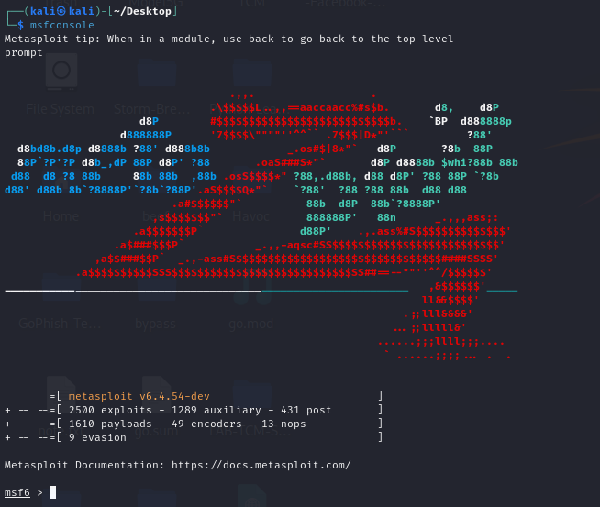

*Hình 15. Metasploit tool*

* Tác dụng của kỹ thuật Weaponization:
  + **Chuẩn bị hiệu quả cho giai đoạn Delivery**: các "vũ khí" như email spear phishing hoặc website giả mạo được thiết kế để đảm bảo payload được phân phối thành công đến mục tiêu.
  + **Tăng khả năng khai thác**: payload được tích hợp vào phương tiện phân phối giúp tin tặc khai thác mục tiêu một cách trực tiếp và hiệu quả.
  + **Tối ưu hóa cuộc tấn công**: dựa trên thông tin từ giai đoạn Reconnaissance, Weaponization cho phép tin tặc cá nhân hóa phương thức tấn công, làm tăng tỷ lệ thành công.
  + **Hỗ trợ các giai đoạn tiếp theo**: payload được triển khai trong giai đoạn này (như trojan hoặc script PowerShell) tạo điều kiện cho các giai đoạn như Execution, Persistence, và Lateral Movement.

### Delivery

* Delivery là quá trình đưa payload (mã độc hoặc công cụ tấn công) vào hệ thống mục tiêu mà không bị phát hiện. Mục tiêu là vượt qua các biện pháp bảo vệ ban đầu như firewall, hệ thống phát hiện và ngăn ngừa xâm nhập (IDPS), hoặc nhận thức của người dùng.
* Các phương thức Delivery phổ biến:
  + Phishing: Gửi email lừa đảo chứa liên kết hoặc tệp đính kèm độc hại để dụ người dùng thực thi payload.
  + Social Engineering: Tận dụng yếu tố con người, như giả mạo nhân viên IT hoặc sử dụng USB chứa mã độc để người dùng vô tình kích hoạt.
  + Khai thác lỗ hổng mạng: Sử dụng các lỗ hổng trong dịch vụ mạng (như web server, SMB) để gửi payload trực tiếp vào hệ thống.
  + Tải xuống độc hại (Drive-by Download): Người dùng vô tình tải mã độc khi truy cập các trang web bị xâm nhập hoặc quảng cáo độc hại.
  + Tấn công qua ứng dụng hoặc phần mềm: Cài mã độc vào phần mềm hợp pháp hoặc bản cập nhật giả mạo để phân phối đến người dùng.
  + Physical Delivery: Sử dụng thiết bị vật lý (như USB, thiết bị giả mạo) để triển khai payload trong môi trường mục tiêu.
* Mức độ nguy hiểm:
  + Là "cửa ngõ" để mã độc xâm nhập vào hệ thống. Nếu kẻ tấn công vượt qua được giai đoạn này mà không bị phát hiện, họ có thể tiến hành các bước tấn công tiếp theo.
  + Các cuộc tấn công như phishing hoặc drive-by download thường khó phát hiện do tính chất tinh vi và khả năng nhắm mục tiêu chính xác.
  + Thiệt hại có thể bao gồm mất dữ liệu, gián đoạn hệ thống, hoặc lây lan mã độc trên toàn mạng.
* Các công cụ thường dùng: Metasploit, Havoc, Cobalt Strike, hoặc email phishing frameworks như SET (Social-Engineer Toolkit).

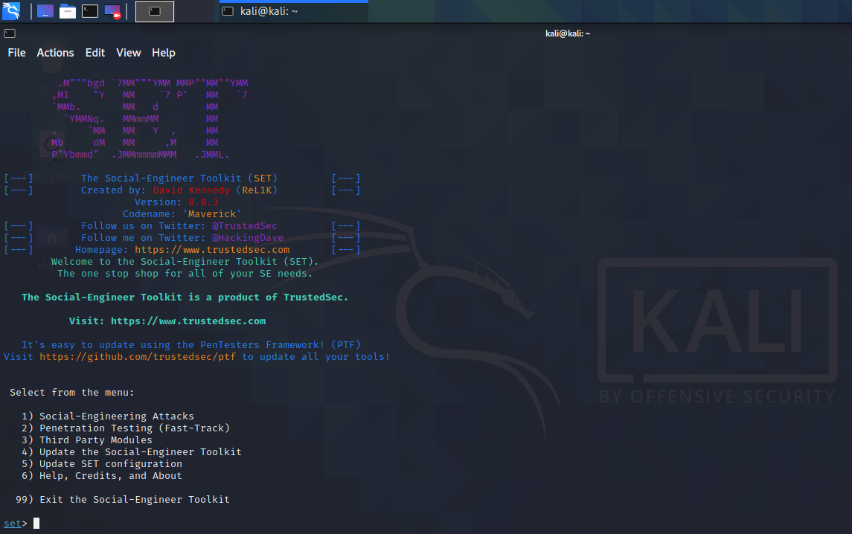

*Hình 16. Social-Engineer Toolkit*

* Mục đích:
  + Tiếp cận mục tiêu: Cho phép kẻ tấn công đưa mã độc vào hệ thống hoặc dụ người dùng thực hiện hành động nguy hiểm.
  + Bypass các biện pháp bảo mật: Các kỹ thuật như obfuscation giúp mã độc vượt qua Firewall hoặc Anti Virus.
  + Tăng khả năng thành công: social engineering và spear phishing khai thác yếu tố con người, khiến các biện pháp bảo mật kỹ thuật trở nên kém hiệu quả.
  + Tạo nền tảng cho các giai đoạn tiếp theo: Delivery thành công là tiền đề để khai thác lỗ hổng và thực thi mã độc trong giai đoạn Exploitation.

### Exploitation

* Exploitation là quá trình lợi dụng các lỗ hổng (vulnerabilities) trong phần mềm, phần cứng, hoặc cấu hình hệ thống để giành quyền truy cập trái phép, thực thi mã độc, hoặc gây hại cho hệ thống mục tiêu. Đây là giai đoạn quan trọng trong chuỗi tấn công mạng (cyber kill chain), thường xảy ra sau khi kẻ tấn công đã thu thập thông tin (reconnaissance) và xác định được điểm yếu.
* Exploitation nhằm mục đích:
  + Truy cập trái phép vào hệ thống.
  + Thực thi mã độc (malware, ransomware, backdoor).
  + Đánh cắp dữ liệu nhạy cảm.
  + Gây gián đoạn hoạt động hệ thống.
* Các kỹ thuật Exploitation phổ biến:
  + Credential Dumping (Trích xuất thông tin xác thực) là kỹ thuật lợi dụng quyền truy cập vào Domain Controller để trích xuất thông tin xác thực (username, password hash) từ cơ sở dữ liệu Active Directory (NTDS.dit) hoặc bộ nhớ của máy chủ.
  + Pass-the-Hash (PtH) và Pass-the-Ticket (PtT) là kỹ thuật sử dụng hash NTLM hoặc vé Kerberos (TGT/TGS) thu được để xác thực mà không cần mật khẩu plaintext.
  + Kerberos-based Attacks là kỹ thuật tận dụng lỗ hổng trong giao thức Kerberos (giao thức xác thực của AD) để truy cập trái phép.
  + Exploiting Misconfigurations (Khai thác cấu hình sai) là kỹ thuật lợi dụng các cấu hình sai trong Active Directory hoặc Domain Controller để nâng quyền hoặc truy cập trái phép.
  + SMB Exploits (Khái thác giao thức SMB) là kỹ thuật tận dụng lỗ hổng trong giao thức Server Message Block (SMB) được sử dụng rộng rãi trên Domain Controllers.
* Các công cụ thường dùng: Mimikatz, CrackMapExec, Impacket (psexec, wmiexec), Rubeus, Hashcat.

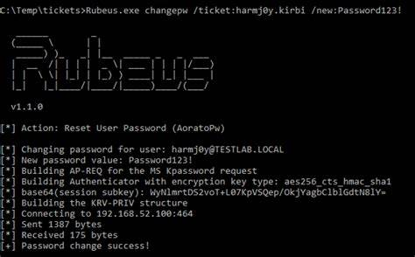

*Hình 17. Rubeus tool*

* Mục đích:
  + Đánh cắp dữ liệu nhạy cảm (thông tin khách hàng, tài khoản ngân hàng).
  + Triển khai mã độc để kiểm soát hệ thống hoặc tống tiền.
  + Gây gián đoạn hoặc phá hoại hệ thống.

### Installation

* Đây là giai đoạn mà Attacker sẽ cài thêm phần mềm độc hại trên hệ thống để duy trì quyền truy cập trong thời gian dài, ví dụ như virus, trojan, implant hoặc backdoor. Sau khi thực hiện tiêm mã độc, attacker có thể lây lan sang các máy khác trong hệ thống. Ngoài ra, attacker còn che giấu các mã độc đó bằng các kĩ thuật như mã hoá để tránh các giải pháp bảo mật của hệ thống.
* Những hoạt động của attacker trong giai đoạn :
  + Tải xuống và cài phần mềm độc hại chẳng hạn như backdoor.
  + Có được quyền truy cập từ xa vào hệ thống.
  + Tận dụng các phương pháp khác nhau để giữ cho backdoor ẩn và hoạt động.
  + Duy trì quyền truy cập vào hệ thống mục tiêu bằng kỹ thuật Persistence.
  + Khi thực hiện khai thác với môi trường C2, attacker sẽ thực hiện cài đặt shellcode hoặc payload để thực hiện kết nối về lại với C2 server. Từ đó, attacker có thể thực hiện khai thác trên hệ thống mục tiêu thông qua command line trên C2 server.
* Các kỹ thuật được dùng trong giai đoạn này:
  + Persistence:
    - T1053.005 - Scheduled Task: kẻ tấn công tạo hoặc sửa đổi một nhiệm vụ lập lịch trong Windows để thực thi mã độc theo lịch trình cụ thể như khi khởi động, đăng nhập, hoặc định kỳ. Scheduled Tasks là một cơ chế mạnh mẽ, cho phép chạy mã độc với quyền cao và khó bị phát hiện.
    - T1547.001 - Registry Run Keys / Startup Folder: Kẻ tấn công có thể đạt được persistence bằng cách thêm một chương trình vào startup folder hoặc tham chiếu đến chương trình đó thông qua khóa "Run" trong Registry. Việc thêm một mục nhập vào các khóa “run” trong Registry hoặc thư mục khởi động sẽ khiến chương trình được chỉ định tự động chạy khi người dùng đăng nhập vào hệ thống. Các chương trình này sẽ được thực thi dưới ngữ cảnh của người dùng hiện tại, và do đó thừa hưởng quyền hạn tương ứng với tài khoản đó.
    - T1037 - Boot or Logon Initialization Scripts: kẻ tấn công sử dụng các đoạn mã (script) được thực thi một cách tự động khi khởi động hệ thống hoặc trong quá trình đăng nhập hệ thống để thực hiện duy trì kết nối. Những đoạn mã này sử dụng để gọi các chức năng quản trị, chẳng hạn như chạy các chương trình khác hoặc gửi thông tin đến máy chủ ghi log nội bộ.
    - T1574 - Hijack Execution Flow: Kẻ tấn công có thể thực thi các payload độc hại bằng cách chiếm quyền kiểm soát luồng thực thi của hệ điều hành. Bên cạnh đó, cách hệ điều hành tìm kiếm và nạp các thư viện được sử dụng bởi một chương trình khác cũng có thể bị nhận diện và chiếm quyền gọi đến.
      * + Obfuscation: làm rối mã nguồn của mã độ
        + Living off the land: thực hiện ẩn mã độc trong các tiến trình hợp pháp như cmd.exe, powershell,...
        + Encoder: mã hóa các hàm và cách thực hoạt động của mã độc nhằm lẩn tránh bị phát hiện.
* Công cụ: Mimikatz, Rubeus, Command&Control Framework, Powershell, Metasploit.

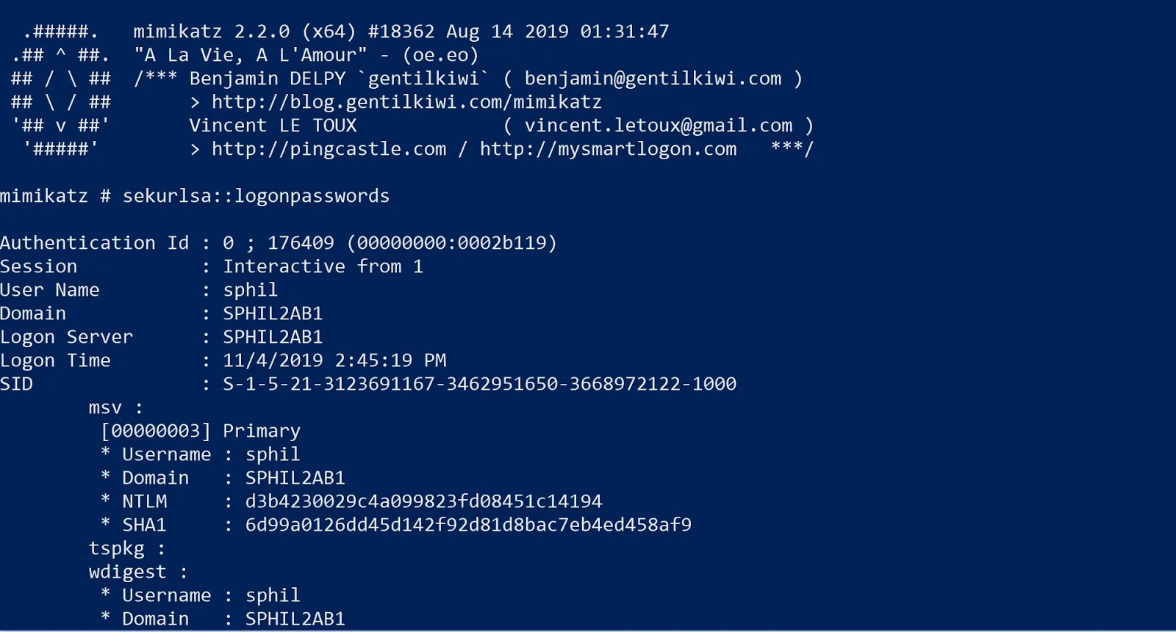

*Hình 18. Công cụ mimikatz sau khi được cài đặt trên nạn nhân.*

* Mục đích:
  + Các mã độc sau khi cài sẽ cho phép thiết lập quyền truy cập hệ thống trong thời gian dài sau khi khai thác.
  + Là bước chuẩn bị cho các kỹ thuật post-exploitation là nâng quyền (privilege escalation), di chuyển ngang hàng trong mạng (lateral movement) và trích xuất dữ liệu (data exfiltration).
  + Giai đoạn quan trọng để thực hiện che giấu để trốn tránh sự phát hiện bởi các Antivirus, EDR hoặc SIEM.

### Command & Control

* Command & Control (C2) là một giai đoạn trong chuỗi tấn công mạng (cyber kill chain), trong đó kẻ tấn công thiết lập một kênh liên lạc giữa hệ thống bị xâm nhập (máy nạn nhân) và máy chủ của họ (C2 server). Qua kênh này, kẻ tấn công có thể gửi lệnh, điều khiển từ xa, thu thập dữ liệu, hoặc triển khai thêm mã độc. Trong ngữ cảnh kiểm tra thâm nhập (penetration testing), C2 được sử dụng để mô phỏng hành vi của kẻ tấn công nhằm đánh giá khả năng phòng thủ của hệ thống.
* C2 thường được sử dụng sau khi khai thác thành công (exploitation) để duy trì quyền truy cập (persistence) và thực hiện các hành động tiếp theo trong mạng mục tiêu.
* Mục đích của Command & Control:
  + Điều khiển từ xa: Cho phép kẻ tấn công hoặc chuyên gia kiểm tra thâm nhập gửi lệnh đến máy nạn nhân để thực hiện các tác vụ như tải xuống mã độc, đánh cắp dữ liệu, hoặc phá hoại hệ thống.
  + Duy trì quyền truy cập: Đảm bảo kẻ tấn công có thể tiếp tục kiểm soát hệ thống ngay cả sau khi khởi động lại hoặc áp dụng bản vá.
  + Thu thập dữ liệu: Lấy thông tin nhạy cảm như thông tin xác thực, tệp, hoặc nhật ký hệ thống từ máy nạn nhân.
  + Lateral Movement: Sử dụng máy bị xâm nhập làm bàn đạp để tấn công các hệ thống khác trong mạng.
  + Triển khai mã độc: Cài đặt ransomware, spyware, hoặc backdoor để gây hại hoặc duy trì kiểm soát lâu dài.
  + Ethical Hacking : Trong kiểm tra thâm nhập, C2 giúp mô phỏng hành vi của kẻ tấn công để đánh giá khả năng phát hiện và phản ứng của tổ chức.
* Các kỹ thuật được sử dụng trong Command & Control:
  + HTTP/HTTPS-based C2: Sử dụng giao thức HTTP/HTTPS để giao tiếp, thường ngụy trang dưới dạng lưu lượng web thông thường.
  + DNS-based C2: Sử dụng các truy vấn DNS để truyền dữ liệu hoặc nhận lệnh, thường mã hóa dữ liệu trong các bản ghi DNS.
  + File-based C2: Sử dụng các dịch vụ lưu trữ tệp (như Google Drive, Dropbox) hoặc các giao thức như FTP để gửi/nhận lệnh hoặc dữ liệu.
  + Social Media-based C2: Sử dụng các nền tảng mạng xã hội (như Twitter, Reddit) để gửi lệnh hoặc nhận dữ liệu thông qua bài đăng, bình luận, hoặc tin nhắn.
  + Peer-to-Peer (P2P) C2: Mã độc giao tiếp trực tiếp với các máy nạn nhân khác trong mạng mà không cần máy chủ C2 tập trung.
* Công cụ thường sử dụng trong Command & Control: Metasploit Framework, Cobalt Strike, PowerShell Empire (Empire), Havoc,...

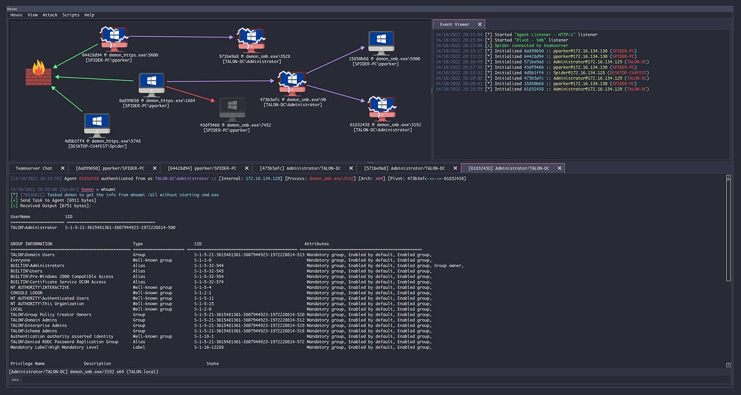

*Hình 19. Havoc C2*

### Action on Objects

* Ở giai đoạn này,kẻ tấn công sẽ thực hiện các mục đích thật của cuộc tấn công mạng là triển khai các chiến lược độc hại trên nạn nhân. Chẳng hạn như:
  + Trích xuất hoặc làm rò rỉ dữ liệu (Exfiltration): sao chép và gửi dữ liệu nhạy cảm ra bên ngoài.
  + Phá hủy dữ liệu: thực hiện xóa, mã hóa hoặc làm hỏng dữ liệu nhằm yêu cầu đòi tiền chuộc.
  + Tạo backdoor: user trong máy bị chiếm có thể low privilege hay high privilege, lợi dụng cơ hội này, kẻ tấn công sẽ tạo thêm backdoor, SSH key hoặc các chức năng khác nhằm duy trì truy cập.
  + Duy trì truy cập lâu dài (Persistence).
  + Thực hiện di chuyển sang hệ thống khác (Lateral Movement).

*→ Nhìn chung, các hành động ở giai đoạn này đều có chủ đích là làm gián đoạn hệ thống, khóa truy cập dịch vụ, tống tiền và gây thiệt hại đến tài chính và uy tín của tổ chức.*

## II. Tổng quan về Post-Exploitation Tactics

- Post-Exploitation là giai đoạn diễn ra sau khi kẻ tấn công đã thiết lập được một phiên giao tiếp (session) với hệ thống nạn nhân, thường thông qua một shell được mở thành công từ máy bị xâm nhập. Đây là một bước quan trọng trong chuỗi tấn công mạng, đặc biệt khi kẻ tấn công đã chiếm được quyền truy cập vào một thiết bị hoặc hệ thống trong mạng nội bộ

- Trong giai đoạn này, kẻ tấn công sẽ thực hiện nhiều hoạt động độc hại khác nhau nhằm:

* Duy trì kết nối - Persistence.
* Đánh cắp dữ liệu nhạy cảm - Credential Access / Collection.
* Di chuyển ngang sang các máy khác trong mạng - Lateral Movement.
* Nâng quyền từ user thường lên quyền system - Privilege Escalation.
* Che giấu dấu, lẩn tránh phát hiện như antivirus, EDS, SIEM- Defense Evasion.
* Trích xuất dữ liệu - Data Exfiltration.
* Prove Impact - đánh giá thiệt hại, báo cáo rủi ro.

### Privilege Escalation

* *Khái niệm*: Privilege Escalation là kỹ thuật trong tấn công mạng hoặc kiểm tra thâm nhập, trong đó kẻ tấn công (chuyên gia bảo mật) lợi dụng lỗ hổng, cấu hình sai, hoặc các điểm yếu trong hệ thống để nâng cao quyền truy cập từ mức thấp (như người dùng thông thường) lên mức cao hơn (như quản trị viên hoặc root). Kỹ thuật này thường được thực hiện sau khi đã xâm nhập vào hệ thống để giành quyền kiểm soát sâu hơn.
* *Mục tiêu*:
  + Kiểm soát toàn bộ hệ thống: Giành quyền quản trị (Administrator trên Windows hoặc root trên Linux) để thực thi lệnh, cài đặt phần mềm, hoặc sửa đổi cấu hình hệ thống.
  + Truy cập tài nguyên nhạy cảm: Đọc/sửa/xóa dữ liệu mà chỉ quản trị viên mới có quyền truy cập (cơ sở dữ liệu, tệp cấu hình).
  + Duy trì quyền truy cập: Tạo backdoor hoặc tài khoản quản trị để duy trì kiểm soát lâu dài.
  + Hỗ trợ di chuyển ngang: Sử dụng quyền cao hơn để tấn công các hệ thống khác trong mạng.
  + Kiểm tra bảo mật: Trong kiểm tra thâm nhập, xác định các lỗ hổng có thể bị khai thác để nâng quyền, từ đó đề xuất biện pháp khắc phục.

### Lateral Movement

* *Khái niệm*: Lateral Movement là kỹ thuật trong đó kẻ tấn công hoặc chuyên gia kiểm tra thâm nhập di chuyển từ hệ thống bị xâm nhập ban đầu sang các hệ thống khác trong cùng mạng, nhằm mở rộng phạm vi tấn công. Kỹ thuật này thường được thực hiện sau khi khai thác (exploitation) hoặc nâng quyền (privilege escalation) để tiếp cận các máy chủ, tài nguyên, hoặc dữ liệu quan trọng khác. Sử dụng thông tin xác thực, vé Kerberos, hash, hoặc các lỗ hổng mạng để truy cập vào các máy tính, máy chủ, hoặc dịch vụ khác trong mạng nội bộ.
* *Mục tiêu*:
  + Mở rộng kiểm soát mạng: Truy cập các hệ thống quan trọng như Domain Controller, cơ sở dữ liệu, hoặc máy chủ ứng dụng.
  + Đánh cắp dữ liệu nhạy cảm: Tiếp cận các tệp, cơ sở dữ liệu, hoặc thông tin bí mật trên các máy khác.
  + Duy trì quyền truy cập lâu dài: Thiết lập backdoor trên nhiều hệ thống để tránh bị phát hiện và loại bỏ.
  + Chuẩn bị cho tấn công sâu hơn: Sử dụng các hệ thống bị xâm nhập làm bàn đạp để triển khai mã độc (ransomware, spyware) hoặc thực hiện các cuộc tấn công khác (như DDoS).
  + Kiểm tra bảo mật: Trong kiểm tra thâm nhập, đánh giá khả năng phòng thủ của mạng nội bộ và phát hiện các điểm yếu trong phân đoạn mạng.

### Persistence

* *Khái niệm*: Persistence (duy trì quyền truy cập) là kỹ thuật mà kẻ tấn công sử dụng để giữ quyền truy cập vào hệ thống ngay cả khi hệ thống khởi động lại, thông tin đăng nhập bị thay đổi, hoặc xảy ra các gián đoạn khác có thể khiến quyền truy cập bị mất. Các kỹ thuật này có thể bao gồm bất kỳ hành động, cấu hình hoặc hình thức truy cập nào cho phép chúng duy trì sự hiện diện, chẳng hạn như thay thế hoặc chiếm đoạt mã hợp pháp, hoặc chèn mã khởi động cùng hệ thống.
* *Mục tiêu*:
  + Duy trì quyền kiểm soát lâu dài: Đảm bảo kẻ tấn công có thể tiếp tục truy cập vào hệ thống để thực hiện các hành động mong muốn như đánh cắp dữ liệu, triển khai mã độc, hoặc phá hoại.
  + Vượt qua các thay đổi hệ thống như cập nhật phần mềm, đặt lại mật khẩu, hoặc khởi động lại thiết bị.
  + Tạo điều kiện để tiếp tục thực hiện các giai đoạn tiếp theo trong chuỗi tấn công mà không bị cắt ngang.

### Data Exfiltration

* *Khái niệm*:
  + Data Exfiltration là một kỹ thuật liên quan đến việc truyền dữ liệu nhạy cảm trái phép từ một máy tính, một hệ thống domain controller hoặc một mạng doanh nghiệp nội bộ ra bên ngoài. Hay nó còn được định nghĩa là trích xuất dữ liệu, đánh cắp dữ liệu và tuồn ra bên ngoài một cách cố ý và trái phép.
  + Phân biệt với data breach hay data leakage:
    - Data breach: là một tình trạng bảo mật liên quan đến việc hệ thống dữ liệu bị truy cập trái phép, các dữ liệu nhạy cảm được thực hiện bởi những cá nhân không có quyền truy cập đến hệ thống.
    - Data leakage: là một tình trạng truy cập vô tình các dữ liệu nhạy cảm, gây ra do lỗ hổng kỹ thuật hoặc lỗ hổng bảo mật.
    - Data exfiltration: là một kỹ thuật đánh cắp dữ liệu, attacker có thể trộm dữ liệu nhờ data breach hoặc data leakage hoặc không cần đến các tình trạng này. Kẻ tấn công sẽ truy cập và tự ý truyền thông tin bên trong máy hoặc hệ thống bị lây nhiễm ra bên ngoài qua kết nối mạng.
* *Mục tiêu*: là các dữ liệu nhạy cảm, có giá trị của cá nhân, của máy tính hoặc của hệ thống và của doanh nghiệp.
  + Dữ liệu liên quan đến tài nguyên/tài liệu của công ty như hợp đồng, tài khoản khách hàng và các dữ liệu mật khác có giá trị quan trọng đối với doanh nghiệp.
  + Dữ liệu cá nhân lưu trữ trên máy tính như địa chỉ nhà, tài khoản ngân hàng, tài khoản mạng xã hội và các dữ liệu cá nhân khác.
  + Credential, Hash, Config, Profile VPN, log, history,…
  + Dữ liệu lưu trọng trình duyệt như session key, cookie, password storages, lịch sử truy cập,...
  + Dữ liệu lưu trong các Over-the-top chat như ứng dụng Messenger, Zalo, Instagram, WhatsApp, Viber, Telegram,...
* *Sơ đồ hoạt động cơ bản của kỹ thuật Data Exfiltration:* Sau khi tiếp cận được hệ thống mục tiêu, kẻ tấn công sẽ có quyền truy cập các Internal Resources. Từ máy bị tấn công, kẻ tấn công sẽ triển khai một hạ tầng thông tin nhằm thực hiện giao tiếp giữa máy victim và máy attacker thông qua hạ tầng này và trích xuất dữ liệu - Stolen data, rồi đưa ra bên ngoài qua Internet.

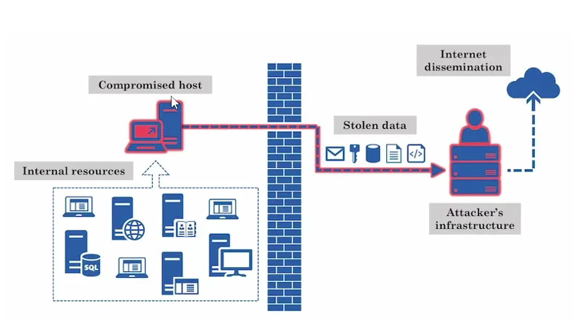

*Hình 20. Sơ đồ hoạt động cơ bản kỹ thuật Data Exfiltration*

## III. Bypass Antivirus

Phần mềm antivirus, như Windows Defender, thường sử dụng các phương pháp quét tĩnh (signature-based detection), phân tích heuristic, và giám sát hành vi (behavior-based detection) để phát hiện mã độc. Để vượt qua cơ chế này, nhóm đã sử dụng các kỹ thuật như mã hóa payload, thực thi trong bộ nhớ, và sử dụng API cấp thấp. Các bước thực hiện như sau:

* Sử dụng môi trường Command & control Havoc để tạo payload tấn công nhằm tạo một kết nối đến máy nạn nhân.

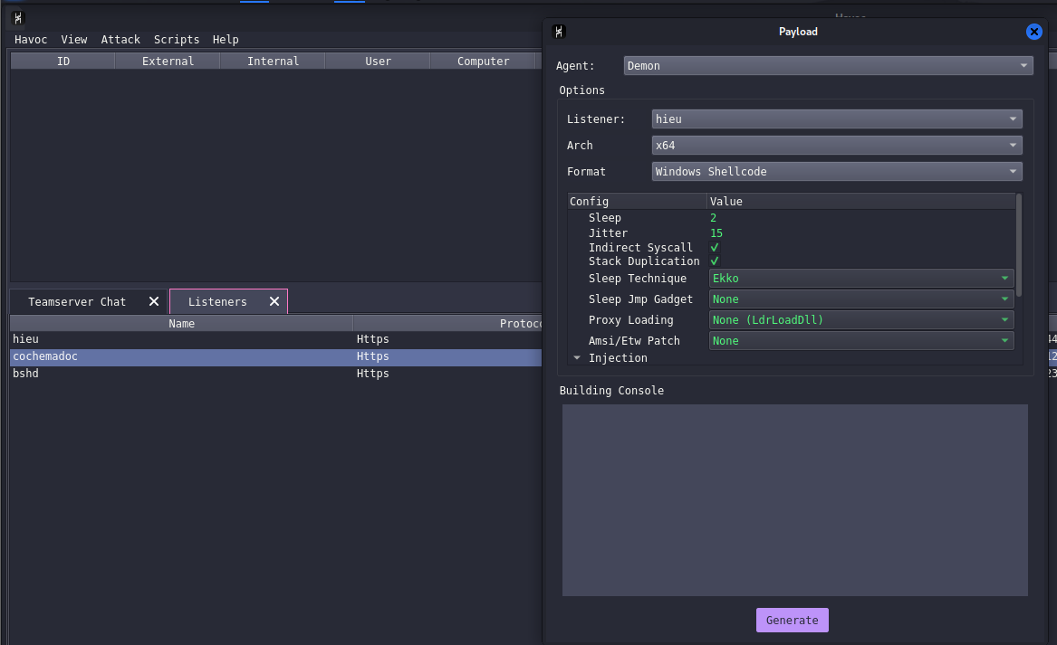

*Hình 21. C2 Framework Havoc*

* + Listener: chọn listener mà payload sẽ kết nối đến.
  + Arch ( Architecture): kiến trúc của payload x64.
  + Format: định dạng của payload. Ở đây là **Windows Shellcode**, có thể được sử dụng với các phương pháp injection khác nhau.
  + Sleep: khoảng thời gian chờ giữa mỗi lần kết nối C2.
  + Jitter: 15% nghĩa là có thể ngủ trong khoảng thời gian từ 1.7s đến 2.3s.
  + Indirect Syscall: cho phép sử dụng syscall gián tiếp để tránh bị phát hiện bởi các công cụ giám sát API.
  + Stack Duplication: Kỹ thuật nhân bản stack để xóa trộn dấu vết và tránh bị phát hiện.
  + Sleep Technique: cách để thực hiện sleep tránh bị phát hiện. Ekko lợi dụng NTAPC Context để làm chậm và ẩn dấu vết.
  + Proxy Loading: cách tải proxy DLL để kết nối qua một proxy nhất định.
* Payload tấn công sẽ có dạng shellcode, đây là shellcode sau khi được tạo thành công. Sau khi đã tạo shellcode thì cần tiêm shellcode vào một tiến trình hoặc viết một chương trình để chạy shellcode trong bộ nhớ.

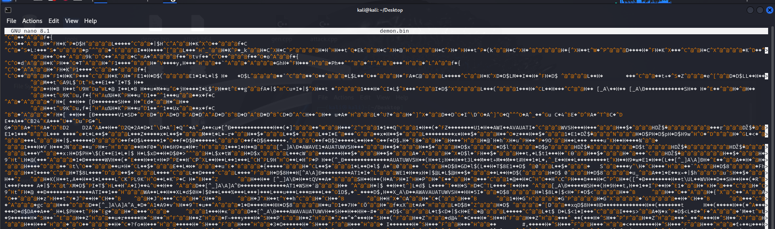

*Hình 22. Payload dạng shellcode được tạo bởi Havoc*

*Ý tưởng:*

* Shellcode của Havoc có thể thực hiện tác vụ kết nối đến máy chủ điều khiển C2 server. Sử dụng các Native API (NTAPI) từ ntdll.dll để cấp phát bộ nhớ, sao chép shellcode, thực thi với mục tiêu tránh bị phát hiện bởi Windows Defender. Sử dụng các hàm cấp thấp như NtAllocateVirtualMemory, NtProtectVirtualMemory, và NtCreateThreadEx thay vì các API cấp cao (VirtualAlloc, CreateThread) do các API cấp cao thường được giám sát chặt chẽ bởi Windows Defender, trong khi NTAPI ít được để ý hơn.
* Thực thi trong bộ nhớ (Fileless Execution): Shellcode được đọc từ tệp và thực thi trực tiếp trong bộ nhớ mà không ghi ra disk dưới dạng tệp thực thi (.exe,.dll). Các công cụ Antivirus thường quét các tệp trên disk, thực thi trong bộ nhớ làm giảm khả năng bị phát hiện.
* Dynamic API Resolution: sử dụng GetProcAddress để lấy địa chỉ các hàm NTAPI tại thời điểm chạy, thay vì liên kết tĩnh. Tránh các tham chiếu API rõ ràng trong tệp thực thi.

*Thực hiện:*



*Hình 23. Định nghĩa kiểu hàm cho ba hàm NTAPI*

* Định nghĩa kiểu hàm cho ba hàm NTAPI từ ntdll.dll
  + NtAllocateVirtualMemory: Cấp phát bộ nhớ ảo trong tiến trình.
  + NtProtectVirtualMemory: Thay đổi quyền truy cập của vùng bộ nhớ.
  + NtCreateThreadEx: Tạo một thread mới để thực thi mã.
* Sử dụng NTAPI thay vì các API cấp cao (như VirtualAlloc, CreateThread) để giảm khả năng bị phát hiện bởi antivirus, vì các API cấp thấp này ít được giám sát hơn.

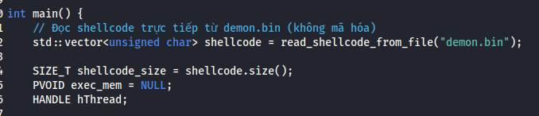

*Hình 24. Đọc shellcode từ tệp demon.bin*

* Đọc shellcode từ tệp demon.bin vào mảng shellcode, đây là shellcode được tạo từ Havoc client.
* Khởi tạo con trỏ exec_mem (vùng bộ nhớ sẽ chứa shellcode) và hThread (handle của thread sẽ thực thi shellcode).



*Hình 25. Lấy handle tới ntdll.dll và các hàm cần thiết*

* GetModuleHandle("ntdll.dll"): Lấy handle của thư viện ntdll.dll, một thư viện hệ thống chứa các hàm NTAPI.
* GetProcAddress: Lấy địa chỉ của các hàm NtAllocateVirtualMemory, NtProtectVirtualMemory, và NtCreateThreadEx tại thời điểm chạy (runtime).
* Gọi API (Dynamic API Resolution): Thay vì liên kết tĩnh với các hàm này, ta sử dụng cách gọi dynamic API để tránh các tham chiếu API rõ ràng trong tệp thực thi, giảm khả năng bị phân tích tĩnh bởi antivirus.



*Hình 26. Cấp phát bộ nhớ cho shellcode*

* Gọi NtAllocateVirtualMemory để cấp phát một vùng bộ nhớ trong tiến trình hiện tại (GetCurrentProcess()).
  + exec_mem: Con trỏ tới vùng bộ nhớ sẽ được cấp phát (ban đầu là NULL).
  + shellcode_size: Kích thước vùng bộ nhớ cần cấp phát.
  + MEM_COMMIT | MEM_RESERVE: Đảm bảo bộ nhớ được cấp phát và sẵn sàng sử dụng.
  + PAGE_READWRITE: Quyền ban đầu của vùng bộ nhớ là đọc/ghi.
* Từ đây một vùng nhớ được cấp phát để chứa shellcode.

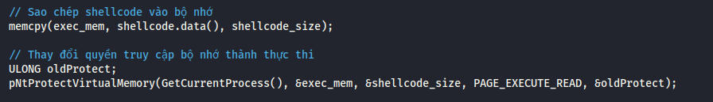

*Hình 27. Sao chép shellcode vào bộ nhớ và thay đổi quyền truy cập bộ nhớ*

* Sao chép shellcode từ mảng shellcode vào vùng nhớ vừa cấp (exec_mem).
* Gọi NtProtectVirtualMemory để thay đổi quyền của vùng bộ nhớ từ PAGE_READWRITE thành PAGE_EXECUTE_READ (shellcode là mã máy cần quyền thực thi để chạy).
  + exec_mem: Vùng bộ nhớ chứa shellcode.
  + PAGE_EXECUTE_READ: Quyền mới, cho phép thực thi mã (execute) nhưng không cho phép ghi (write).
  + oldProtect: Lưu quyền cũ của vùng bộ nhớ



*Hình 28. Tạo thread để thực thi shellcode*

* NtCreateThreadEx: Tạo một thread mới trong tiến trình hiện tại:
  + hThread: Handle của thread mới.
  + GENERIC_EXECUTE: Quyền thực thi cho thread.
  + (LPTHREAD_START_ROUTINE)exec_mem: Địa chỉ bắt đầu của thread, chính là địa chỉ của shellcode trong bộ nhớ.
* WaitForSingleObject(hThread, INFINITE): Đợi thread hoàn thành (với thời gian chờ vô hạn).

*=> Khi thread chạy, shellcode sẽ được thực thi, có thể thực hiện các tác vụ như kết nối tới C2 server.*

*Hạn chế:*

* Phát hiện signature của shellcode: Windows Defender sử dụng phát hiện dựa trên signature để nhận diện các mẫu mã độc đã biết, bao gồm các payload shellcode như của Havoc C2. Nếu shellcode trong demon.bin chứa các mẫu dễ nhận biết (ví dụ: không được mã hóa hoặc mã hóa kém),
* Windows Defender thực hiện quét bộ nhớ thời gian thực và phân tích hành vi. Khi shellcode được sao chép vào bộ nhớ (memcpy) và vùng bộ nhớ được đặt thành thực thi (PAGE_EXECUTE_READ), Defender có thể phát hiện các mẫu độc hại trong bộ nhớ hoặc gắn cờ tiến trình do hành vi đáng ngờ (ví dụ: tiến trình cấp phát bộ nhớ thực thi và tạo thread mà không có ngữ cảnh hợp lệ).
* Code không sử dụng bất kỳ kỹ thuật làm rối hay đóng gói nào cho chính file thực thi hoặc shellcode. Defender có thể phân tích hành vi của file thực thi trong runtime, và phân tích tĩnh có thể lộ ý định của nó (ví dụ: nạp các hàm ntdll.dll và thực hiện thao tác bộ nhớ).

# **PHẦN 3: PHƯƠNG PHÁP THỰC NGHIỆM - XÂY DỰNG VÀ MÔ TẢ THÀNH PHẦN**

## Kịch bản - Mô tả mô hình mạng

* Kịch bản:

Kẻ tấn công thiết lập hạ tầng phishing, gửi email chứa liên kết dẫn đến trang web giả mạo. Nạn nhân nhập thông tin đăng nhập, sau đó được chuyển hướng đến trang tải xuống malware được ngụy trang. Malware thực thi, thiết lập kết nối C2, thực hiện di chuyển ngang trong mạng nội bộ, cuối cùng đánh cắp dữ liệu qua kênh mã hóa.

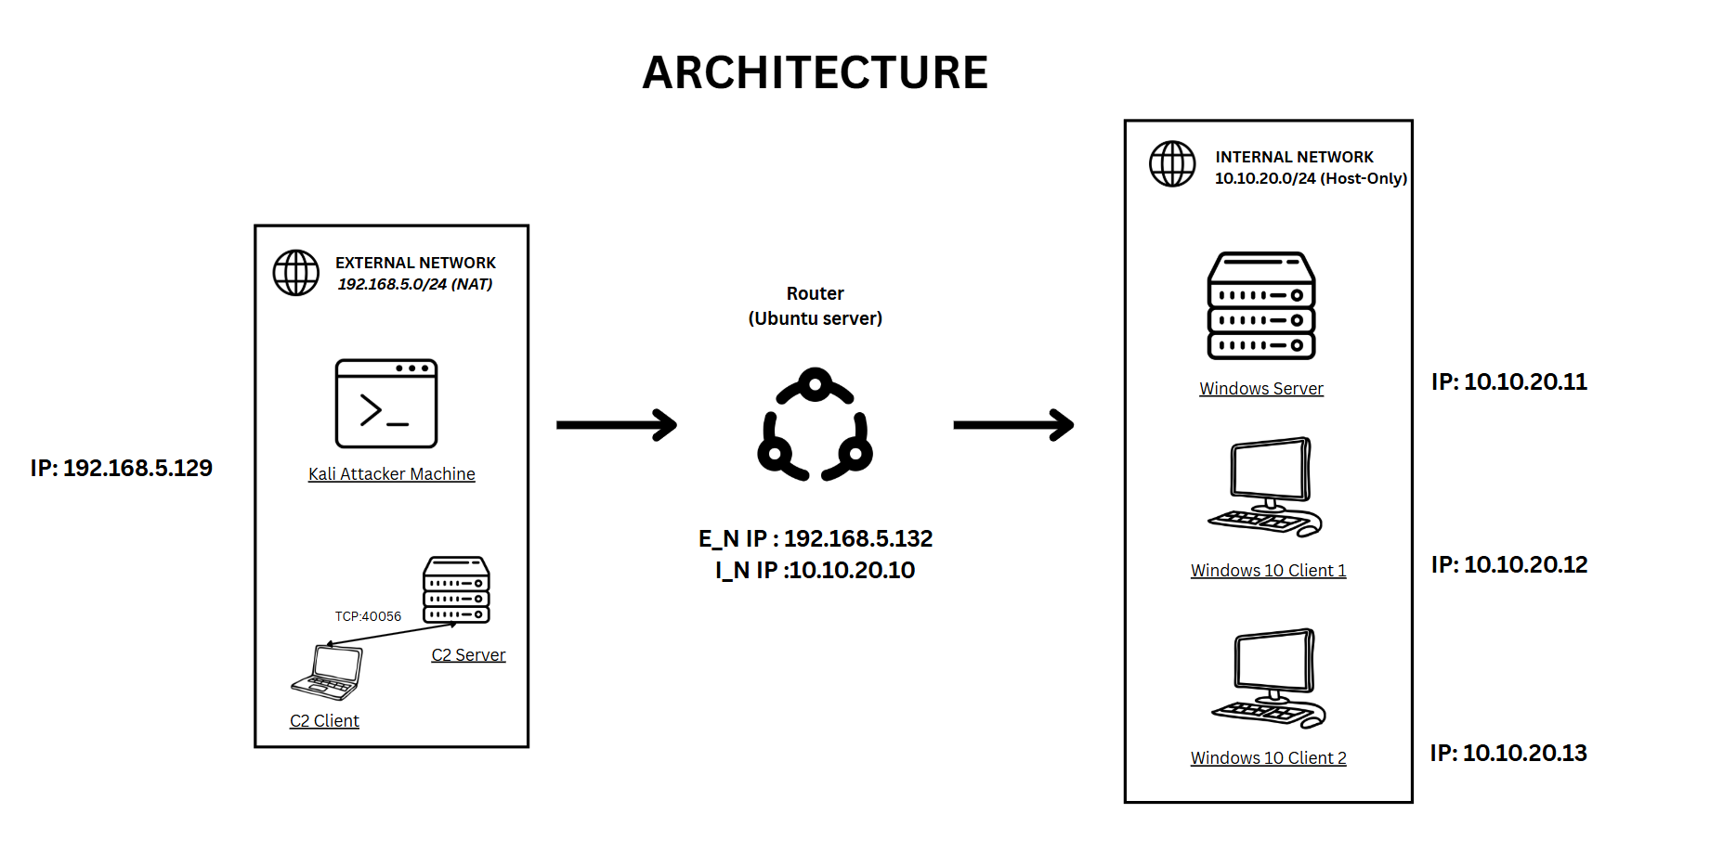

*Hình 29. Sơ đồ mô hình mạng*

* Mô tả kiến trúc mạng:
  + Sử dụng hai lớp mạng là
* External Network: 192.168.5.0/24
* Internal Network: 10.10.20.0/24

* + Sử dụng 5 máy ảo (Virtual Machine) và IP như sau:

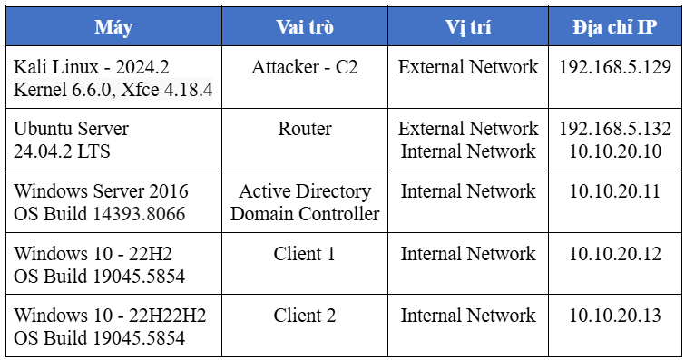

*Hình 30. Bảng cấu hình mạng các thiết bị trong sơ đồ mạng*

* + Giao tiếp giữa các máy:
    - Máy Attacker: ping được đến Internet, ping đến được victim thông qua Router.

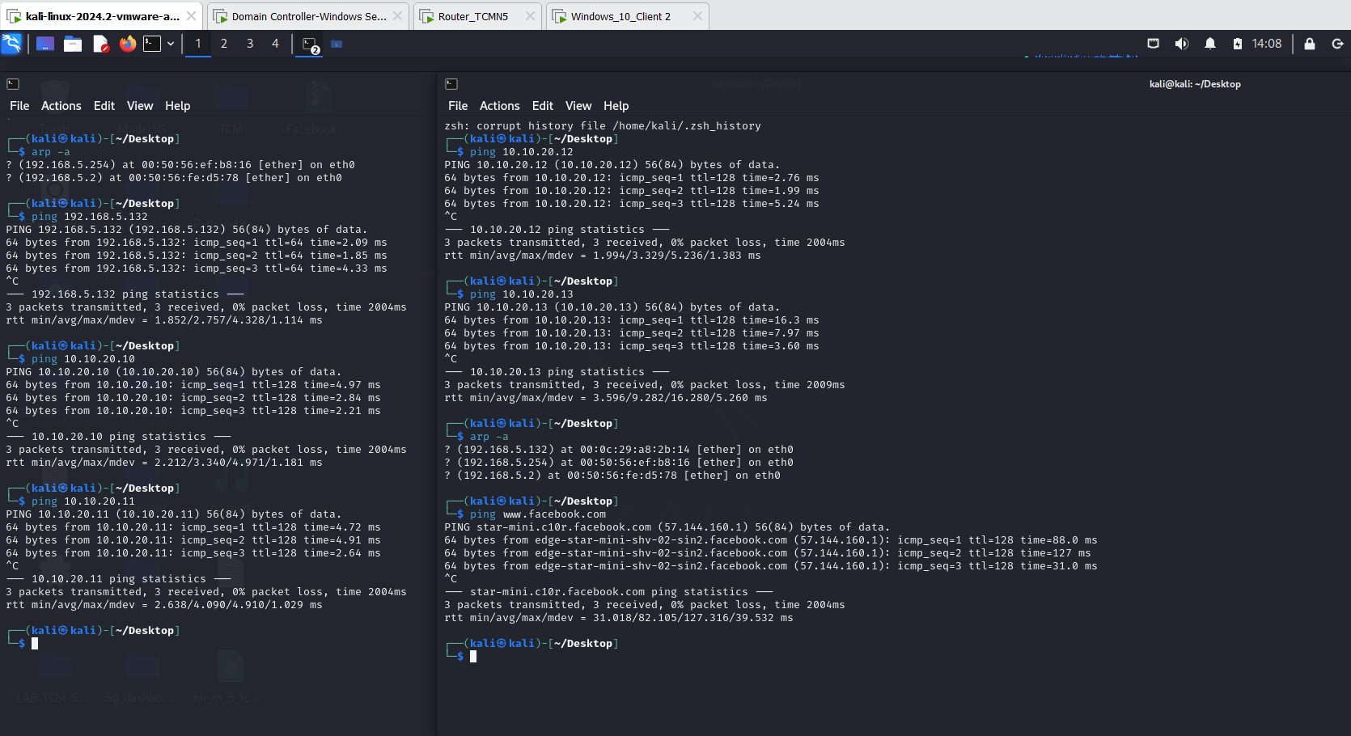

*Hình 31. Kết nối của máy kali linux*

* + - Các máy trong mạng nội bộ: ping được Internet, ping được đến Attacker thông qua Router.

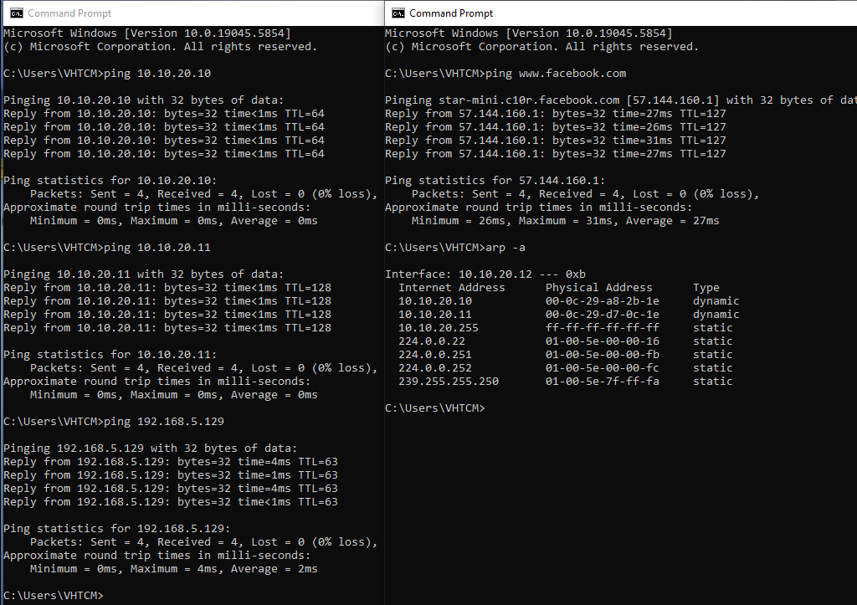

*Hình 32. Client 1*

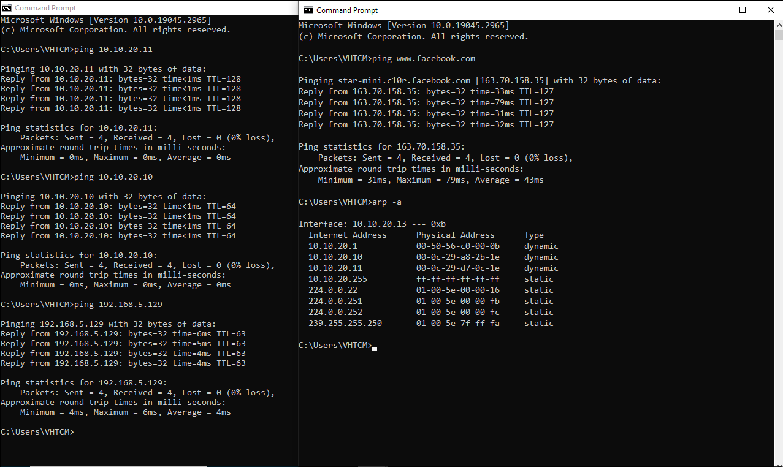

*Hình 33. Client 2*

## Mô tả các công cụ sử dụng trong triển khai kịch bản

### Tabular

* Tabular là một nền tảng giúp kiểm thử , tối ưu hóa các mẫu email có độ chính xác cao. Tabular cung cấp mã hóa các email dễ tiếp cận và hiệu suất cao.
* Chức năng:
* Nền tảng cung cấp một trình chỉnh sửa mã mạnh mẽ với tính năng kiểm tra mã tích hợp.
* Xem trước thời gian thực và kiểm soát phiên bản, giúp các đội ngũ dễ dàng cộng tác và tinh chỉnh thiết kế email.
* Kiểm thử toàn diện, đảm bảo email hiển thị chính xác trên các ứng dụng email.
* Tập trung vào các thành phần email mô-đun và tái sử dụng.
* Tạo và quản lý thư viện các thành phần, giảm thiểu sự dư thừa và duy trì tính nhất quán.
* Nền tảng này hỗ trợ tích hợp trực tiếp với các nhà cung cấp dịch vụ email phổ biến, cho phép triển khai liền mạch.



*Hình 34. Công cụ tabular*

* Công cụ tabular được sử dụng trong giai đoạn chuẩn bị với chức năng để thiết kế và xây dựng một email giống như thông báo từ Facebook. Tabular cung cấp giao diện chỉnh sửa, thiết kế email giả mạo nhìn chân thực nhất.

### Zphisher

* Zphisher là một tool mã nguồn mở giúp người dùng tự động tạo các trang web giả mạo các dịch vụ phổ biến như Facebook, Instagram, Google, Netflix, PayPal, GitHub, Spotify, Twitter, Snapchat,... Công cụ này hỗ trợ tạo link phishing và thu thập thông tin đăng nhập từ nạn nhân.
* Chức năng:
* Tạo các mẫu trang phishing tự động: Cung cấp sẵn nhiều template giả mạo các dịch vụ mạng xã hội và dịch vụ trực tuyến phổ biến.
* Khởi chạy máy chủ web (localhost): Khởi động máy chủ cục bộ để phục vụ các trang phishing.
* Hỗ trợ Tunneling để public link ra Internet: Hỗ trợ qua Ngrok, Localhost, Cloudflare, giúp tạo link công khai gửi cho nạn nhân.
* Thu thập thông tin đăng nhập: Khi nạn nhân nhập thông tin trên trang giả, Zphisher sẽ thu thập và hiển thị thông tin đăng nhập trong terminal.
* Thu thập thông tin IP: Ghi lại địa chỉ IP, thông tin thiết bị, hệ điều hành của nạn nhân khi truy cập vào trang giả.

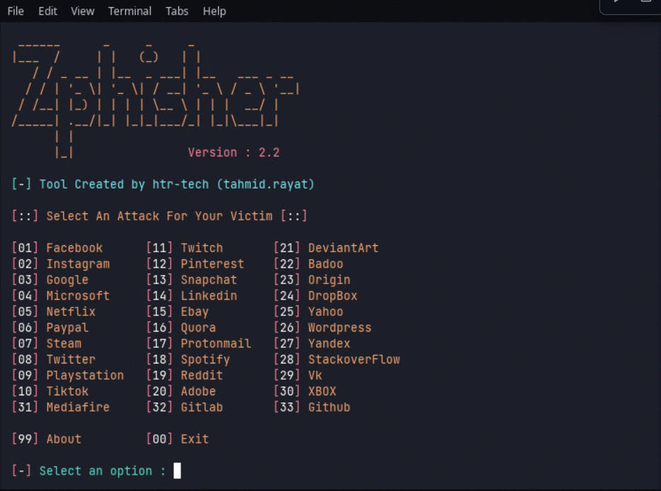

*Hình 35. Công cụ Zphisher*

* Zphisher được dùng trong giai đoạn chuẩn bị của cuộc tấn công để host trang web giả mạo. Lừa nạn nhân bấm vào nút Login để tải về tệp độc hại.

### Resource Hacker

* Resource Hacker là một phần mềm miễn phí để soạn thảo những tập tin windows 32-bit (như tập tin DLL, EXE, CPL và nhiều tập tin khác). Sử dụng công cụ Resource Hacker có thể thêm, xóa, xem, đổi tên, thay đổi tài nguyên hiện hữu trong tập tin bằng cách sử dụng công cụ này.
* Xem và phân tích các tài nguyên bên trong tệp, như icon, hình ảnh, chuỗi văn bản, menu, hộp thoại và mã nguồn.
* Chỉnh sửa trực tiếp các tài nguyên, bao gồm thay đổi giao diện, văn bản hoặc hình ảnh.
* Trích xuất các thành phần như hình ảnh hoặc mã nguồn để tái sử dụng.
* Có khả năng thêm tài nguyên mới hoặc xóa các tài nguyên không cần thiết.
* Hỗ trợ biên dịch hoặc giải mã các tài nguyên để tùy chỉnh sâu hơn.

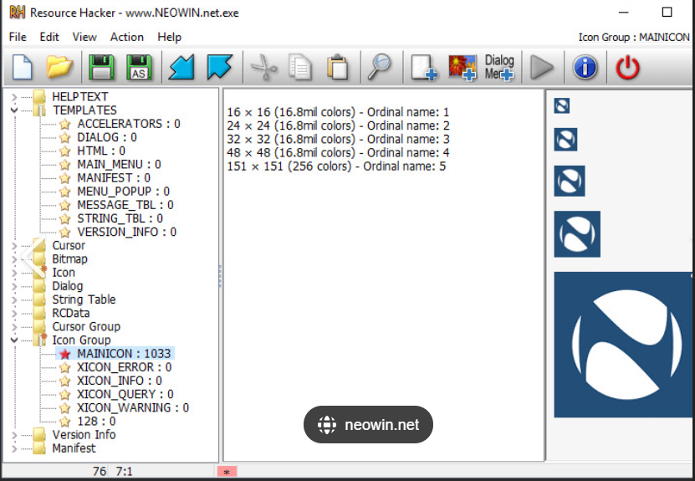

*Hình 36. Công cụ Resource Hacker*

* Công cụ Resource Hacker được sử dụng trong giai đoạn chuẩn bị với chức năng thay đổi icon của một tệp thực thi. Trong kịch bản icon của tệp mã độc được thay đổi nhằm giả mạo để nhìn giống như tệp chính thức từ Facebook, hỗ trợ các cuộc tấn công lừa đảo.

### Havoc C2 Framework

* Havoc là một Command and Control framework cho phép thiết lập kết nối với các hệ thống bị xâm nhập, quản lý các agents và thực thi các lệnh từ xa. Gồm 2 thành phần chính:
* Teamserver: Xử lý kết nối với các agents, quản lý các phiên (sessions), phân tích dữ liệu trả về, và điều phối các lệnh từ người vận hành. Teamserver thường được triển khai trên một VPS công khai để dễ dàng truy cập.
* Client: Giao diện người dùng (UI) cho phép người vận hành tương tác với Teamserver, quản lý các agents, tạo payload, và thực thi các lệnh.
* Chức năng:
* Tạo payload: Tạo EXE, DLL, shellcode tùy chỉnh với các kỹ thuật như KaynLdr và vô hiệu hóa ETW.
* Giao thức liên lạc: Hỗ trợ HTTP, HTTPS, SMB, External C2, và pivoting qua listener.
* Quản lý phiên: Thực thi lệnh từ xa, quản lý tiến trình, duyệt tệp, chạy shellcode/PowerShell.
* Tránh phát hiện: Sử dụng indirect syscalls, sleep obfuscation, mã hóa AES.
* Tùy chỉnh và mở rộng: Hỗ trợ Python API, BOFs, tích hợp Socks5 Proxy, SharePoint, Microsoft Graph API.
* Giao diện quản lý: Client UI với Event Viewer, Teamserver Chat, hỗ trợ multiplayer và Docker/Jenkins.

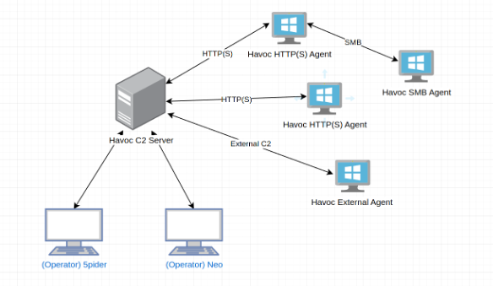

*Hình 37. Sơ đồ hoạt động Havoc C2*

* Havoc được dùng trong mọi giai đoạn của cuộc tấn công và nổi bật là Post Exploitation, nhằm thực hiện các kỹ thuật kiểm soát, khai thác và mở rộng quyền kiểm soát theo mục đích của kẻ tấn công.

### Mimikatz

* Mimikatz[18] là một ứng dụng mã nguồn mở cho phép người dùng xem và lưu trữ các thông tin xác thực như Kerberos tickets. Đặc biệt, đây là công cụ mà các kẻ tấn công sẽ thực hiện để đánh cắp các credentials và tiến hành nâng quyền. Bên cạnh đó, Mimikatz còn là một công cụ hữu dụng trong việc giúp kiểm tra và phát hiện lỗ hổng hệ thống trong mạng.
* Mục tiêu của Mimikatz là khai thác và can thiệp vào nơi lưu trữ các thông tin đăng nhập trong máy tính hoặc của domain controller, đặc biệt là kho lưu trữ của LSA (Local Security Authority) cụ thể là tiến trình lsass.exe (Local Security Authority Subsystem Service), bởi đây là service thực hiện ghi lại các credentials, hashes và các Kerberos ticket của các người dùng khi đăng nhập vào hệ thống này.

*→ lsass.exe là tiến trình được hệ điều hành Windows sử dụng để xử lý các yêu cầu xác thực cuộc tấn công leo thang đặc quyền (privilege escalation) hoặc di chuyển ngang (lateral movement)*

* Các cuộc tấn công có thể được thực hiện với Mimikatz: Pass-the-Hash, Pass-the-Ticket, Overpass-the-hash, Kerberoast golden tickets, Kerberoast silver tickets và Pass-the-cache.

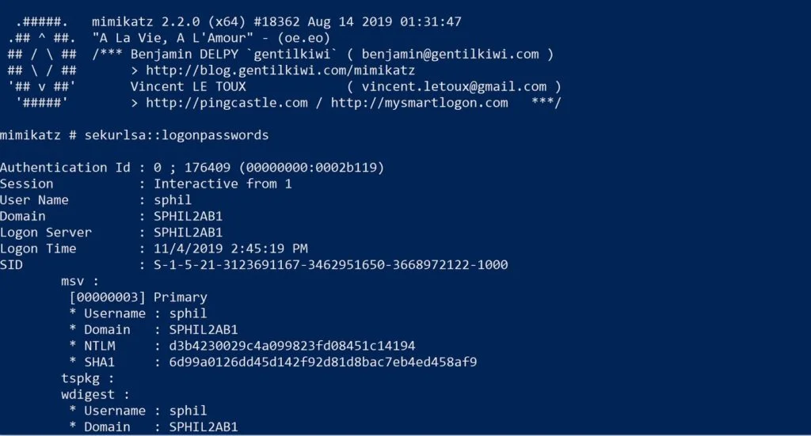

*Hình 38. Một ví dụ về module logonpasswords của mimikatz [19]*

### Metasploit

* Metasploit Framework là một nền tảng kiểm thử xâm nhập dạng moule dựa trên Ruby, cho phép viết, thử nghiệm và thực thi mã khai thác. Metasploit Framework chứa các công cụ có thể sử dụng để kiểm tra các lỗ hổng bảo mật, thăm dò mạng, thực hiện các cuộc tấn công và vượt mặt các phương thức phát hiện xâm nhập. Tóm lại, Metasploit Framework là một tập hợp các công cụ thường được sử dụng cho việc kiểm thử xâm nhập và khai thác lỗ hổng bảo mật.
* Metasploit cung cấp các module:
* Exploits: công cụ tận dụng các điểm yếu của hệ thống.
* Payloads: bộ mã độc hại.
* Auxiliary functions: công cụ và lệnh bổ trợ.
* Encoders: được sử dụng để chuyển đổi mã hoặc thông tin.
* Listeners: phần mềm độc hại ẩn để chiếm quyền truy cập.
* Shellcode: mã được lập trình để thực thi khi trong máy mục tiêu.
* Post-exploitation code: giúp kiểm tra xâm nhập sâu hơn khi đã ở bên trong mục tiêu.
* Nops: giữ cho payload không bị crash.

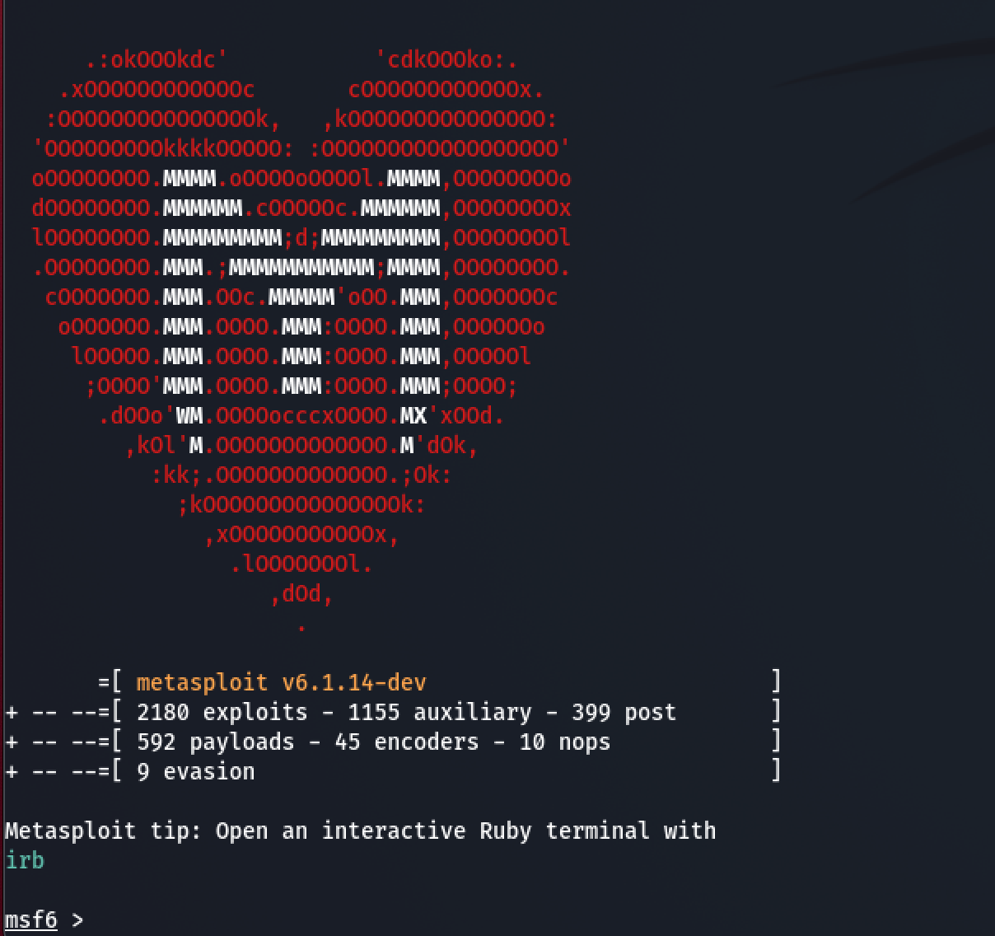

*Hình 39. Công cụ Metasploit*

### netcat

* netcat o nc là một công cụ để phân tích mạng có nhiều chức năng tương tự như con dao. Công cụ dạng dòng lệnh được sử dụng để mở các cổng, liên kết một trình với một cổng, thiết lập kết nối TCP/UDP.
* Chức năng:
* Cho phép gửi nhận dữ liệu qua mạng qua TCP, UDP.
* Hỗ trợ thiết lập kết nối tới máy chủ hoặc lắng nghe kết nối.
* Dùng để chuyển tiếp lưu lượng mạng giữa các cổng hoặc máy chủ.
* Có thể tạo reverse shell hoặc bind shell để quản lý từ xa.
* Dùng để quét hoặc kiểm tra trạng thái cổng trên máy chủ.

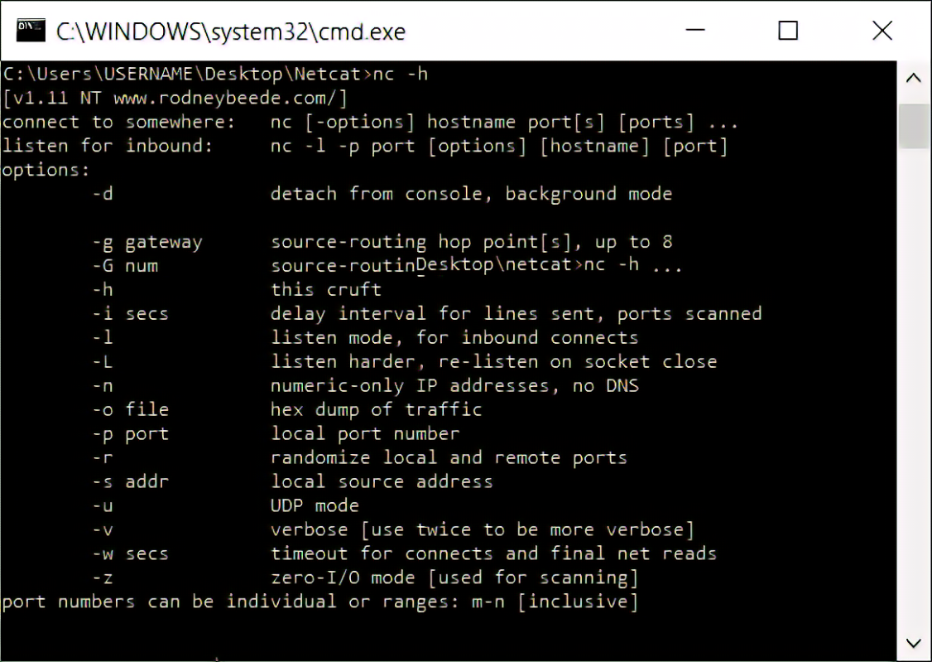

*Hình 40. Công cụ netcat*

* Công cụ netcat được sử dụng trong giai đoạn tấn công nhằm quét các cổng, các máy trong mạng nội bộ của nạn nhân, nhằm xác định mục tiêu tấn công đang là địa chỉ IP nào. Đồng thời tạo listener để lắng nghe kết nối của công cụ mimikatz khi thực hiện tấn công lateral movement

### PsExec

* PsExec là một công cụ thay thế Telnet nhưng nhẹ hơn, cho phép thực thi các tiến trình trên các hệ thống khác, với đầy đủ tính năng tương tác cho các ứng dụng console, mà không cần cài đặt thủ công. Những tính năng mạnh mẽ nhất của PsExec bao gồm việc thực thi lệnh tương tác trên các hệ thống từ xa và kích hoạt từ xa các công cụ như IpConfig, vốn không có khả năng hiển thị thông tin về các hệ thống từ xa nếu không được hỗ trợ.

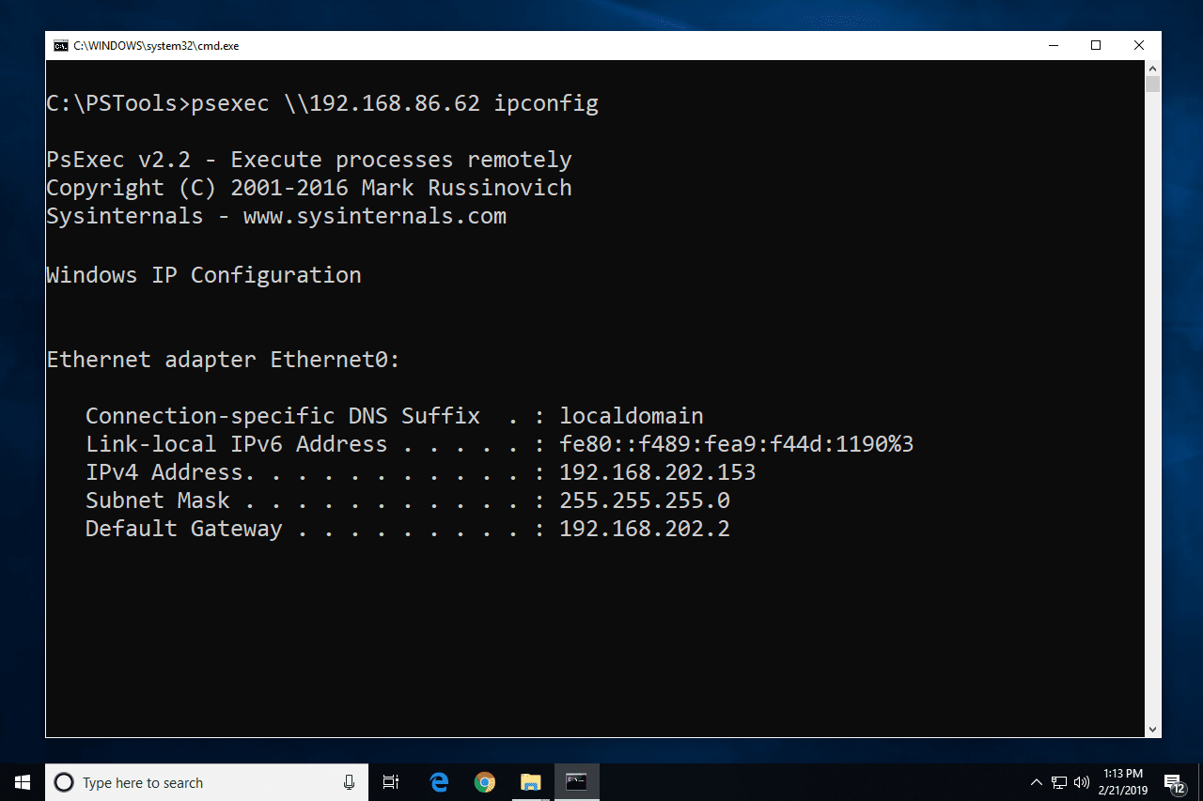

*Hình 41. Công cụ PsExec*

## Mô tả các bước, giai đoạn và các kỹ thuật sẽ sử dụng

Ta sẽ thực hiện khai thác dựa trên mô hình Cyber Kill Chain:

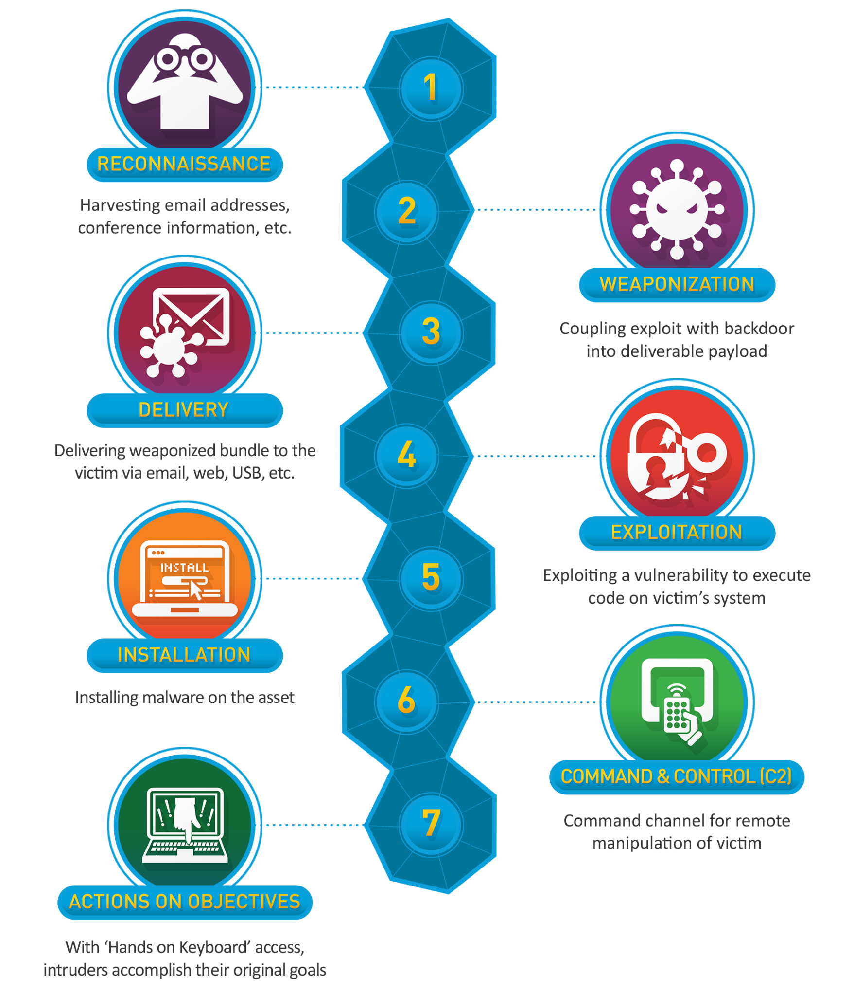

*Hình 42. Mô hình Cyber Kill Chain*

### Giai đoạn 1: Thu thập thông tin - Reconnaissance

Ở giai đoạn này, ta sẽ tìm kiếm mục tiêu trên mạng xã hội như Facebook, LinkedIn, Instagram với các thông tin quan trọng có thể được tìm thấy như email, số điện thoại, họ tên, tên tài khoản mạng xã hội, số ngân hàng và các thông tin khác.

Ví dụ về một thông tin có giá trị: vị trí là leader, public email tổ chức, số điện thoại.



*Hình 43. Thu thập thông tin có giá trị từ mục tiêu*

### Giai đoạn 2: Xâm nhập - Intrusion

Ở giai đoạn này, ta sẽ thực hiện cài mã độc trên máy nạn nhân.

* Bước 1: Xác định mục tiêu là dụ nạn nhân click vào đường link độc hại.
* Bước 2: Tạo Email giả mạo về cảnh báo đăng nhập lạ trên facebook (dùng Tabular).
* Bước 3: Xây dựng mã độc với C2 Havoc Framework.
* Bước 4: Thay đổi cấu trúc của mã độc với Resources Hacker.
* Bước 5: Sử dụng công cụ zphisher tạo một website phishing và khi nạn nhân bấm vào link hoặc một nút trong email thì sẽ chuyển hướng đến trang đăng nhập facebook.
* Bước 6: Bây giờ, ta có thể lấy được credentials của nạn nhân trên mạng xã hội và đợi kết nối từ máy nạn nhân về C2 server.

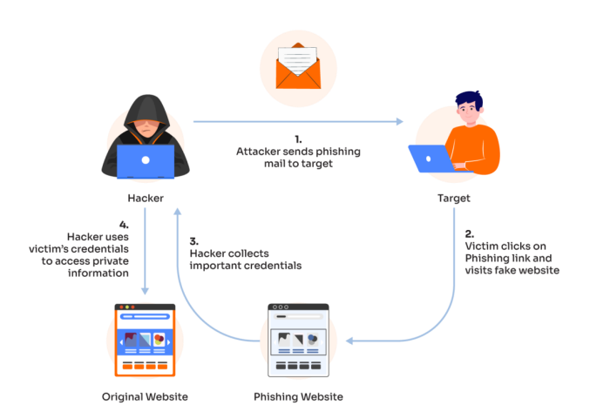

*Hình 44. Sơ đồ mô tả quá trình xâm nhập*

### Giai đoạn 3: Cài đặt - Exploitation

Giai đoạn này ta tiến hành cài đặt các công cụ hỗ trợ từ trên mạng hoặc từ máy C2 upload sang máy victim cho các kỹ thuật khai thác, chẳng hạn như: procmon.exe, mimikatz.exe, psexe.exe và các tệp thực thi do attacker tự viết.

### Giai đoạn 4: Privilege Escalation

Thực hiện nâng quyền trên máy nạn nhân.

* + **Kỹ thuật:**

[Hijack Execution Flow: Path Interception by Unquoted Path, Sub-technique T1574.009 - Enterprise](https://attack.mitre.org/techniques/T1574/009/)

* + **Mô tả**
    - Đây là kỹ thuật lợi dụng các đường dẫn (path) nhị phân của một service khi thiết lập bị thiếu dấu ngoặc kép - ***quotes*** (" ") hoặc chứa khoảng trống - ***spaces***, cho phép attacker cài đặt một file thực thi độc hại ở thư mục cao hơn trong chuỗi path
    - Khi Windows khởi chạy/start một service, nó sẽ tìm kiếm file thực thi theo thứ tự từ thư mục gốc đến thư mục đích, và nếu attacker đặt file độc hại ở thư mục cao hơn, hệ thống sẽ ưu tiên thực thi file này thay vì file gốc.
  + **Điều kiện:**
    - Tồn tại service có đường dẫn đến file thực thi không được đặt trong dấu ngoặc kép (dấu quote “ ”) và có khoảng trắng từ ban đầu của path.
    - USER có quyền ghi vào một trong các thư mục nơi chứa file thực thi service. USER chỉ cần thuộc LOCAL USER.
    - USER có quyền start hoặc stop service.
    - Service được chạy với quyền LocalSystem.
  + **Công cụ sử dụng:** sử dụng winPEAS để kiểm tra lỗ hổng trong Folder/Binary Path trên windows; sc.exe - một công cụ có sẵn trong windows để quản lý services.
  + **Tác động:**
    - Quyền hạn cao nhất: Attacker giành được quyền LocalSystem, cho phép thực thi mã với đặc quyền tối đa trên hệ thống.
    - Thực thi mã độc, cài đặt backdoor, hoặc duy trì quyền truy cập lâu dài.
    - Truy cập dữ liệu nhạy cảm, thay đổi cấu hình hệ thống, hoặc gây gián đoạn dịch vụ.
    - Lan rộng sang các hệ thống khác trong mạng nếu kết hợp với các kỹ thuật khác.
  + **Thực hiện**
    - Bước 1: Enumeration Unquoted Service với lệnh

***wmic service get name,pathname,displayname,startmode | findstr /i auto | findstr /i /v "C:\Windows\\" | findstr /i /v """***

/i:bỏ qua phân biệt chữ hoa-thường.

/v: xác định ngoại lệ

* + - Bước 2: Kiểm tra quyền với folder muốn thao tác bằng ***icacls***
    - Bước 3:Tạo malware/payload độc hại .exe
    - Bước 4: Gửi malware vào đường dẫn phía trước file .exe service.
* Lợi dụng việc Service được thiết lập auto-start và chạy với quyền LocalSystem.
* Thêm vào đó là, low privilege user có quyền ghi vào Folder “Running Service”.
* Ta sẽ tạo một payload độc hại là Still.exe đặt ở “C:\Program Files\Running Service”
  + - Bước 5: Khi windows start, sẽ tự động chạy payload độc hại thay vì .exe service => Khi đó payload/malware sẽ chạy với quyền system.

### Giai đoạn 5: Lateral Movement

* + **Kỹ thuật:**

Use Alternate Authentication Material - T1550.002 - Pass the Hash.

* + **Mô tả:** Khái quát và các hoạt động.
    - Kẻ tấn công sử dụng mã băm - NTLM hash để thực hiện di chuyển ngang hàng trong hệ thống, vượt qua các cơ chế kiểm soát truy cập thông.
    - Bên cạnh đó, Pass-the-hash là một phương thức xác thực với tư cách là người dùng mà không cần có mật khẩu rõ ràng dạng văn bản, nó sẽ bỏ qua các bước xác thực tiêu chuẩn và chuyển thẳng sang phần xác thực sử dụng mã băm.
    - Sau khi có được các NTLM hash cùng với tên của tài khoản, kẻ tấn công có thể thực hiện Pass The Hash để thực hiện các hành động truy cập trên hệ thống cục bộ hoặc từ xa.
  + **Điều kiện:** Tài khoản ở máy bị tấn công thuộc nhóm Domain Admins.
  + **Công cụ sử dụng:** Mimikatz.exe và psexe.py
  + **Tác động:** Các Win32 API bị ảnh hưởng:
    - OpenProcess(): Mở tiến trình LSASS để thao tác bộ nhớ.
    - ReadProcessMemory(): Đọc dữ liệu từ bộ nhớ của LSASS để trích xuất thông tin đăng nhập.
    - WriteProcessMemory(): Ghi NTLM hash vào bộ nhớ của LSASS để thay thế thông tin đăng nhập.
    - CreateProcessWithLogonW(): Tạo một tiến trình mới với thông tin đăng nhập giả mạo.
  + **Thực hiện:** 
    - Bước 1: Thực hiện upload mimikatz.exe lên máy nạn nhân.
    - Bước 2: Chạy mimikatz.exe và các lệnh liên tiếp privilege::debug, sekurlsa::logonpasswords.
    - Bước 3: Sau lệnh trên, các thông tin về credentials của các tài khoản đã được đăng nhập ở trên máy victim sẽ hiện ra. Trong đó, có các trường đáng chú ý là *Username, Domain, SID,* mục *msv-NTLM-SHA1*, mục *kerberos.*
    - Bước 4: Sau khi có được NTLM hash và các thông tin cần thiết để thực hiện remote access, ta sử dụng công cụ [psexe.py](http://psexe.py) có sẵn trên kali linux, thực hiện các câu lệnh sau:

- psexec.py DOMAIN/USER@IP_machine target -hashes :value

- sekurlsa::pth /user:NAME /domain:DOMAIN_NAME /ntlm:VALUE /run:"..."

* + **Kết quả:**

Thông thường các máy Windows Server sẽ luôn sử dụng quyền System trong cmd.exe hoặc powershell để quản lý các tài nguyên và sự kiện. Vì thế, sau khi thực hiện xong tấn công này, ta sẽ có được một reserve shell với quyền System trên máy mục tiêu (nếu mục tiêu là Domain Controller) và một shell với quyền user của tài khoản mà ta đã lấy được ở trên một máy client khác không phải Domain Controller.

### Giai đoạn 6: Persistence

* + **Kỹ thuật:** Boot or Logon Autostart Execution: Registry Run Keys - T1547.001
  + **Mô tả:** Registry Run Key là cơ chế cho phép Windows tự động thực thi các chương trình khi người dùng đăng nhập. Attacker lợi dụng đặc điểm này để duy trì mã độc bằng cách thêm đường dẫn đến payload vào các khóa registry. Khi hệ thống khởi động hoặc người dùng đăng nhập, mã độc sẽ tự động được thực thi mà không cần can thiệp thêm. Một số vị trí Registry có thể khai thác:

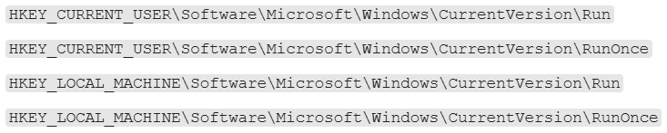

* + **Điều kiện:**
    - Attacker đã có quyền truy cập vào hệ thống nạn nhân (thông qua khai thác lỗ hổng, lừa đảo, hoặc các kỹ thuật khác).
    - Có quyền ghi vào các khóa registry liên quan (thường yêu cầu quyền quản trị cho HKLM hoặc quyền người dùng cho HKCU).
    - Payload độc hại đã được đặt trên hệ thống nạn nhân.
  + **Công cụ sử dụng:**
    - Havoc: C2
    - Regedit: Công cụ tích hợp của Windows để chỉnh sửa registry.
  + **Tác động:** 
    - Mã độc được thực thi mỗi khi hệ thống khởi động hoặc người dùng đăng nhập, đảm bảo sự hiện diện liên tục của attacker trên hệ thống.
    - Khó bị phát hiện nếu không có công cụ giám sát registry hoặc hành vi bất thường.
    - Có thể dẫn đến việc tiếp tục khai thác dữ liệu hoặc thực hiện các hành động độc hại khác.

### Giai đoạn 7: Exfiltration

* + **Kỹ thuật:** Exfiltration Over C2 Channel - T1041
  + **Mô tả:** Kẻ tấn công sử dụng kênh C2 đã được thiết lập trước đó để chuyển dữ liệu nhạy cảm (tài liệu, cơ sở dữ liệu, thông tin đăng nhập, thông tin bí mật,…) từ hệ thống nạn nhân đến một máy chủ hoặc địa điểm do kẻ tấn công kiểm soát.
  + **Điều kiện:**
    - Kênh C2 đã được thiết lập giữa máy nạn nhân và máy chủ của kẻ tấn công.
    - Quyền truy cập vào dữ liệu nhạy cảm trên hệ thống nạn nhân.
    - Công cụ hoặc giao thức hỗ trợ truyền dữ liệu qua mạng (HTTP/HTTPS, DNS, TCP, v.v.).
  + **Công cụ sử dụng:** Havoc
  + **Tác động:**
    - Dữ liệu nhạy cảm bị đánh cắp, có thể dẫn đến rò rỉ thông tin bí mật, thiệt hại tài chính, hoặc tổn hại danh tiếng.
    - Kẻ tấn công có thể sử dụng dữ liệu để thực hiện các cuộc tấn công tiếp theo, như tống tiền hoặc bán dữ liệu trên dark web.

# **PHẦN 4: THỰC HIỆN, ĐÁNH GIÁ VÀ ĐỀ XUẤT**

## Sơ đồ thực hiện

## 

*Hình 45. Sơ đồ thực hiện quá trình tấn công và khai thác dữ liệu*

* Giai đoạn chuẩn bị (CB): tạo shellcode và shellcode loader, giả mạo icon và extension, host basic server, tạo template email bằng html, soạn email.
* Giai đoạn phishing email (PEm):gửi email đến victim, victim nhấn link, tải mã độc.
* Giai đoạn Post Exploitation (PEx): thực hiện các kỹ thuật Persistence, Privilege Escalation, Lateral Movement và Data Exfiltration.

## Thực hiện: mô phỏng tấn công.

### Giai đoạn chuẩn bị

### Chuẩn bị CB1: Reconnaissance

* Xác định đối tượng tấn công - Gmail: 22520471@gm.uit.edu.vn
* Xác định phương thức tấn công là thông qua Gmail với mục tiêu triển khai T1566.002 - Spearphishing Link.

### Chuẩn bị CB2:Xác định cách thức xâm nhập và triển khai

* + - Tạo shellcode độc hại với havoc framework: tạo listener và payload.

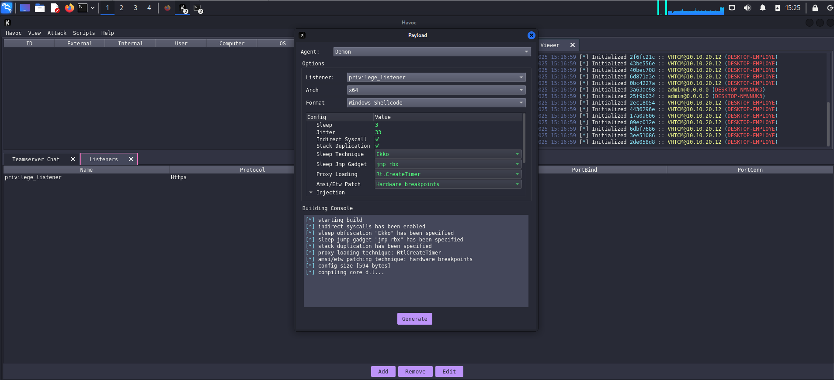

*Hình 46. Tạo shellcode độc hại với Havoc với các option obfuscation, indirect syscall và các sleep technique nhằm lẩn trốn, tránh bị phát hiện bởi Antivirus.*

* + - Tạo script Facebook_Account.cpp thực hiện load shellcode và gọi WinAPI cấp thấp:

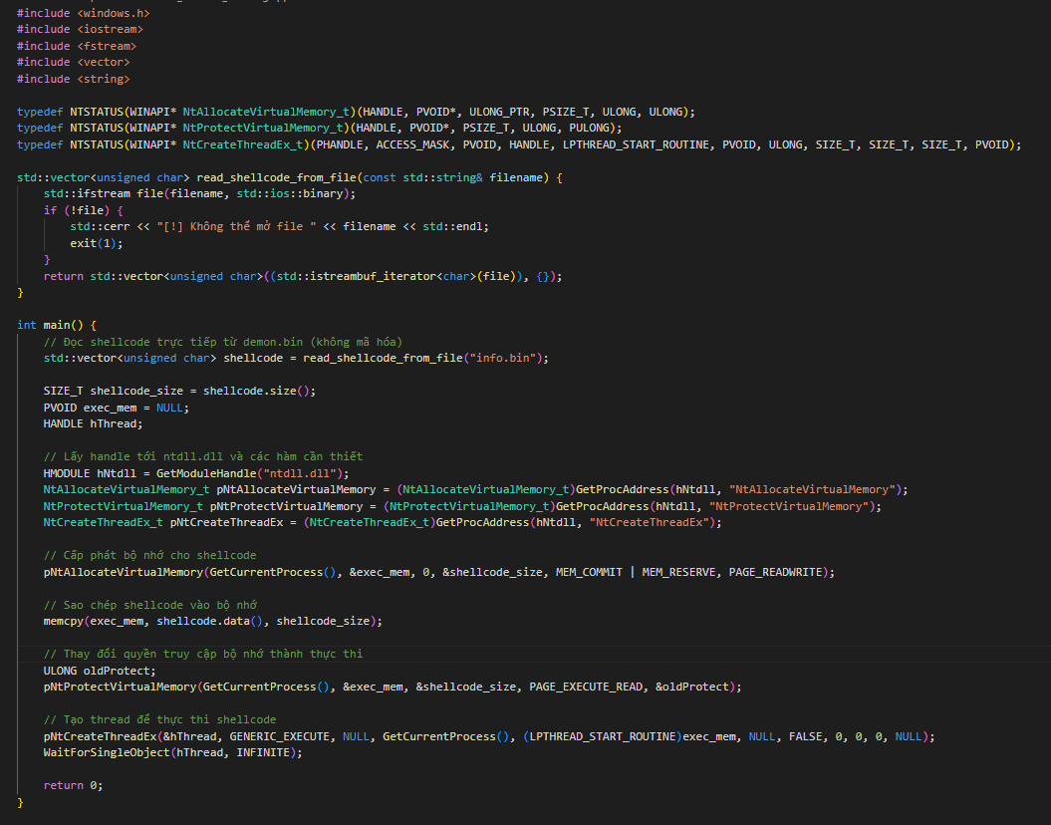

*Hình 47. Script Facebook_Account.cpp*

* + - Sử dụng Resource Hacker để đổi giao điện của file Facebook-Account-Warning.exe thành Facebook-Account-Warningexe.pdf

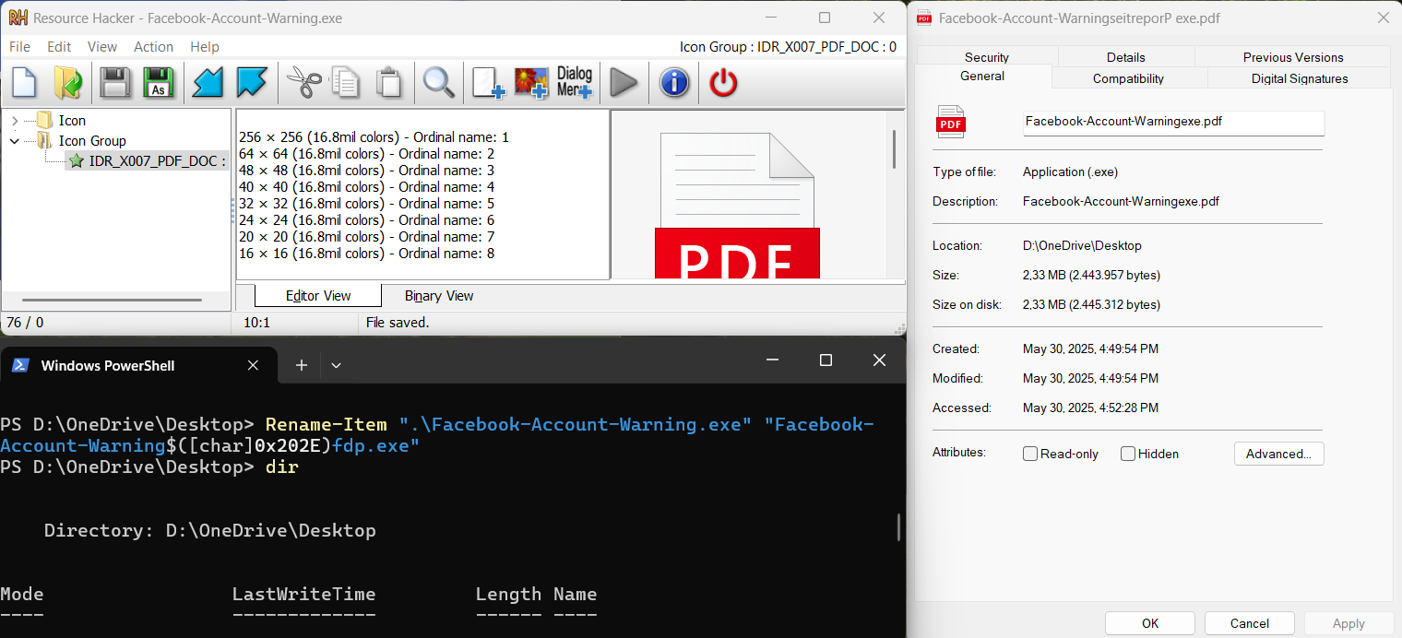

*Hình 48. Đổi giao diện của file .exe thành .pdf bằng Resource Hacke*r

* + **Chuẩn bị CB3:** Tạo email giả về cảnh bảo của Facebook với Tabular (https://tabular.email/).

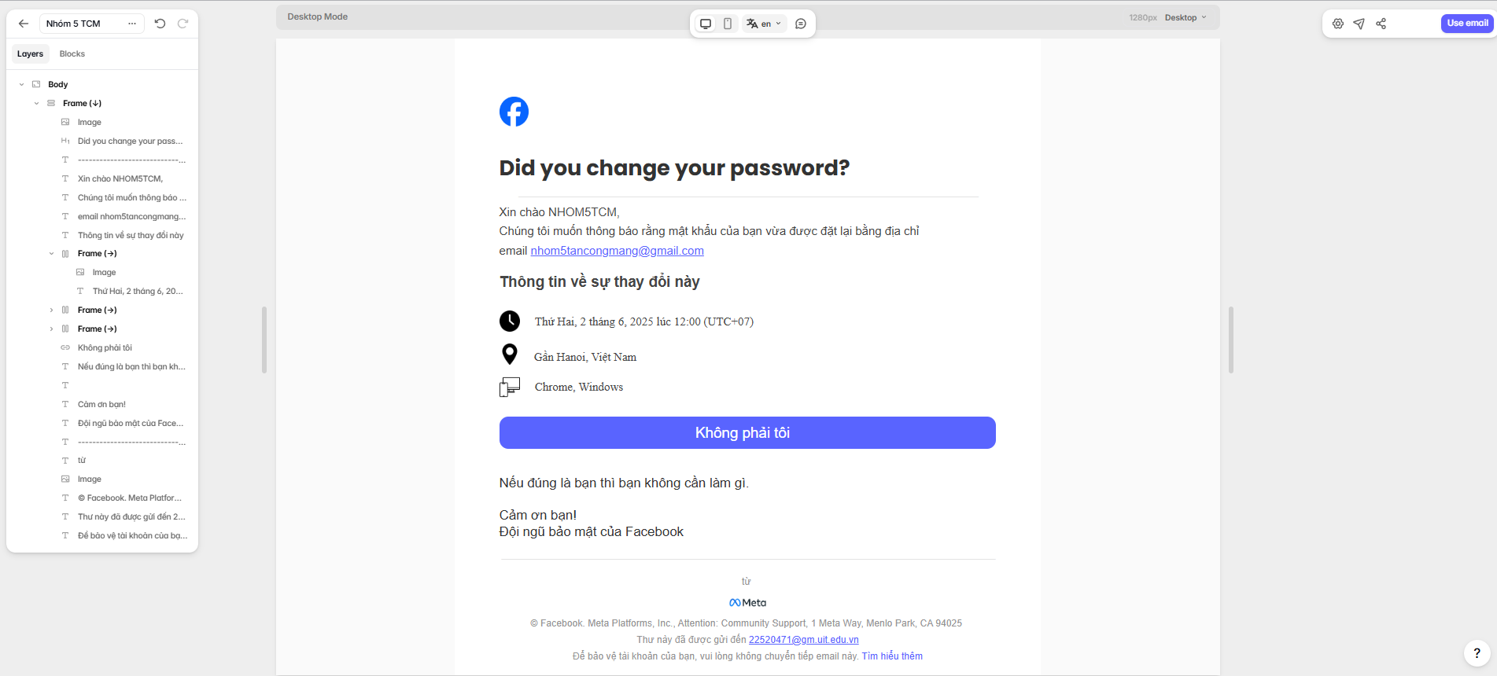

*Hình 49. Tạo template giả của Facebook*

* + **Chuẩn bị CB4:** Sử dụng công cụ zphisher để host một web giả mạo Facebook và thêm vào một đoạn javascript để tải về tệp độc hại với tên Facebook-Account-Warning.zip. Hoạt động khi nạn nhân bấm vào nút Login.

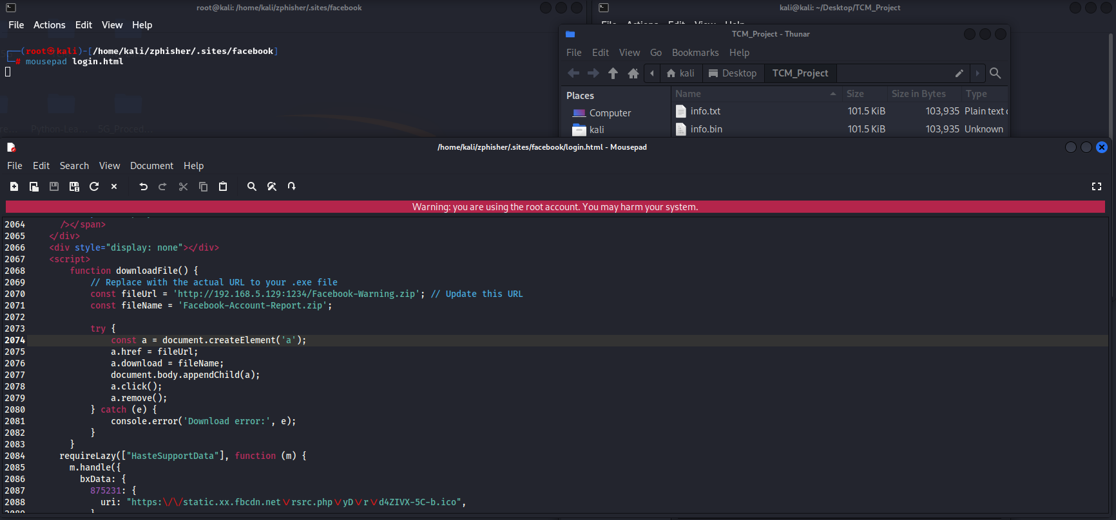

*Hình 50. Thêm đoạn javascript để tải tệp độc hại*

* + **Chuẩn bị CB5:** Sau đó, start công cụ zphisher, chọn option Facebook, public với LocalXPose, ta được một đường dẫn, copy đường dẫn này vào template email tạo ở trên.

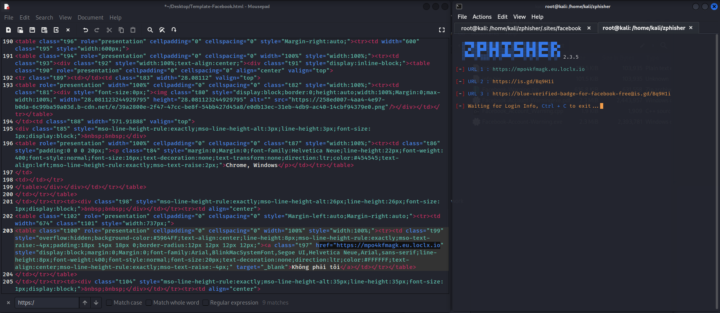

*Hình 51. Dùng công cụ zphisher tạo đường dẫn đến template email*

### Giai đoạn phishing email:

Tiến hành gửi mail cho victim [22520471@gm.uit.edu.vn](mailto:22520471@gm.uit.edu.vn)

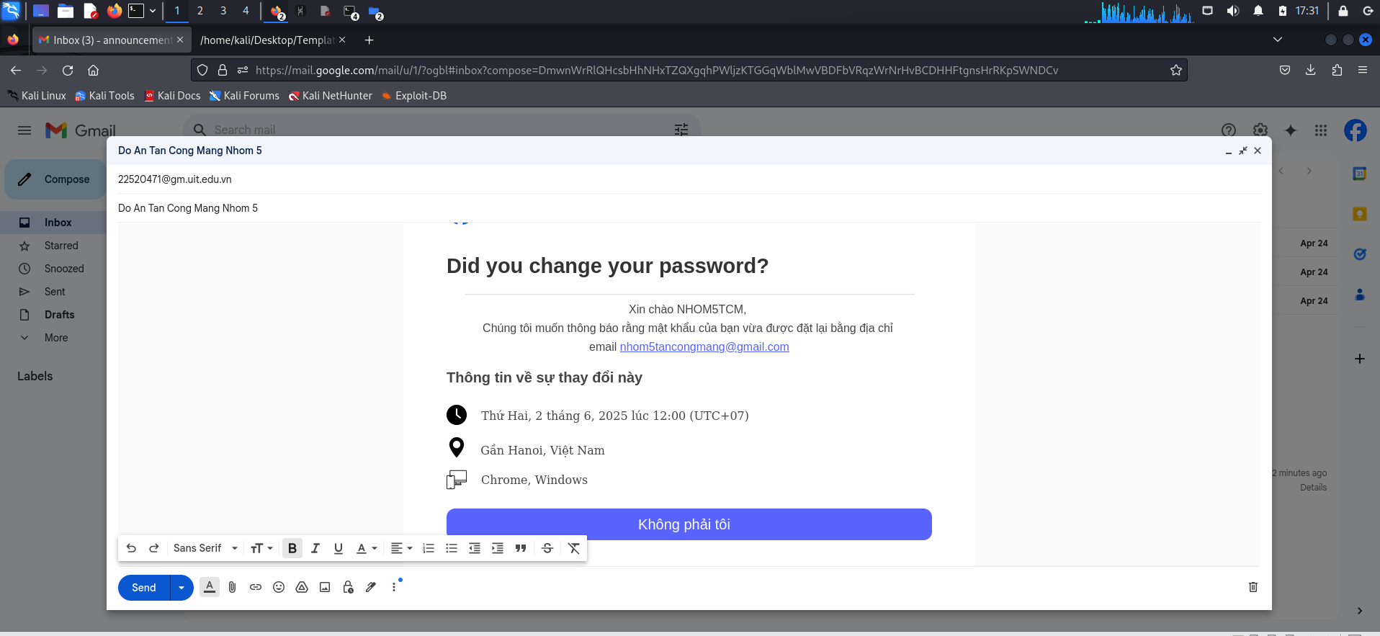

*Hình 52. Gửi email đến victim*

* + **Giai đoạn PE1**: Victim kiểm tra email không có dấu hiệu bị dính spam hoặc đánh dấu email là rác.

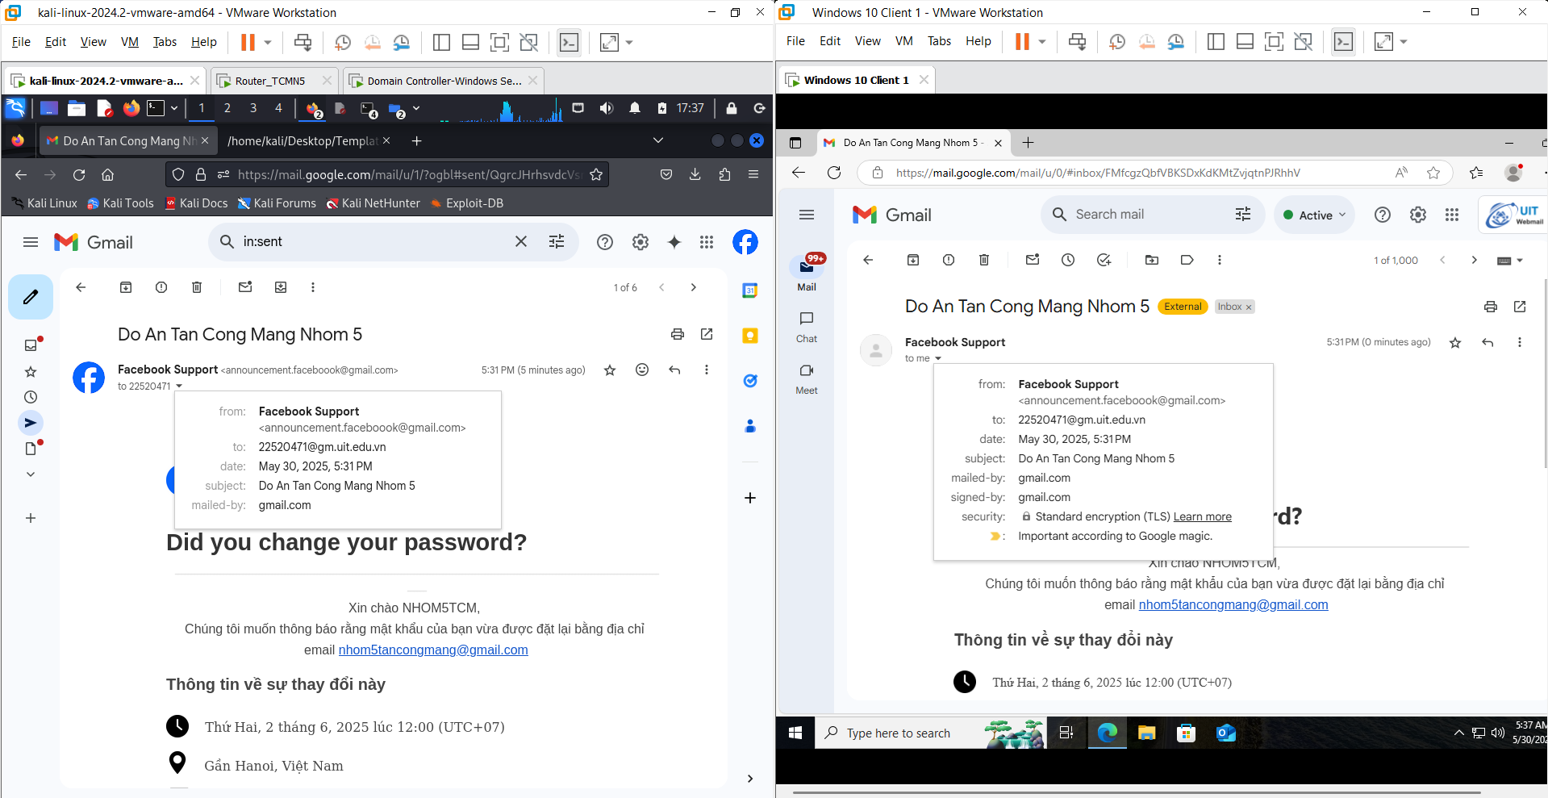

*Hình 53. Victim nhận được email*

* + **Giai đoạn PE2**: Victim tò mò và xác nhận, bấm vào nút KHÔNG PHẢI TÔI, sau đó sẽ dẫn đến một trang web giả mạo Facebook. Tuy nhiên, nếu nạn nhân không kiểm tra kỹ đường dẫn url hoặc không nhận ra điểm khác thường thì nạn nhân sẽ tiến hành đăng nhập và làm lộ credentials là tài khoản và mật khẩu Facebook.

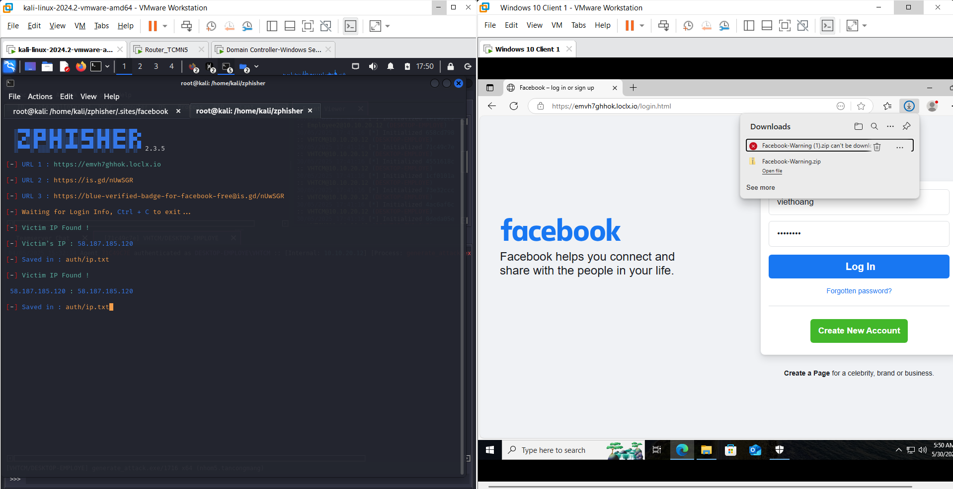

*Hình 54. Victim được chuyển đến trang web giả mạo*

* + **Giai đoạn PE3**: Victim nhận thấy có tệp báo cáo về đăng nhập được tải xuống, phát sinh sự thắc mắc và tiến hành giải nén. Kết quả có được một file pdf. Và một tệp pdf có icon và extension tin cậy sẽ không làm victim nghi ngờ và click vào thực thi.

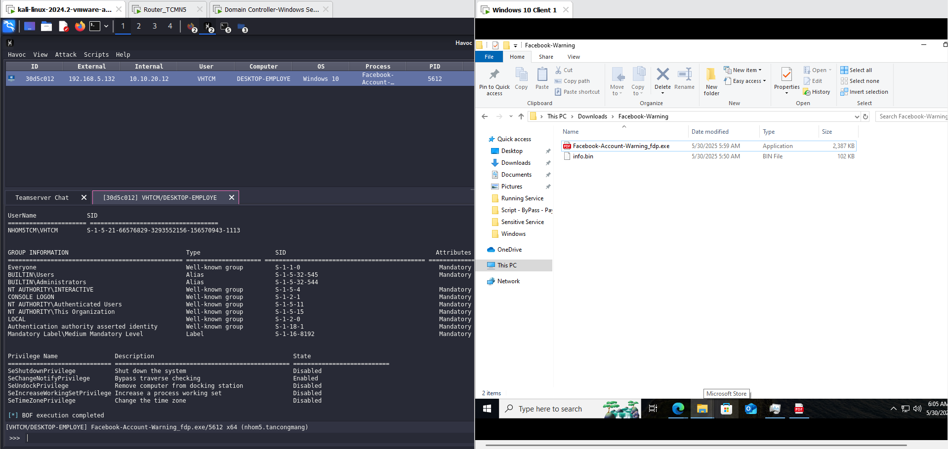

*Hình 55. Victim tải file độc hại xuống*

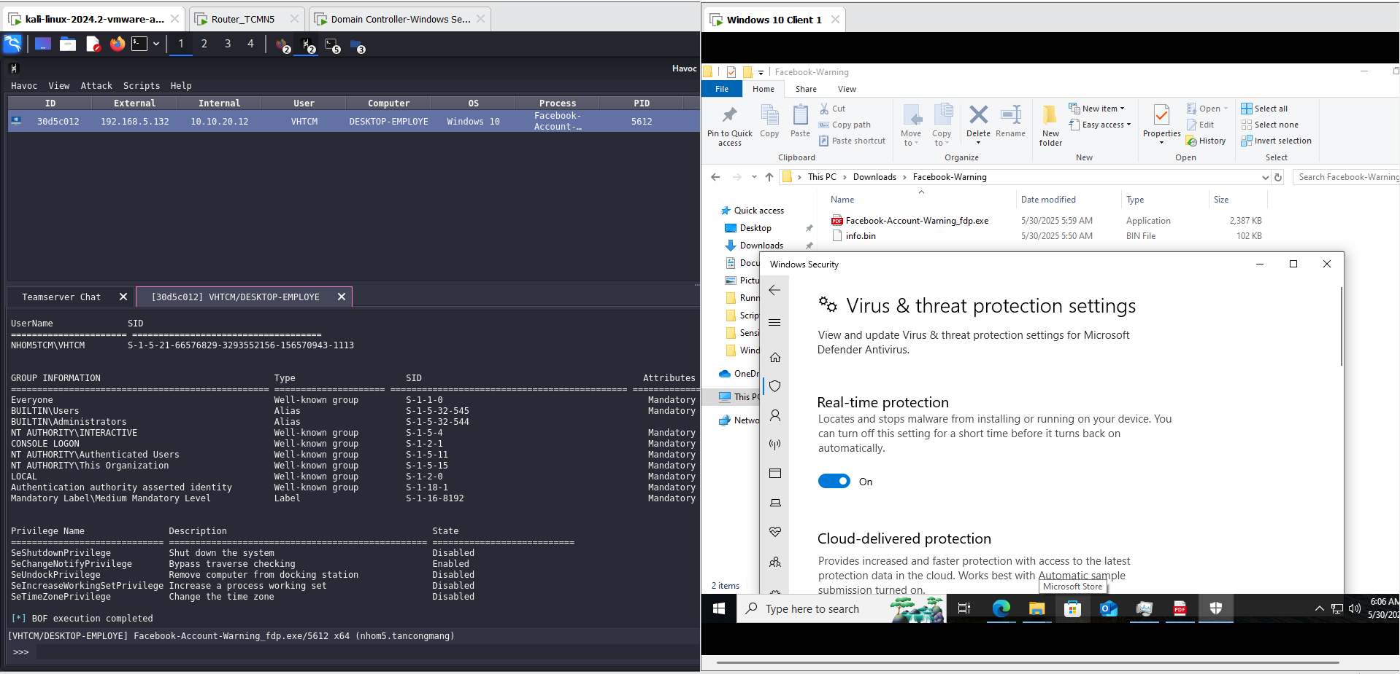

*Hình 56. Victim chạy file và thiết lập kết nối đến C2*

### Giai đoạn Post Exploitation:

* + **Giai đoạn PEx 1**: Upload mimikatz.exe lên máy của nạn nhân

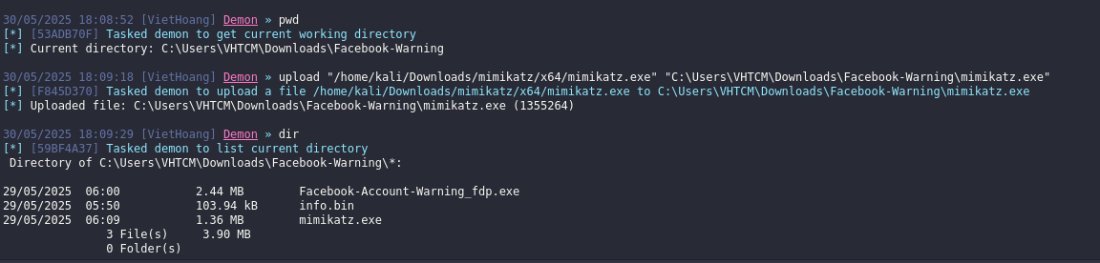

*Hình 57. Tải file mimikatz.exe lên máy nạn nhân*

### Giai đoạn PEx2: Persistence

* + - Từ Havoc C2 server, thực hiện tạo một khóa Registry trỏ đến đường dẫn nhị phân của tệp Facebook-Account-Warningexe.pdf tại HKCU\Software\Microsoft\Windows\CurrentVersion\Run để thiết lập Persistence → Đảm bảo kết nối sẽ tự động thiết lập mỗi khi Victim mở máy.

### 

*Hình 58. Tạo khóa registry*

* + - Thực hiện reboot máy nạn nhân, và sau khi hệ thống start lại thì kết nối giữa C2 server và máy Victim vẫn còn ở trạng thái “Healthy”. Mặc dù, trong thời gian máy Victim tắt thì chuyển sang trạng thái “Unresponsive” một thời gian đến khi hệ thống start lại hoàn toàn thì lại có kết nối mới đến server Havoc.

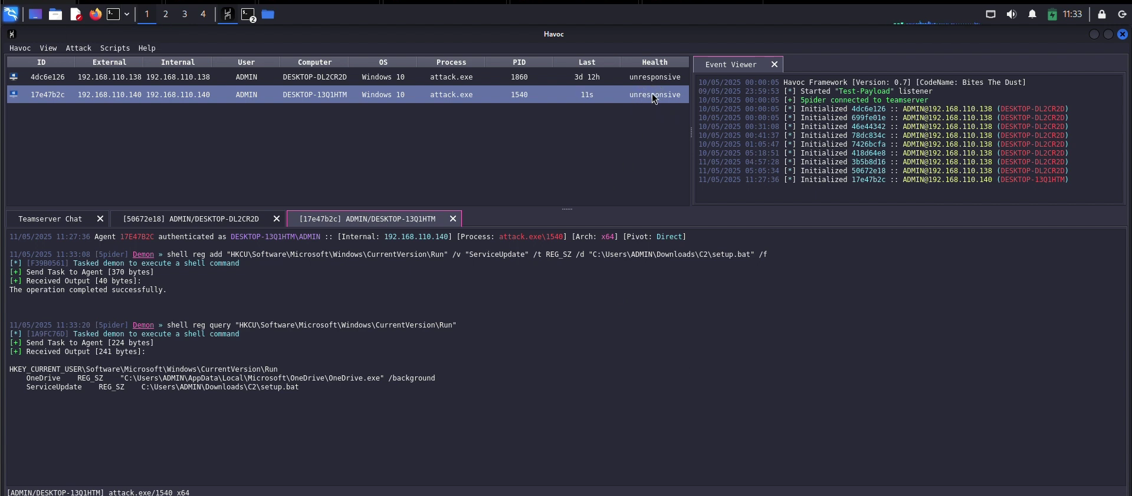

*Hình 59. Mất kết nối sau khi victim thực hiện reboot.*

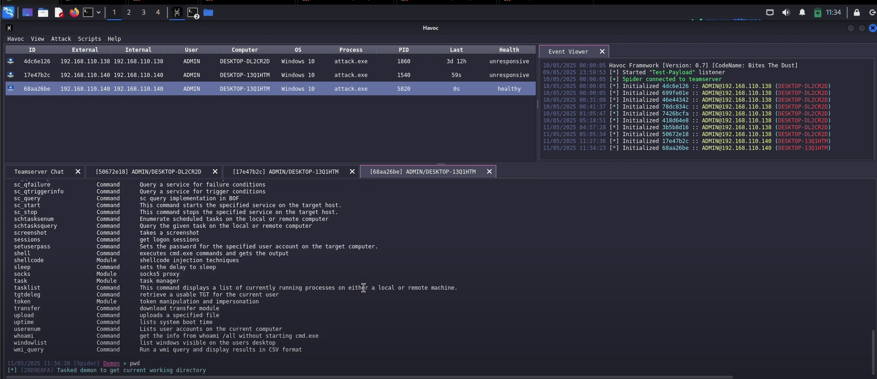

*Hình 60. Có kết nối trở lại sau khi victim start hệ thống.*

### Giai đoạn PEx 3: Privilege Escalation - Path Interception by Unquoted Path

* + - Bước 1: Enumeration Unquoted Service với lệnh wmic service get name,pathname,displayname,startmode | findstr /i auto | findstr /i /v "C:\Windows\\" | findstr /i /v """ /i:bỏ qua phân biệt chữ hoa-thường. /v: xác định ngoại lệ

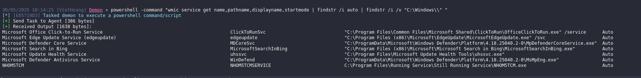

*Hình 61. Xác định được có lỗi binary path trên hệ thống với service NHOM5TCM*

* + - Bước 2: Kiểm tra quyền với folder muốn thao tác bằng icacls

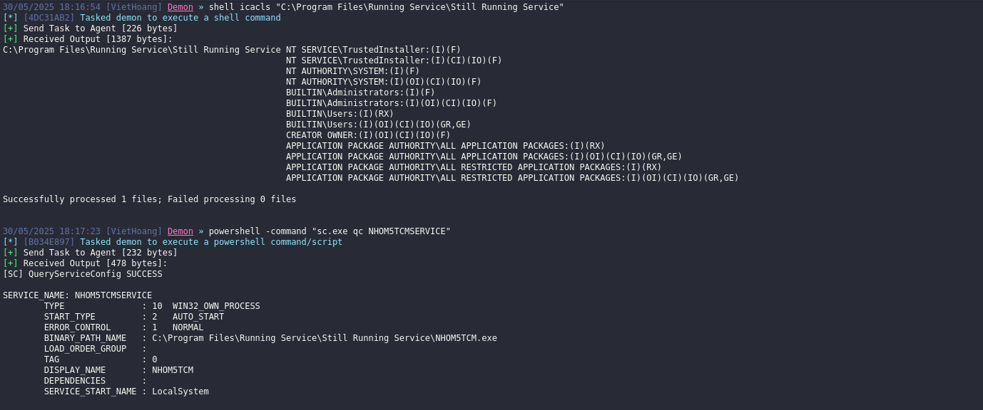

*Hình 62. Kiểm tra danh sách quyền Access Control Entries với folder*

*→ Ở đây, ta thấy được các quyền truy cập - Access Control List của thư mục Still Running Service, trong đó có điểm đáng chú ý là* ***BUILTIN\Users - tất cả người dùng,*** *có Read & Execute. Đây sẽ là điểm quan trọng để attacker nâng quyền.*

* + - Bước 3:Tạo malware/payload độc hại .exe (có thể dùng msfvenom) và gửi malware vào đường dẫn phía trước file .exe service. Ta sử dụng câu lệnh upload của Havoc C2 để thực hiện.

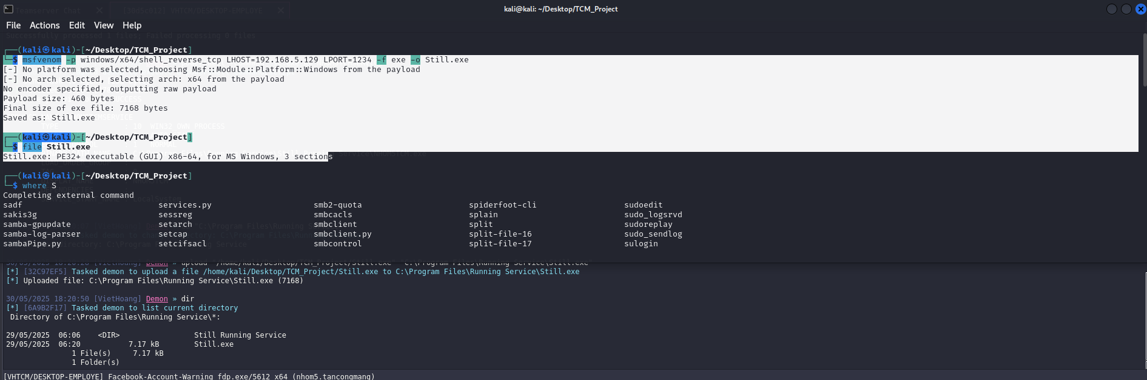

*Hình 63. Tạo và gửi malware vào đường dẫn trước file .exe service*

* + - Bước 4: Thiết lập netcat (nc) để tiến hành lắng nghe giao tiếp với victim thông qua cổng 1234. Sau đó, thực hiện Stop service NHOM5TCM và start lại service này bằng lệnh sc.exe trong Powershell, sau đó đợi kết quả trả về shell.

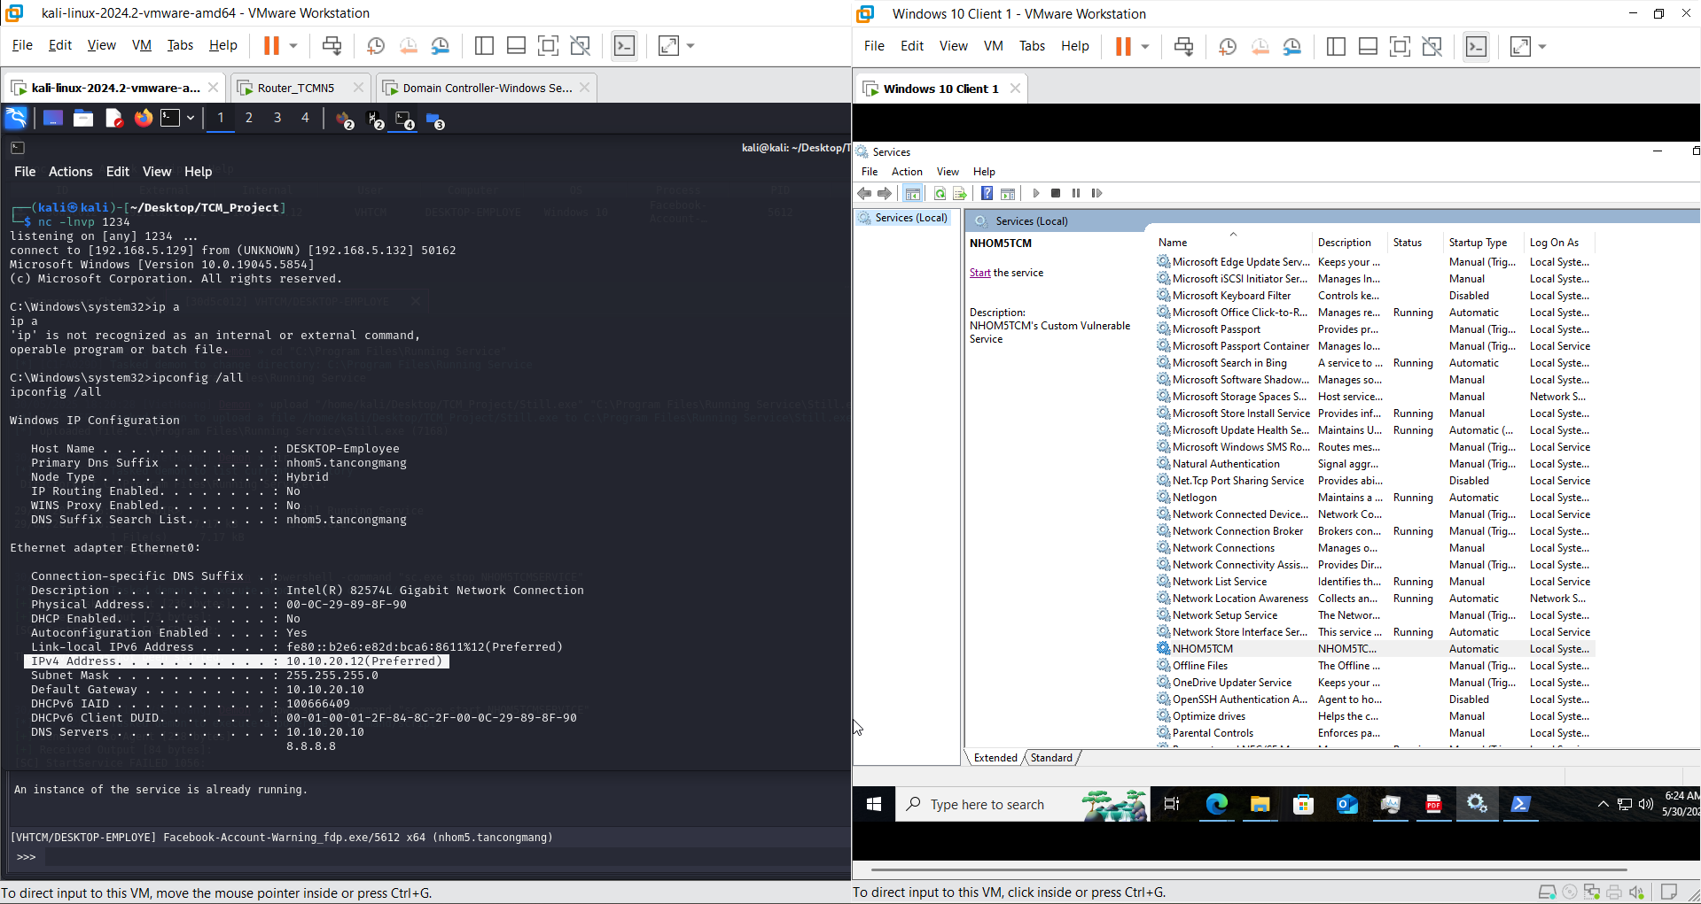

*Hình 64. Khởi động lại service, ta đã có shell SYSTEM của victim ở IP 10.10.20.12*

### Giai đoạn PEx 4: Lateral Movement -

* + - Bước 1: Xác định các máy lân cận bằng lệnh arp -a trong cmd hoặc dùng lệnh Get-Neighbor trong Powershell.

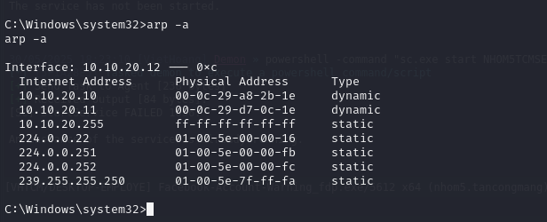

*Hình 65. Xác định được các máy trong cùng mạng*

*→ Ở đây, ta thấy có 2 máy khác đang hoạt động với trạng thái Dynamic. Trong đó, máy 10.10.20.10 là router. Vậy mục tiêu tiếp theo sẽ là máy có IP 10.10.20.11.*

* + - Bước 2: Sử dụng lệnh net view \\10.10.20.11 để xem tên, các thư mục share của máy có IP này.

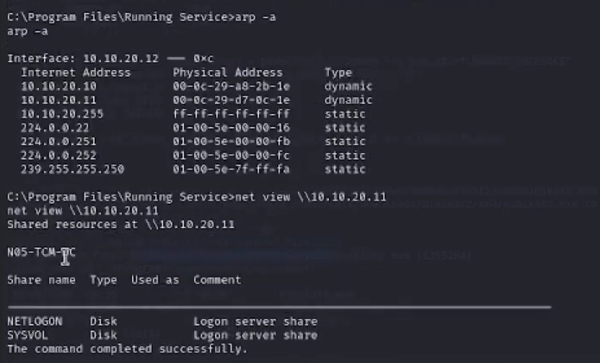

*Hình 66. Dùng net view để kiểm tra, xác định máy là Domain Controller.*

* + - Bước 3: Chạy mimikatz.exe và lệnh các lệnh liên tiếp privilege::debug, sekurlsa::logonpasswords.

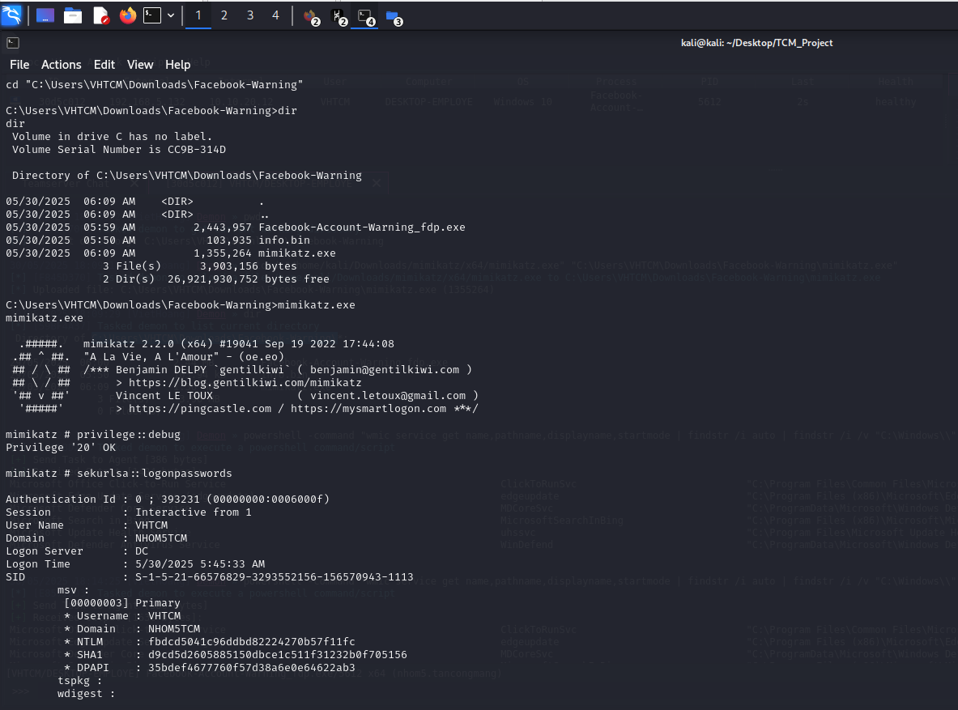

*Hình 67. Chạy mimikatz.exe để trích xuất credential*

* + - Bước 4: Sau lệnh trên, các thông tin về credentials của các tài khoản đã được đăng nhập ở trên máy victim sẽ hiện ra. Trong đó, có các trường đáng chú ý là *Username, Domain, SID,* mục *msv-NTLM-SHA1*, mục *kerberos* của tài khoản VHTCM.
    - Bước 3: Sau khi có được NTLM hash và các thông tin cần thiết để thực hiện remote access, ta sử dụng công psexec[.py](http://psexe.py) có sẵn trên kali linux, thực hiện các câu lệnh sau:

-psexec.py DOMAIN/USER@IP_machine target -hashes :value

-sekurlsa::pth /user:NAME /domain:DOMAIN_NAME /ntlm:VALUE /run:"..."

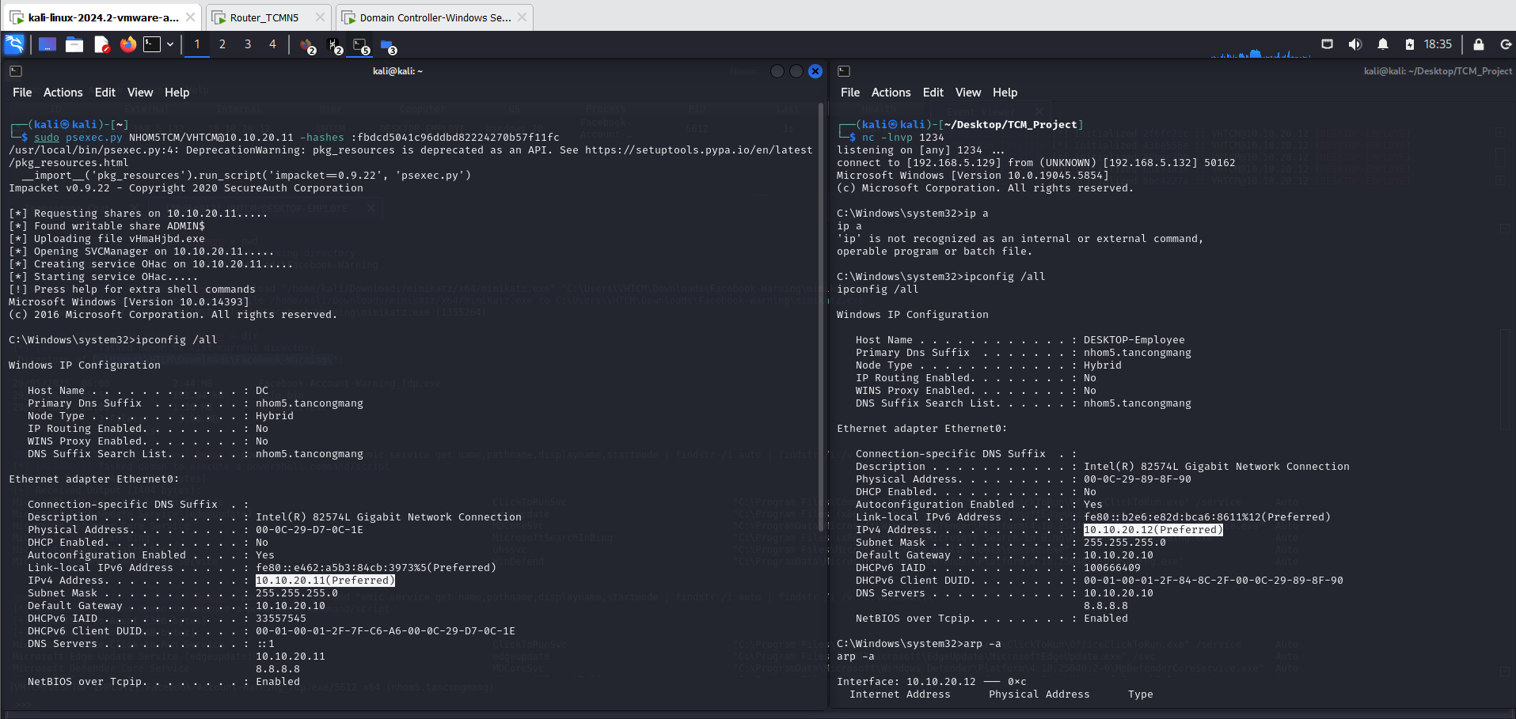

*Hình 68. Thực hiện lateral movement sang máy Domain controller thành công.*

*→ Chú ý, ở Domain Controller ta đã đăng nhập với tài khoản của Administrator và chỉ có Admin có quyền chỉnh sửa và thao tác trên Domain Controller. Vì thế, khi ta thực hiện Lateral Movement sang máy Domain thì ta đã có quyền System.*

### Giai đoạn PEx 5: Exfiltration

*Trên máy Windows 10 Client:*

* + Khám phá máy nạn nhân tìm những file chứa dữ liệu cần thu thập bằng lệnh Get-Children -Path “...” -Recurse -Include “...”.

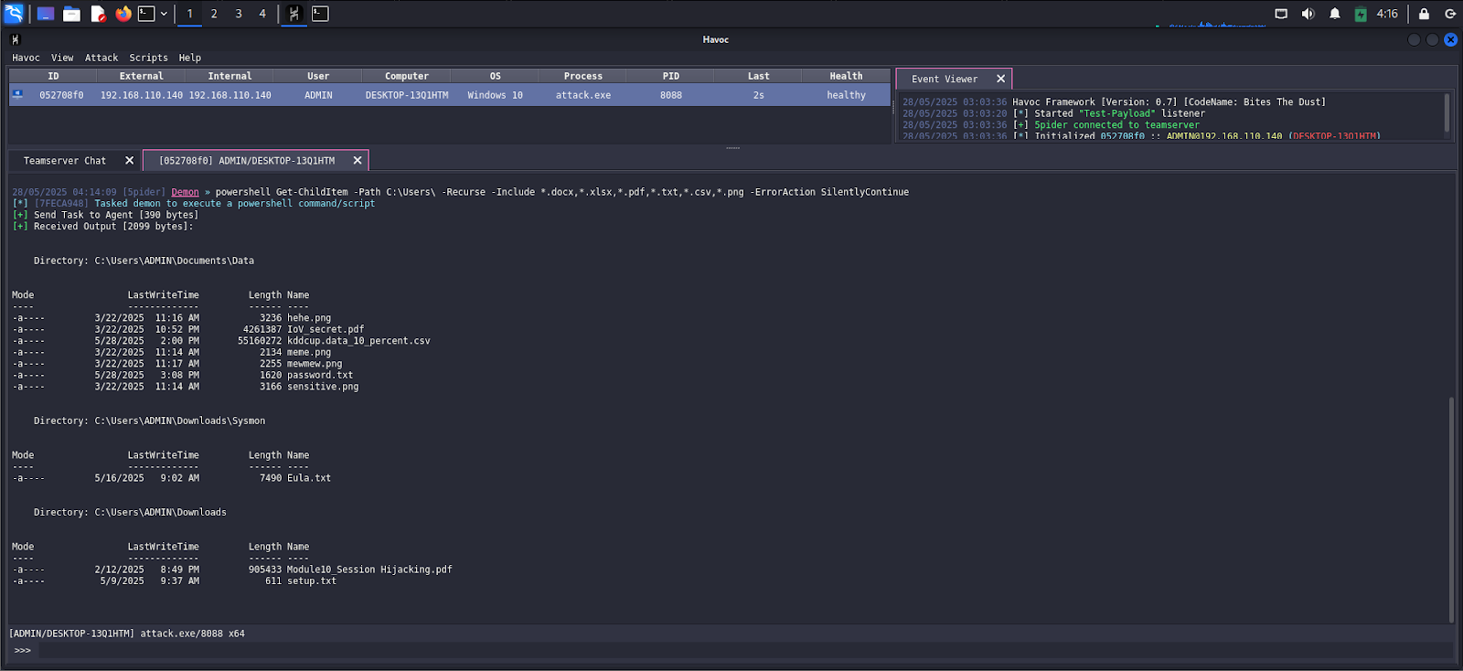

*Hình 69. Phát hiện các tệp chứa nội dung như .pdf, .csv, .png, .txt*

* + Nén những dữ liệu cần thiết đã tìm được sau khi khám phá vào C:\Users\ADMIN\AppData\Local\Temp\ bằng lệnh Compress-Archive trong Powershell.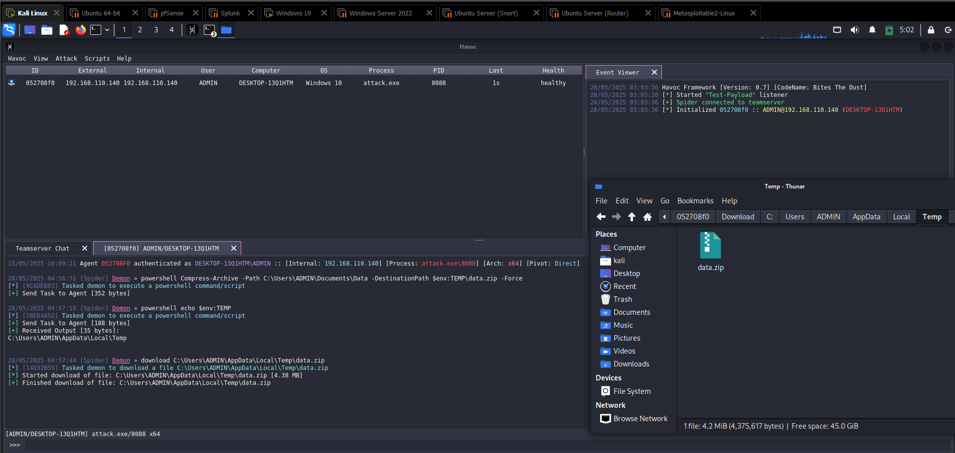

*Hình 70. Nén dữ liệu cần thiết đã tìm được vào thư mục Temp để tải về máy tấn công*

* + Thực hiện lệnh Download data.zip về máy kẻ tấn công thông qua Havoc command và giải nén để truy cập dữ liệu.

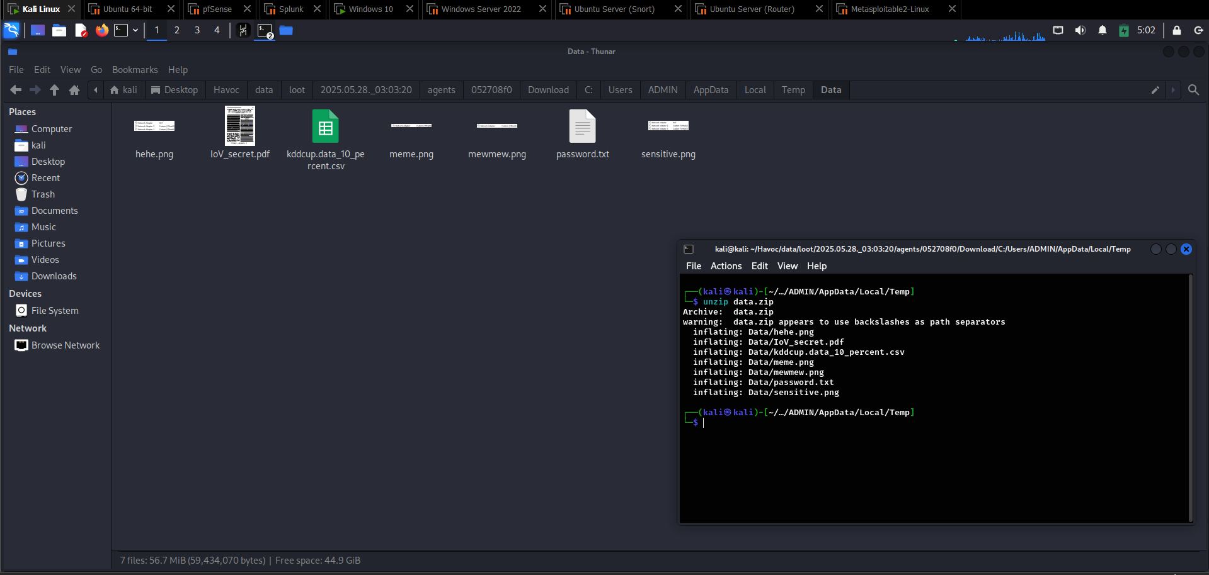

*Hình 71. Ta xem thư mục Loot trên Havoc*

* + Xóa data.zip và xóa lệnh khỏi PowerShell History trên máy nạn nhân sau khi exfiltration để che dấu vết của trích xuất dữ liệu.

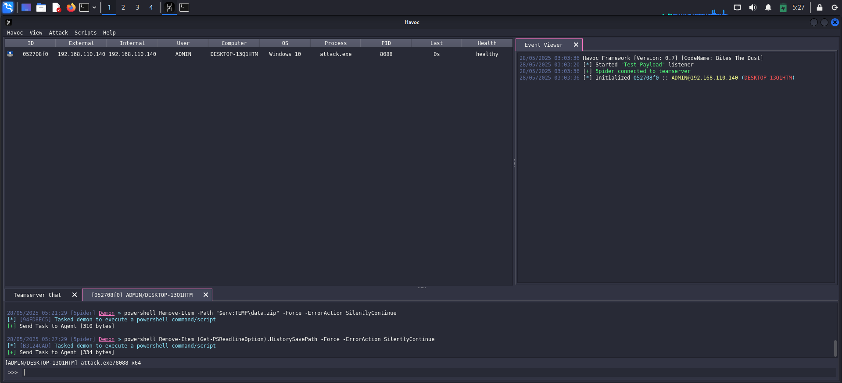

*Hình 72. Xóa dấu vết sau khi exfiltration*

*Trên máy Windows Server:*

Ta dùng lệnh trong Powershell *Get-ADUser -Filter * -Properties * | Select-Object Name, SamAccountName, SID, Enabled* để lấy danh sách users tồn tại trong Domain Controller.

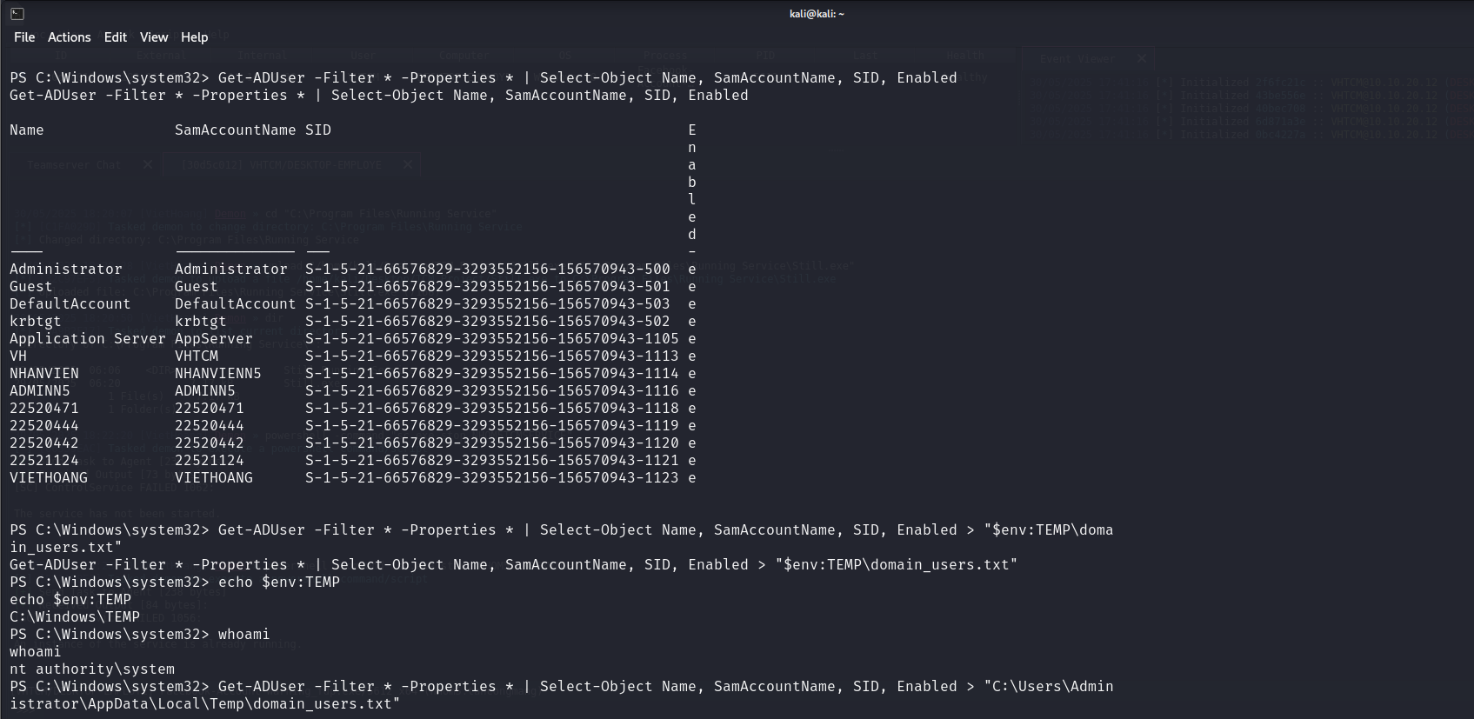

*Hình 73. Danh sách user có trên máy Domain Controller*

## Đánh giá kết quả

* **Ưu điểm:**
  + **Tính linh hoạt của Havoc:** Havoc là một framework C2 mạnh mẽ, cho phép tạo payload shellcode tùy chỉnh với khả năng kết nối ngược (reverse shell) hoặc thực thi lệnh từ xa. Điều này giúp kẻ tấn công dễ dàng điều chỉnh chiến thuật theo mục tiêu.
  + **Thực thi trong bộ nhớ:** Script thực thi shellcode sử dụng NTAPI (như NtAllocateVirtualMemory, NtCreateThreadEx) giúp thực hiện fileless execution, giảm dấu vết trên đĩa và tránh quét tĩnh của antivirus.
  + **Tùy chỉnh email và website giả mạo:** Sử dụng Tabular để tạo email giả mạo và website Facebook sao chép có thể khai thác hiệu quả tâm lý nạn nhân, đặc biệt với các chiến thuật spear-phishing nhắm vào cá nhân cụ thể.
  + **Tỷ lệ thành công ban đầu cao:** Nếu email được thiết kế chuyên nghiệp (giống thông báo chính thức) và nhắm đúng đối tượng, nạn nhân có thể nhấp vào liên kết hoặc mở tệp đính kèm, đặc biệt trong các tổ chức thiếu đào tạo bảo mật.
  + **Tính ẩn mình:** Email phishing không yêu cầu tương tác trực tiếp, cho phép kẻ tấn công duy trì khoảng cách và tránh bị truy vết ngay lập tức.
* **Nhược điểm:**
  + **Thiếu mã hóa shellcode:** Script hiện tại không mã hóa shellcode (khác với các phiên bản trước dùng RC4), làm tăng nguy cơ bị phát hiện bởi quét tĩnh hoặc heuristic analysis của antivirus.
  + **Website và email dễ bị chặn:** Website Facebook giả mạo có thể bị phát hiện bởi Safe Browsing (Google) hoặc tường lửa doanh nghiệp. Email giả mạo có thể bị lọc bởi SPF/DKIM/DMARC nếu không cấu hình kỹ lưỡng.
  + **Tỷ lệ thất bại cao trong môi trường bảo mật mạnh:** Các tổ chức lớn với hệ thống email như Microsoft 365 hoặc Google Workspace thường có bộ lọc chống phishing tiên tiến, giảm khả năng email đến tay nạn nhân.
  + **Phụ thuộc vào hành vi con người:** Thành công phụ thuộc vào việc nạn nhân thiếu cảnh giác, điều này không đảm bảo trong các môi trường đã được đào tạo bảo mật tốt.
  + **Dấu vết kỹ thuật:** Đính kèm tệp thực thi hoặc liên kết độc hại có thể kích hoạt cảnh báo từ phần mềm bảo mật ngay lập tức.

## Lập bảng MITRE ATT@CK

| **Tên kỹ thuật** | **ID** | **Phương thức** |
| --- | --- | --- |
| Initial Access | [T1566.001](https://attack.mitre.org/techniques/T1566/001/) | Phishing: Spear Phishing Attachment |
| Defense Evasion | [T1027](https://attack.mitre.org/techniques/T1027/) | Obfuscated Files or Information |
| Command and Control | [T1071](https://attack.mitre.org/techniques/T1071/) | Application Layer Protocol |
| Privilege Escalation | [T1574.009](https://attack.mitre.org/techniques/T1574/009/) | Hijack Execution Flow: Path Interception by Unquoted Path |
| Lateral Movement | [T1550.002](https://attack.mitre.org/techniques/T1550/002/) | Use Alternate Authentication Material: Pass the Hash |
| Persistence | [T1547.001](https://attack.mitre.org/techniques/T1547/001/) | Boot or Logon Autostart Execution: Registry Run Keys / Startup Folder |
| Credential Access | [T1041](https://attack.mitre.org/techniques/T1041/) | Exfiltration Over C2 Channel |

## Khuyến nghị đề phòng:

* **Chống Spear Phishing:**
  + Bật bộ lọc email, cấu hình DMARC/DKIM/SPF, đào tạo nhân viên nhận diện email lừa đảo.
  + Triển khai giải pháp Email Security Gateway (SEG) để chặn file nén khả nghi.
  + Dùng sandbox phân tích hành vi file đính kèm.
* **Ngăn thực thi mã độc:**
  + Dùng Applocker/WDAC để chặn script không xác định, giám sát hành vi bằng EDR, cảnh báo người dùng, hạn chế PowerShell, bật logging, giám sát lệnh -windowstyle hidden.
  + Bật Constrained Language Mode hoặc giới hạn quyền dùng PowerShell.
* **Chặn C2:**
  + Dùng firewall, proxy filtering, TLS inspection, DNS filtering để phát hiện và chặn kết nối đáng ngờ.
  + Sử dụng SSL/TLS inspection để phân tích lưu lượng mã hoá từ máy trạm.
  + Dùng IOC/Threat Intel để phát hiện domain/IP C2.
* **Ngăn chặn Privilege Escalation:**
  + Sử dụng công cụ như WinPEAS,sc qc hoặc PowerShell để rà soát dịch vụ có đường dẫn không được trích dẫn đúng.
  + Đảm bảo mọi ImagePath trong HKLM\SYSTEM\CurrentControlSet\Services\ có dấu ngoặc kép bao quanh nếu đường dẫn chứa dấu cách.
* **Ngăn chặn Lateral Movement:**
  + Giám sát event Windows (Event ID ) để phát hiện bất thường trong hoạt động Kerberos.
  + Sử dụng LSASS protection hoặc Credential Guard để ngăn tấn công Pass the Hash.
* **Ngăn chặn Persistence:**
  + Giám sát key Run/RunOnce với các công cụ như: Sysmon (Event ID 13) , EDR/AV (Windows Defender ATP, CrowdStrike…)
  + Hạn chế quyền ghi vào registry: chỉ cho phép admin thay đổi các key Run ở HKLM.
  + Áp dụng AppLocker hoặc Windows Defender Application Control (WDAC) để chặn thực thi PowerShell không rõ nguồn gốc.

# **PHẦN 5: KẾT LUẬN**

## Những gì đạt được

* Nhóm đã thành công trong việc xây dựng một kịch bản giả định về cuộc tấn công mạng thông qua phishing mail, mô phỏng quá trình lây nhiễm virus từ một máy nhân viên đến máy chủ Domain Controller trong mạng doanh nghiệp, tiến hành thu thập danh sách tài khoản người dùng trong mạng và gửi dữ liệu về máy tấn công.
* Kịch bản này không chỉ giúp tái hiện một chuỗi tấn công thực tế theo khung MITRE ATT&CK, mà còn làm rõ quy trình xâm nhập - duy trì - mở rộng quyền truy cập - trích xuất thông tin như một cuộc tấn công có chủ đích,
* Đồ án đã giúp nhóm:
  + Hiểu rõ và thực hành các kỹ thuật tấn công social engineering, đặc biệt là phishing mail.
  + Mô phỏng các giai đoạn tấn công từ Initial Access, Lateral Movement đến Credential Dumping và Command & Control.
  + Nâng cao kiến thức và kỹ năng trong việc xây dựng môi trường mạng, sử dụng công cụ tấn công, và phân tích hành vi của mã độc,
  + Nhận thức được tầm quan trọng của việc bảo mật người dùng đầu cuối trong hệ thống doanh nghiệp

## Hạn chế

* Kịch bản được xây dựng trong môi trường mô phỏng nhỏ, chưa thể hiện được hết sự phức tạp của một hệ thống doanh nghiệp thực tế.
* Một số hành vi tấn công trong kịch bản mang tính giả lập chứ không phải khai thác lỗ hổng thực sự trong hệ thống sản xuất.
* Việc bảo vệ và phát hiện từ phía hệ thống phòng thủ chưa được đề cập sâu trong khuôn khổ đồ án.

## Hướng phát triển

* Tự động hóa tấn công bằng scripting và công cụ khác để mô phỏng APT phức tạp hơn.
* Mở rộng mô hình mạng để mô phỏng nhiều lớp phòng thủ và nhiều phân vùng hệ thống, từ đó đánh giá khả năng xâm nhập sâu của mã độc.
* Phát triển hệ thống phòng thủ tương ứng cho kịch bản, như xây dựng rule cho IDS/IPS, phân tích log với ELK Stack, hay tích hợp Suricata và Zeek để phát hiện hành vi bất thường.

# **Tài liệu tham khảo**

[1] Cyber Kill Chain | Lockheed Martin [Online] Available.

Link: <https://www.lockheedmartin.com/en-us/capabilities/cyber/cyber-kill-chain.html>

[2] Top Phishing Statistics for 2025: Latest Figures and Trends [Online] Available.

Link: <https://www.stationx.net/phishing-statistics/>

[3] NTLM Explained: Definition, Protocols & More | CrowdStrike [Online] Available.

Link: <https://www.crowdstrike.com/en-us/cybersecurity-101/identity-protection/>

[4] Bhavsar, Vaishnavi, Aditya Kadlak, and Shabnam Sharma. "Study on phishing attacks." *International Journal of Computer Applications* 182, no. 33 (2018): 27-29.

Link - doi:[10.5120/ijca2018918286](http://dx.doi.org/10.5120/ijca2018918286)

[5] Kerberos là gì? Khái niệm và cách thức hoạt động của giao thức Kerberos [Online] Available.

Link: <https://bizflycloud.vn/tin-tuc/kerberos-la-gi-20240817094612635.htm>

[6] How do cybercriminals Escalate Privilege and Lateral Movement [Online] Available.

Link: <https://www.proofpoint.com/us/blog/identity-threat-defense/lateral-movement-attacks>

[7] Attacks & defenses: Dumping LSASS with no mimikatz [Online] Available.

Link:[https://blog.cyberadvisors.com/technical-blog/attacks-defenses-dumping-lsass-no-mimikatz](https://blog.cyberadvisors.com/technical-blog/attacks-defenses-dumping-lsass-no-mimikatz/)/

[8] What is Mimikatz? The Beginner's Guide [Online] Available.

Link: <https://www.varonis.com/blog/what-is-mimikatz>

[9] The Lazarus Group (APT38): North Korean Threat Actor [Online] Available.

Link:<https://www.radware.com/cyberpedia/ddos-attacks/the-lazarus-group-apt38-north-korean-threat-actor/>

[10] Ten Methods to Bypass Windows Defender for Unrestricted Code Execution [Online] Available.

Link: [10 Methods to Bypass Windows Defender for Unrestricted Code Execution : r/netsec](https://www.reddit.com/r/netsec/comments/12n8buu/10_methods_to_bypass_windows_defender_for/)

[11] Advanced Malware Analysis with FireEye's API: Uncovering Evasion Techniques [Online] Available.

Link: [Advanced Malware Analysis with FireEye's API: Uncovering Evasion Techniques | Poespas Blog](https://blog.poespas.me/posts/2025/03/01/fireeye-api-malware-analysis-evading-techniques/)

[12] Bypassing Antivirus using Direct System Calls / Blog, Offensive Security / By nag0mez [Online] Available.

Link: [AV/EDR Bypass Using Direct Syscalls - Red Team Tactics - PwnedC0ffee](https://pwnedcoffee.com/blog/bypassing-antivirus-using-direct-system-calls/)

[13] Pass the Hash Attack Explained [Online] Available.

Link: <https://www.semperis.com/blog/pass-the-hash-attack-explained/>

[14] Microsoft Defender Antivirus [Online] Available.

Link: <https://en.wikipedia.org/wiki/Microsoft_Defender_Antivirus>

[15] Microsoft Windows Security Comprehensive [Online] Available.

Link: [https://www.microsoft.com/en-us/windows/comprehensive-security](https://www.microsoft.com/en-us/windows/comprehensive-security?r=1)

[16] Windows Security, safety and privacy [Online] Available.

Link:<https://support.microsoft.com/en-us/windows/stay-protected-with-the-windows-security-app-2ae0363d-0ada-c064-8b56-6a39afb6a963>

[17] Windows Security [Online] Available.

Link: <https://learn.microsoft.com/en-us/windows/security>

[18] What-is-mimikatz [Online] Available.

Link: <https://www.varonis.com/blog/what-is-mimikatz>

[19] Mimikatz [Online] Available.

Link: <https://www.sentinelone.com/cybersecurity-101/threat-intelligence/mimikatz/>

[20] Leading cause of Ransomware Infection [Online] Available.

Link:[https://www.statista.com/statistics/700965/leading-causeof-ransomware-infection](https://www.statista.com/statistics/700965/leading-cause-of-ransomware-infection)

— HẾT —

**)**